Приложение № 2
к постановлению главного управления архитектуры и градостроительства Рязанской области
от 05 июня 2023 г. № 228-п

«Приложение № 5
к постановлению главного управления архитектуры и градостроительства Рязанской области
от 16 декабря 2019 г. № 439-п

Графическое описание местоположения границ населенных пунктов, перечень координат характерных точек этих границ муниципального образования — Карабухинское сельское поселение Путятинского муниципального района Рязанской области

ОПИСАНИЕ МЕСТОПОЛОЖЕНИЯ ГРАНИЦ

граница населенного пункта д.Брусовая

(наименование объекта местоположение границ, которого описано (далее - объект)

Раздел 1

Сведения об объекте
№ п/п | Характеристики объекта | Описание характеристик
1 | 2 | 3
1 | Местоположение объекта | Российская Федерация, Рязанская область, р-н Путятинский, с/п Карабухинское, д Брусовая
2 | Площадь объекта ± величина погрешности определения площади (P ± Дельта P) | 142751кв.м. ± 132кв.м.
3 | Иные характеристики объекта | -

Раздел 3

Сведения о местоположении измененных (уточненных) границ объекта
1. Система координат МСК-62
2. Сведения о характерных точках границ объекта
Обозначе ние характер ных точек границ | Существующие координаты, м |  | Измененные (уточненные) координаты, м |  | Метод определения координат характерной точки | Средняя квадратичес кая погрешност ь положения характерной точки (Мt), м | Описание обозначения точки на местности (при наличии)
Обозначе ние характер ных точек границ | X | Y | X | Y | Метод определения координат характерной точки |  | Описание обозначения точки на местности (при наличии)
1 | 2 | 3 | 4 | 5 | 6 | 7 | 8
1 | - | - | 370276,12 | 2234345,25 | Картометрический метод | 2,50 | -
2 | - | - | 370344,17 | 2234384,23 | Картометрический метод | 2,50 | -
3 | - | - | 370336,24 | 2234452,94 | Картометрический метод | 2,50 | -
4 | - | - | 370348,8 | 2234499,19 | Картометрический метод | 2,50 | -
5 | - | - | 370335,58 | 2234620,09 | Картометрический метод | 2,50 | -
6 | - | - | 370316,42 | 2234665,02 | Картометрический метод | 2,50 | -
7 | - | - | 370322,37 | 2234729,77 | Картометрический метод | 2,50 | -
8 | - | - | 370307,17 | 2234797,82 | Картометрический метод | 2,50 | -
9 | - | - | 370312,46 | 2234869,17 | Картометрический метод | 2,50 | -
10 | - | - | 370331,62 | 2234889,65 | Картометрический метод | 2,50 | -
11 | - | - | 370312,64 | 2234944,2 | Картометрический метод | 2,50 | -
12 | - | - | 370275,09 | 2235005,56 | Картометрический метод | 2,50 | -
13 | - | - | 370196,32 | 2234971,67 | Картометрический метод | 2,50 | -
14 | - | - | 370169,76 | 2234968,01 | Картометрический метод | 2,50 | -
15 | - | - | 370081,84 | 2234897,49 | Картометрический метод | 2,50 | -
16 | - | - | 370085,85 | 2234835,48 | Картометрический метод | 2,50 | -
17 | - | - | 370098,32 | 2234586,08 | Картометрический метод | 2,50 | -
18 | - | - | 370124,83 | 2234327,41 | Картометрический метод | 2,50 | -
1 | - | - | 370276,12 | 2234345,25 | Картометрический метод | 2,50 | -
3. Сведения о характерных точках части (частей) границы объекта
Часть № -

Сведения о местоположении измененных (уточненных) границ объекта
Обозначе ние характер ных точек границ | Существующие координаты, м |  | Измененные (уточненные) координаты, м |  | Метод определения координат характерной точки | Средняя квадратичес кая погрешност ь положения характерной точки (Мt), м | Описание обозначения точки на местности (при наличии)
Обозначе ние характер ных точек границ | X | Y | X | Y | Метод определения координат характерной точки |  | Описание обозначения точки на местности (при наличии)
1 | 2 | 3 | 4 | 5 | 6 | 7 | 8
- | - | - | - | - | - | - | -

Раздел 4
План границ объекта

2 3 4 5

1
6 7 8 9 10 11
12

Граница 62:12-4.1 13
14
18
17 16 15

Используемые условные знаки и обозначения:

Масштаб 1:8000

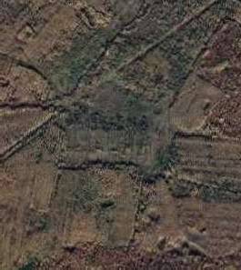
1 - характерная точка контура, сведения о которой позволяют однозначно определить её на местности
- существующая часть контура, имеющиеся в ЕГРН сведения о которой достаточны для определения её местоположения

ОПИСАНИЕ МЕСТОПОЛОЖЕНИЯ ГРАНИЦ

граница населенного пункта д.Волковое

(наименование объекта местоположение границ, которого описано (далее - объект)

Раздел 1

Сведения об объекте
№ п/п | Характеристики объекта | Описание характеристик
1 | 2 | 3
1 | Местоположение объекта | Российская Федерация, Рязанская область, р-н Путятинский, с/п Карабухинское, д Волковое
2 | Площадь объекта ± величина погрешности определения площади (P ± Дельта P) | 156641кв.м. ± 194кв.м.
3 | Иные характеристики объекта | -

Раздел 2

Сведения о местоположении границ объекта
1. Система координат МСК-62
2. Сведения о характерных точках границ объекта
Обозначе ние характер ных точек границ | Координаты, м |  | Метод определения координат характерной точки | Средняя квадратичес кая погрешност ь положения характерной точки (Мt), м | Описание обозначения точки на местности (при наличии)
Обозначе ние характер ных точек границ | X | Y | Метод определения координат характерной точки |  | Описание обозначения точки на местности (при наличии)
1 | 2 | 3 | 4 | 5 | 6
ЗУ1(1)
1 | 384671 | 2237360,59 | Картометрический метод | 2,50 | -
2 | 384729,8 | 2237412,79 | Картометрический метод | 2,50 | -
3 | 384698,09 | 2237481,5 | Картометрический метод | 2,50 | -
4 | 384645,9 | 2237542,28 | Картометрический метод | 2,50 | -
5 | 384597,01 | 2237546,9 | Картометрический метод | 2,50 | -
6 | 384551,42 | 2237603,72 | Картометрический метод | 2,50 | -
7 | 384620,79 | 2237671,77 | Картометрический метод | 2,50 | -
8 | 384584,58 | 2237709,99 | Картометрический метод | 2,50 | -
9 | 384476,23 | 2237645,06 | Картометрический метод | 2,50 | -
10 | 384455,62 | 2237675,35 | Картометрический метод | 2,50 | -
11 | 384410,67 | 2237734,3 | Картометрический метод | 2,50 | -
12 | 384492,33 | 2237768,59 | Картометрический метод | 2,50 | -
13 | 384474,87 | 2237820,95 | Картометрический метод | 2,50 | -
14 | 384468,64 | 2237848,38 | Картометрический метод | 2,50 | -
15 | 384389,55 | 2238045,06 | Картометрический метод | 2,50 | -
16 | 384311,56 | 2238023,54 | Картометрический метод | 2,50 | -
17 | 384406,93 | 2237733,8 | Картометрический метод | 2,50 | -
18 | 384469,7 | 2237640,49 | Картометрический метод | 2,50 | -
1 | 384671 | 2237360,59 | Картометрический метод | 2,50 | -
ЗУ1(2)
19 | 385210,78 | 2236732,29 | Картометрический метод | 2,50 | -
20 | 385101,11 | 2236856,49 | Картометрический метод | 2,50 | -
21 | 385026,45 | 2236806,94 | Картометрический метод | 2,50 | -
22 | 385014,65 | 2236807,33 | Картометрический метод | 2,50 | -
23 | 384950,16 | 2236818,34 | Картометрический метод | 2,50 | -
24 | 384832,3 | 2236712,05 | Картометрический метод | 2,50 | -
25 | 384815,24 | 2236698,76 | Картометрический метод | 2,50 | -
26 | 384778,86 | 2236687,56 | Картометрический метод | 2,50 | -
27 | 384751,53 | 2236688,96 | Картометрический метод | 2,50 | -
28 | 384704,63 | 2236701,07 | Картометрический метод | 2,50 | -
29 | 384647,08 | 2236705,06 | Картометрический метод | 2,50 | -
30 | 384620,68 | 2236688,49 | Картометрический метод | 2,50 | -
31 | 384570,89 | 2236632,04 | Картометрический метод | 2,50 | -
32 | 384564 | 2236624,5 | Картометрический метод | 2,50 | -
33 | 384514,36 | 2236588,11 | Картометрический метод | 2,50 | -
34 | 384457,98 | 2236539,18 | Картометрический метод | 2,50 | -
35 | 384463,67 | 2236578,08 | Картометрический метод | 2,50 | -
36 | 384465,29 | 2236598,25 | Картометрический метод | 2,50 | -

Сведения о местоположении границ объекта
37 | 384562,43 | 2236645,02 | Картометрический метод | 2,50 | -
38 | 384376,34 | 2236930,49 | Картометрический метод | 2,50 | -
39 | 384346,61 | 2236943,7 | Картометрический метод | 2,50 | -
40 | 384266,67 | 2237072,54 | Картометрический метод | 2,50 | -
41 | 384233,63 | 2237007,79 | Картометрический метод | 2,50 | -
42 | 384238,26 | 2236958,24 | Картометрический метод | 2,50 | -
43 | 384289,13 | 2236857,82 | Картометрический метод | 2,50 | -
44 | 384448,35 | 2236600,81 | Картометрический метод | 2,50 | -
45 | 384459,91 | 2236570,61 | Картометрический метод | 2,50 | -
46 | 384457,85 | 2236538,27 | Картометрический метод | 2,50 | -
47 | 384464,98 | 2236540,15 | Картометрический метод | 2,50 | -
48 | 384517,88 | 2236583,35 | Картометрический метод | 2,50 | -
49 | 384570,44 | 2236617,36 | Картометрический метод | 2,50 | -
50 | 384627,05 | 2236683,53 | Картометрический метод | 2,50 | -
51 | 384648,79 | 2236696,93 | Картометрический метод | 2,50 | -
52 | 384703,34 | 2236693,14 | Картометрический метод | 2,50 | -
53 | 384750,31 | 2236681,02 | Картометрический метод | 2,50 | -
54 | 384779,86 | 2236679,5 | Картометрический метод | 2,50 | -
55 | 384819,25 | 2236691,62 | Картометрический метод | 2,50 | -
56 | 384952,59 | 2236809,81 | Картометрический метод | 2,50 | -
57 | 384983,64 | 2236804,51 | Картометрический метод | 2,50 | -
58 | 384917,66 | 2236705,83 | Картометрический метод | 2,50 | -
59 | 385025,13 | 2236561,83 | Картометрический метод | 2,50 | -
60 | 385101,77 | 2236653,01 | Картометрический метод | 2,50 | -
19 | 385210,78 | 2236732,29 | Картометрический метод | 2,50 | -
3. Сведения о характерных точках части (частей) границы объекта
Обозначе ние характер ных точек части границы | Координаты, м |  | Метод определения координат характерной точки | Средняя квадратичес кая погрешност ь положения характерной точки (Мt), м | Описание обозначения точки на местности (при наличии)
Обозначе ние характер ных точек части границы | X | Y | Метод определения координат характерной точки |  | Описание обозначения точки на местности (при наличии)
1 | 2 | 3 | 4 | 5 | 6
Часть № -
- | - | - | - | - | -

Раздел 4
План границ объекта

19

60

59

58

55 24

20

212
57
23
56

25
54
26
53 27 2
52 28 3
1
4
5501 29 7
30 5
49 37 6 8
48 3321

47 3435633
46 4454
18 9 10
12 1314
11

38 17 15
39

16
43 40
42 41

Используемые условные знаки и обозначения:

Масштаб 1:10000

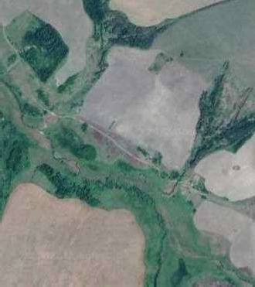
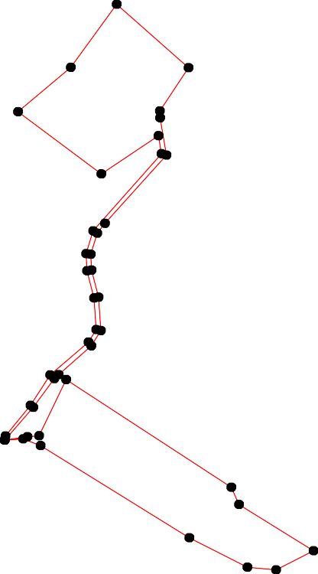
1 - характерная точка контура, сведения о которой позволяют однозначно определить её на местности
- вновь образованная часть контура, сведения о которой достаточны для определения её местоположения

ОПИСАНИЕ МЕСТОПОЛОЖЕНИЯ ГРАНИЦ

граница населенного пункта д.Васино

(наименование объекта местоположение границ, которого описано (далее - объект)

Раздел 1

Сведения об объекте
№ п/п | Характеристики объекта | Описание характеристик
1 | 2 | 3
1 | Местоположение объекта | Российская Федерация, Рязанская область, р-н Путятинский, с/п Карабухинское, д Васино
2 | Площадь объекта ± величина погрешности определения площади (P ± Дельта P) | 132078кв.м. ± 176кв.м.
3 | Иные характеристики объекта | -

Раздел 3

Сведения о местоположении измененных (уточненных) границ объекта
1. Система координат МСК-62
2. Сведения о характерных точках границ объекта
Обозначе ние характер ных точек границ | Существующие координаты, м |  | Измененные (уточненные) координаты, м |  | Метод определения координат характерной точки | Средняя квадратичес кая погрешност ь положения характерной точки (Мt), м | Описание обозначения точки на местности (при наличии)
Обозначе ние характер ных точек границ | X | Y | X | Y | Метод определения координат характерной точки |  | Описание обозначения точки на местности (при наличии)
1 | 2 | 3 | 4 | 5 | 6 | 7 | 8
ЗУ1(1)
1 | - | - | 388322,81 | 2233115,69 | Картометрический метод | 2,50 | -
2 | - | - | 388312,97 | 2233133,66 | Картометрический метод | 2,50 | -
3 | - | - | 388323,72 | 2233144,32 | Картометрический метод | 2,50 | -
4 | - | - | 388328,66 | 2233149,21 | Картометрический метод | 2,50 | -
5 | - | - | 388337,57 | 2233158,05 | Картометрический метод | 2,50 | -
6 | - | - | 388348,78 | 2233170,09 | Картометрический метод | 2,50 | -
7 | - | - | 388371,24 | 2233194,87 | Картометрический метод | 2,50 | -
8 | - | - | 388412,67 | 2233233,92 | Картометрический метод | 2,50 | -
9 | - | - | 388427,82 | 2233256,89 | Картометрический метод | 2,50 | -
10 | - | - | 388429,24 | 2233275,35 | Картометрический метод | 2,50 | -
11 | - | - | 388429,11 | 2233306,71 | Картометрический метод | 2,50 | -
12 | - | - | 388429,09 | 2233315,73 | Картометрический метод | 2,50 | -
13 | - | - | 388429,08 | 2233318,35 | Картометрический метод | 2,50 | -
14 | - | - | 388429 | 2233338,32 | Картометрический метод | 2,50 | -
15 | - | - | 388426,4 | 2233352,05 | Картометрический метод | 2,50 | -
16 | - | - | 388404,76 | 2233354,46 | Картометрический метод | 2,50 | -
17 | - | - | 388402,66 | 2233354,69 | Картометрический метод | 2,50 | -
18 | - | - | 388396,34 | 2233355,4 | Картометрический метод | 2,50 | -
19 | - | - | 388395,6 | 2233355,48 | Картометрический метод | 2,50 | -
20 | - | - | 388364,09 | 2233358,99 | Картометрический метод | 2,50 | -
21 | - | - | 388274,27 | 2233328,04 | Картометрический метод | 2,50 | -

Сведения о местоположении измененных (уточненных) границ объекта
22 | - | - | 388239,71 | 2233299,99 | Картометрический метод | 2,50 | -
23 | - | - | 388226,53 | 2233289,27 | Картометрический метод | 2,50 | -
24 | - | - | 388282,59 | 2233221,09 | Картометрический метод | 2,50 | -
25 | - | - | 388268,98 | 2233208,96 | Картометрический метод | 2,50 | -
26 | - | - | 388260,68 | 2233203,91 | Картометрический метод | 2,50 | -
27 | - | - | 388251,98 | 2233213,12 | Картометрический метод | 2,50 | -
28 | - | - | 388162,67 | 2233146,69 | Картометрический метод | 2,50 | -
29 | - | - | 388252,93 | 2233061,04 | Картометрический метод | 2,50 | -
30 | - | - | 388275,52 | 2233081,66 | Картометрический метод | 2,50 | -
1 | - | - | 388322,81 | 2233115,69 | Картометрический метод | 2,50 | -
ЗУ1(2)
31 | - | - | 388199,72 | 2233620,22 | Картометрический метод | 2,50 | -
32 | - | - | 388293,17 | 2233710,24 | Картометрический метод | 2,50 | -
33 | - | - | 388425,14 | 2233926,46 | Картометрический метод | 2,50 | -
34 | - | - | 388323,99 | 2234028,48 | Картометрический метод | 2,50 | -
35 | - | - | 388289,09 | 2233980,03 | Картометрический метод | 2,50 | -
36 | - | - | 388252,76 | 2233948,21 | Картометрический метод | 2,50 | -
37 | - | - | 388218,12 | 2233893,85 | Картометрический метод | 2,50 | -
38 | - | - | 388169,12 | 2233860,06 | Картометрический метод | 2,50 | -
39 | - | - | 388124,31 | 2233810,93 | Картометрический метод | 2,50 | -
40 | - | - | 388059,37 | 2233756,81 | Картометрический метод | 2,50 | -
41 | - | - | 388026,86 | 2233730,77 | Картометрический метод | 2,50 | -
42 | - | - | 388018,62 | 2233724,17 | Картометрический метод | 2,50 | -
43 | - | - | 388007,24 | 2233715,06 | Картометрический метод | 2,50 | -
44 | - | - | 387995,75 | 2233705,85 | Картометрический метод | 2,50 | -
45 | - | - | 387984,79 | 2233697,08 | Картометрический метод | 2,50 | -
46 | - | - | 387972,39 | 2233687,12 | Картометрический метод | 2,50 | -
47 | - | - | 387960,38 | 2233677,52 | Картометрический метод | 2,50 | -
48 | - | - | 388010,63 | 2233611,12 | Картометрический метод | 2,50 | -
49 | - | - | 388059,59 | 2233546,43 | Картометрический метод | 2,50 | -

Сведения о местоположении измененных (уточненных) границ объекта
50 | - | - | 388068,94 | 2233534,08 | Картометрический метод | 2,50 | -
51 | - | - | 388183,17 | 2233604,27 | Картометрический метод | 2,50 | -
31 | - | - | 388199,72 | 2233620,22 | Картометрический метод | 2,50 | -
3. Сведения о характерных точках части (частей) границы объекта
Часть № -
Обозначе ние характер ных точек границ | Существующие координаты, м |  | Измененные (уточненные) координаты, м |  | Метод определения координат характерной точки | Средняя квадратичес кая погрешност ь положения характерной точки (Мt), м | Описание обозначения точки на местности (при наличии)
Обозначе ние характер ных точек границ | X | Y | X | Y | Метод определения координат характерной точки |  | Описание обозначения точки на местности (при наличии)
1 | 2 | 3 | 4 | 5 | 6 | 7 | 8
- | - | - | - | - | - | - | -

Раздел 4
План границ объекта

7
1 3456
2
8 910 112314 15 33
16789
20
34

Граница 62:12-4.2-2 32
30

29 22465
27
28
21
2322
35
36

³¹ Граница 62:12-4.237
51
38
39
50
49 40

41
42
48 43
44
45
4746

Используемые условные знаки и обозначения:
Масштаб 1:8000

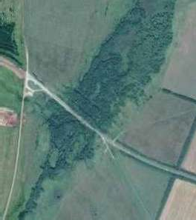
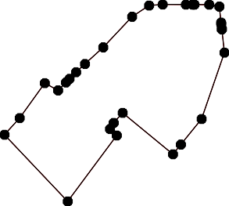
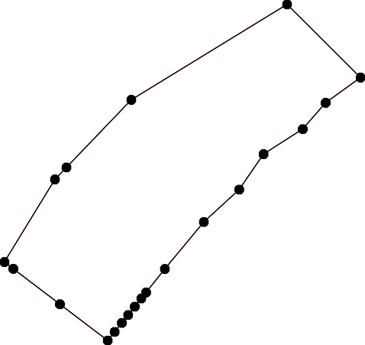
1 - характерная точка контура, сведения о которой позволяют однозначно определить её на местности
- существующая часть контура, имеющиеся в ЕГРН сведения о которой достаточны для определения её местоположения

ОПИСАНИЕ МЕСТОПОЛОЖЕНИЯ ГРАНИЦ

граница населенного пункта с.Васино

(наименование объекта местоположение границ, которого описано (далее - объект)

Раздел 1

Сведения об объекте
№ п/п | Характеристики объекта | Описание характеристик
1 | 2 | 3
1 | Местоположение объекта | Российская Федерация, Рязанская область, р-н Путятинский, с/п Карабухинское, с Васино
2 | Площадь объекта ± величина погрешности определения площади (P ± Дельта P) | 707879кв.м. ± 582кв.м.
3 | Иные характеристики объекта | -

Раздел 2

Сведения о местоположении границ объекта
1. Система координат МСК-62
2. Сведения о характерных точках границ объекта
Обозначе ние характер ных точек границ | Координаты, м |  | Метод определения координат характерной точки | Средняя квадратичес кая погрешност ь положения характерной точки (Мt), м | Описание обозначения точки на местности (при наличии)
Обозначе ние характер ных точек границ | X | Y | Метод определения координат характерной точки |  | Описание обозначения точки на местности (при наличии)
1 | 2 | 3 | 4 | 5 | 6
ЗУ1(1)
1 | 371523,06 | 2227236,53 | Картометрический метод | 2,50 | -
2 | 371568,5 | 2227333,33 | Картометрический метод | 2,50 | -
3 | 371579,03 | 2227413 | Картометрический метод | 2,50 | -
4 | 371629,73 | 2227508,48 | Картометрический метод | 2,50 | -
5 | 371617,22 | 2227550,62 | Картометрический метод | 2,50 | -
6 | 371565,2 | 2227590,79 | Картометрический метод | 2,50 | -
7 | 371551,11 | 2227592,05 | Картометрический метод | 2,50 | -
8 | 371551,22 | 2227580,04 | Картометрический метод | 2,50 | -
9 | 371484,32 | 2227579,43 | Картометрический метод | 2,50 | -
10 | 371478,51 | 2227579,65 | Картометрический метод | 2,50 | -
11 | 371450,26 | 2227561,52 | Картометрический метод | 2,50 | -
12 | 371430,77 | 2227539,75 | Картометрический метод | 2,50 | -
13 | 371416,43 | 2227518,91 | Картометрический метод | 2,50 | -
14 | 371358,28 | 2227428,63 | Картометрический метод | 2,50 | -
15 | 371334,19 | 2227392,69 | Картометрический метод | 2,50 | -
16 | 371300,85 | 2227341,1 | Картометрический метод | 2,50 | -
17 | 371284,07 | 2227312,55 | Картометрический метод | 2,50 | -
18 | 371154,38 | 2227117,92 | Картометрический метод | 2,50 | -
19 | 371147,58 | 2227107,05 | Картометрический метод | 2,50 | -
20 | 371334,08 | 2227013,31 | Картометрический метод | 2,50 | -
21 | 371380,83 | 2227033,72 | Картометрический метод | 2,50 | -
1 | 371523,06 | 2227236,53 | Картометрический метод | 2,50 | -
ЗУ1(2)
22 | 370293,96 | 2225925,88 | Картометрический метод | 2,50 | -
23 | 370295,41 | 2225924,98 | Картометрический метод | 2,50 | -
24 | 370399,46 | 2226050,43 | Картометрический метод | 2,50 | -
25 | 370410,82 | 2226064,82 | Картометрический метод | 2,50 | -
26 | 370444,32 | 2226108,86 | Картометрический метод | 2,50 | -
27 | 370560,39 | 2226299,96 | Картометрический метод | 2,50 | -
28 | 370615,66 | 2226374,26 | Картометрический метод | 2,50 | -
29 | 370673,03 | 2226447,29 | Картометрический метод | 2,50 | -
30 | 370770,05 | 2226593,91 | Картометрический метод | 2,50 | -
31 | 370975,67 | 2226875,4 | Картометрический метод | 2,50 | -
32 | 371068,27 | 2227015,4 | Картометрический метод | 2,50 | -
33 | 370983,98 | 2227073,98 | Картометрический метод | 2,50 | -
34 | 370994,1 | 2227088,55 | Картометрический метод | 2,50 | -
35 | 371078,01 | 2227030,67 | Картометрический метод | 2,50 | -
36 | 371141,81 | 2227125,25 | Картометрический метод | 2,50 | -

Сведения о местоположении границ объекта
37 | 371273,83 | 2227318,94 | Картометрический метод | 2,50 | -
38 | 371290,61 | 2227347,38 | Картометрический метод | 2,50 | -
39 | 371324,17 | 2227399,3 | Картометрический метод | 2,50 | -
40 | 371348,26 | 2227435,24 | Картометрический метод | 2,50 | -
41 | 371406,46 | 2227525,53 | Картометрический метод | 2,50 | -
42 | 371421,52 | 2227547,35 | Картометрический метод | 2,50 | -
43 | 371444,84 | 2227571,72 | Картометрический метод | 2,50 | -
44 | 371447,05 | 2227572,98 | Картометрический метод | 2,50 | -
45 | 371463,72 | 2227584,72 | Картометрический метод | 2,50 | -
46 | 371434,83 | 2227579,59 | Картометрический метод | 2,50 | -
47 | 371372,27 | 2227617,78 | Картометрический метод | 2,50 | -
48 | 371301,82 | 2227591,44 | Картометрический метод | 2,50 | -
49 | 371237,95 | 2227538,11 | Картометрический метод | 2,50 | -
50 | 371201,73 | 2227517,04 | Картометрический метод | 2,50 | -
51 | 371193,17 | 2227435,39 | Картометрический метод | 2,50 | -
52 | 371160,25 | 2227399,17 | Картометрический метод | 2,50 | -
53 | 371163,54 | 2227374,81 | Картометрический метод | 2,50 | -
54 | 371099,67 | 2227337,28 | Картометрический метод | 2,50 | -
55 | 371050,28 | 2227254,97 | Картометрический метод | 2,50 | -
56 | 370973,9 | 2227104,18 | Картометрический метод | 2,50 | -
57 | 370918,59 | 2227050,19 | Картометрический метод | 2,50 | -
58 | 370896,2 | 2227010,68 | Картометрический метод | 2,50 | -
59 | 370881,06 | 2226938,25 | Картометрический метод | 2,50 | -
60 | 370832,33 | 2226894,13 | Картометрический метод | 2,50 | -
61 | 370805,34 | 2226882,94 | Картометрический метод | 2,50 | -
62 | 370781,63 | 2226838,16 | Картометрический метод | 2,50 | -
63 | 370743,44 | 2226812,48 | Картометрический метод | 2,50 | -
64 | 370723,69 | 2226750,58 | Картометрический метод | 2,50 | -
65 | 370696,69 | 2226725,56 | Картометрический метод | 2,50 | -
66 | 370607,8 | 2226670,91 | Картометрический метод | 2,50 | -
67 | 370607,14 | 2226612,97 | Картометрический метод | 2,50 | -
68 | 370579,48 | 2226585,31 | Картометрический метод | 2,50 | -
69 | 370576,19 | 2226539,88 | Картометрический метод | 2,50 | -
70 | 370539,32 | 2226483,91 | Картометрический метод | 2,50 | -
71 | 370513,31 | 2226414,79 | Картометрический метод | 2,50 | -
72 | 370461,77 | 2226380,43 | Картометрический метод | 2,50 | -
73 | 370457,15 | 2226328,24 | Картометрический метод | 2,50 | -
74 | 370432,04 | 2226302,47 | Картометрический метод | 2,50 | -
75 | 370381,17 | 2226293,88 | Картометрический метод | 2,50 | -
76 | 370365,97 | 2226166,37 | Картометрический метод | 2,50 | -
77 | 370345,49 | 2226126,73 | Картометрический метод | 2,50 | -
78 | 370307,83 | 2226100,96 | Картометрический метод | 2,50 | -
79 | 370273,48 | 2226100,96 | Картометрический метод | 2,50 | -
80 | 370205,43 | 2226064,63 | Картометрический метод | 2,50 | -
81 | 370235,16 | 2226007,15 | Картометрический метод | 2,50 | -
22 | 370293,96 | 2225925,88 | Картометрический метод | 2,50 | -
ЗУ1(3)
82 | 371041,72 | 2226538,56 | Картометрический метод | 2,50 | -
83 | 371102,96 | 2226638,65 | Картометрический метод | 2,50 | -
84 | 371212,27 | 2226708,44 | Картометрический метод | 2,50 | -
85 | 371280,75 | 2226805,9 | Картометрический метод | 2,50 | -

Сведения о местоположении границ объекта
86 | 371052,48 | 2226959,73 | Картометрический метод | 2,50 | -
87 | 370985,42 | 2226868,45 | Картометрический метод | 2,50 | -
88 | 370779,91 | 2226587,07 | Картометрический метод | 2,50 | -
89 | 370682,78 | 2226440,23 | Картометрический метод | 2,50 | -
90 | 370625,13 | 2226366,98 | Картометрический метод | 2,50 | -
91 | 370570,36 | 2226293,23 | Картометрический метод | 2,50 | -
92 | 370560,61 | 2226277,19 | Картометрический метод | 2,50 | -
93 | 370605,82 | 2226233,69 | Картометрический метод | 2,50 | -
94 | 370704,59 | 2226283,07 | Картометрический метод | 2,50 | -
95 | 370791,51 | 2226302,17 | Картометрический метод | 2,50 | -
96 | 370910,03 | 2226343,65 | Картометрический метод | 2,50 | -
82 | 371041,72 | 2226538,56 | Картометрический метод | 2,50 | -
ЗУ1(4)
97 | 370775,7 | 2225997,3 | Картометрический метод | 2,50 | -
98 | 370813,9 | 2226135,58 | Картометрический метод | 2,50 | -
99 | 370755,95 | 2226206,03 | Картометрический метод | 2,50 | -
100 | 370701,96 | 2226234,35 | Картометрический метод | 2,50 | -
101 | 370656,52 | 2226220,52 | Картометрический метод | 2,50 | -
102 | 370597,92 | 2226204,06 | Картометрический метод | 2,50 | -
103 | 370631,5 | 2226178,38 | Картометрический метод | 2,50 | -
104 | 370603,85 | 2226162,58 | Картометрический метод | 2,50 | -
105 | 370506,73 | 2226188,51 | Картометрический метод | 2,50 | -
106 | 370454,18 | 2226102,03 | Картометрический метод | 2,50 | -
107 | 370420,17 | 2226057,38 | Картометрический метод | 2,50 | -
108 | 370408,82 | 2226042,83 | Картометрический метод | 2,50 | -
109 | 370312,41 | 2225913,63 | Картометрический метод | 2,50 | -
110 | 370353,42 | 2225886,24 | Картометрический метод | 2,50 | -
111 | 370473,66 | 2225832,73 | Картометрический метод | 2,50 | -
112 | 370666,58 | 2225853,87 | Картометрический метод | 2,50 | -
97 | 370775,7 | 2225997,3 | Картометрический метод | 2,50 | -
3. Сведения о характерных точках части (частей) границы объекта
Обозначе ние характер ных точек части границы | Координаты, м |  | Метод определения координат характерной точки | Средняя квадратичес кая погрешност ь положения характерной точки (Мt), м | Описание обозначения точки на местности (при наличии)
Обозначе ние характер ных точек части границы | X | Y | Метод определения координат характерной точки |  | Описание обозначения точки на местности (при наличии)
1 | 2 | 3 | 4 | 5 | 6
Часть № -
- | - | - | - | - | -

Раздел 4
План границ объекта

4 5
2 3 6
1 87

21
20 3940 14
1
434 91405
42 1146
41
1312
47

85 3738 5
16
48
17
84 49
36 53 51 50

83
3352
82 86
31
87
96
1918 52
54
55
3343
56

97

112

98
99 95
91400
101

30
88
2989
57
59 58
60
62 61
64 63
65

10139034 2890
102 27

67 66

111

105
26
92 91
69 68
71 70

2245
106
73 72
7

110
110087
4
776 75

21309 78
22
79
81
80

Используемые условные знаки и обозначения:
Масштаб 1:12000

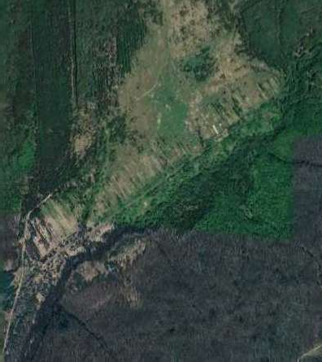
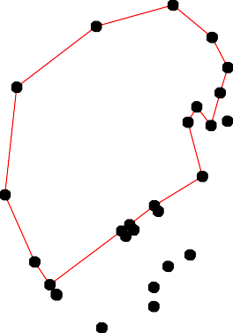
1 - характерная точка контура, сведения о которой позволяют однозначно определить её на местности
- вновь образованная часть контура, сведения о которой достаточны для определения её местоположения

ОПИСАНИЕ МЕСТОПОЛОЖЕНИЯ ГРАНИЦ

граница населенного пункта д.Ильино

(наименование объекта местоположение границ, которого описано (далее - объект)

Раздел 1

Сведения об объекте
№ п/п | Характеристики объекта | Описание характеристик
1 | 2 | 3
1 | Местоположение объекта | Российская Федерация, Рязанская область, р-н Путятинский, с/п Карабухинское, д Ильино
2 | Площадь объекта ± величина погрешности определения площади (P ± Дельта P) | 338962кв.м. ± 204кв.м.
3 | Иные характеристики объекта | -

Раздел 3

Сведения о местоположении измененных (уточненных) границ объекта
1. Система координат МСК-62
2. Сведения о характерных точках границ объекта
Обозначе ние характер ных точек границ | Существующие координаты, м |  | Измененные (уточненные) координаты, м |  | Метод определения координат характерной точки | Средняя квадратичес кая погрешност ь положения характерной точки (Мt), м | Описание обозначения точки на местности (при наличии)
Обозначе ние характер ных точек границ | X | Y | X | Y | Метод определения координат характерной точки |  | Описание обозначения точки на местности (при наличии)
1 | 2 | 3 | 4 | 5 | 6 | 7 | 8
1 | - | - | 387345,57 | 2240622,83 | Картометрический метод | 2,50 | -
2 | - | - | 387388,11 | 2240683,41 | Картометрический метод | 2,50 | -
3 | - | - | 387433,45 | 2240734,92 | Картометрический метод | 2,50 | -
4 | - | - | 387468,08 | 2240794,88 | Картометрический метод | 2,50 | -
5 | - | - | 387532,24 | 2240845,02 | Картометрический метод | 2,50 | -
6 | - | - | 387541,47 | 2240852,24 | Картометрический метод | 2,50 | -
7 | - | - | 387571,89 | 2240897,41 | Картометрический метод | 2,50 | -
8 | - | - | 387582,66 | 2240925,71 | Картометрический метод | 2,50 | -
9 | - | - | 387586,95 | 2240937 | Картометрический метод | 2,50 | -
10 | - | - | 387616,93 | 2240969,04 | Картометрический метод | 2,50 | -
11 | - | - | 387677,86 | 2241054,8 | Картометрический метод | 2,50 | -
12 | - | - | 387727,56 | 2241150,72 | Картометрический метод | 2,50 | -
13 | - | - | 387737,16 | 2241203,91 | Картометрический метод | 2,50 | -
14 | - | - | 387703,15 | 2241305,06 | Картометрический метод | 2,50 | -
15 | - | - | 387653,45 | 2241368,71 | Картометрический метод | 2,50 | -
16 | - | - | 387599,39 | 2241392,25 | Картометрический метод | 2,50 | -
17 | - | - | 387579,5 | 2241393,94 | Картометрический метод | 2,50 | -
18 | - | - | 387459,29 | 2241399,47 | Картометрический метод | 2,50 | -
19 | - | - | 387462,91 | 2241340,19 | Картометрический метод | 2,50 | -
20 | - | - | 387462,77 | 2241309,29 | Картометрический метод | 2,50 | -
21 | - | - | 387442,28 | 2241303,58 | Картометрический метод | 2,50 | -
22 | - | - | 387161,66 | 2241384,41 | Картометрический метод | 2,50 | -

Сведения о местоположении измененных (уточненных) границ объекта
23 | - | - | 386997,69 | 2241420,29 | Картометрический метод | 2,50 | -
24 | - | - | 386899,66 | 2241434,16 | Картометрический метод | 2,50 | -
25 | - | - | 386852,03 | 2241405,11 | Картометрический метод | 2,50 | -
26 | - | - | 386828,13 | 2241246,64 | Картометрический метод | 2,50 | -
27 | - | - | 386966,77 | 2241213,5 | Картометрический метод | 2,50 | -
28 | - | - | 386986,83 | 2241186,47 | Картометрический метод | 2,50 | -
29 | - | - | 387107,16 | 2241160,31 | Картометрический метод | 2,50 | -
30 | - | - | 387092,71 | 2241130,63 | Картометрический метод | 2,50 | -
31 | - | - | 387096,25 | 2241114,46 | Картометрический метод | 2,50 | -
32 | - | - | 387140,6 | 2241114,31 | Картометрический метод | 2,50 | -
33 | - | - | 387155,43 | 2241149,35 | Картометрический метод | 2,50 | -
34 | - | - | 387212,33 | 2241139,06 | Картометрический метод | 2,50 | -
35 | - | - | 387187,77 | 2241045,57 | Картометрический метод | 2,50 | -
36 | - | - | 387129,55 | 2241034,17 | Картометрический метод | 2,50 | -
37 | - | - | 387123,86 | 2240995,4 | Картометрический метод | 2,50 | -
38 | - | - | 387235,34 | 2240981,56 | Картометрический метод | 2,50 | -
39 | - | - | 387350,78 | 2240947,65 | Картометрический метод | 2,50 | -
40 | - | - | 387356,74 | 2240945,9 | Картометрический метод | 2,50 | -
41 | - | - | 387354,14 | 2240938,47 | Картометрический метод | 2,50 | -
42 | - | - | 387334,29 | 2240881,85 | Картометрический метод | 2,50 | -
43 | - | - | 387326,73 | 2240861,47 | Картометрический метод | 2,50 | -
44 | - | - | 387343,71 | 2240849,82 | Картометрический метод | 2,50 | -
45 | - | - | 387333,62 | 2240822,67 | Картометрический метод | 2,50 | -
46 | - | - | 387313,33 | 2240765,2 | Картометрический метод | 2,50 | -
47 | - | - | 387280,6 | 2240672,66 | Картометрический метод | 2,50 | -
48 | - | - | 387277,5 | 2240659,92 | Картометрический метод | 2,50 | -
49 | - | - | 387274,38 | 2240651,35 | Картометрический метод | 2,50 | -
50 | - | - | 387270,29 | 2240631,02 | Картометрический метод | 2,50 | -
51 | - | - | 387265,4 | 2240579,96 | Картометрический метод | 2,50 | -

Сведения о местоположении измененных (уточненных) границ объекта
52 | - | - | 387264,22 | 2240544,59 | Картометрический метод | 2,50 | -
1 | - | - | 387345,57 | 2240622,83 | Картометрический метод | 2,50 | -
3. Сведения о характерных точках части (частей) границы объекта
Часть № -
Обозначе ние характер ных точек границ | Существующие координаты, м |  | Измененные (уточненные) координаты, м |  | Метод определения координат характерной точки | Средняя квадратичес кая погрешност ь положения характерной точки (Мt), м | Описание обозначения точки на местности (при наличии)
Обозначе ние характер ных точек границ | X | Y | X | Y | Метод определения координат характерной точки |  | Описание обозначения точки на местности (при наличии)
1 | 2 | 3 | 4 | 5 | 6 | 7 | 8
- | - | - | - | - | - | - | -

Раздел 4
План границ объекта

11

10
7 89
56
12 13
14

15

16
17

52 51

2

1

50449847
4
3

45 44 42
43
46

344901

38

Граница 62:12-4.3

34

221019 18

35

37 36
32 33 22
29
31
30

23
28
27

24

25
26

Используемые условные знаки и обозначения:

Масштаб 1:7000

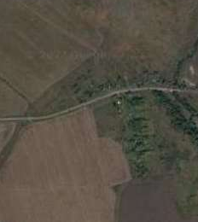
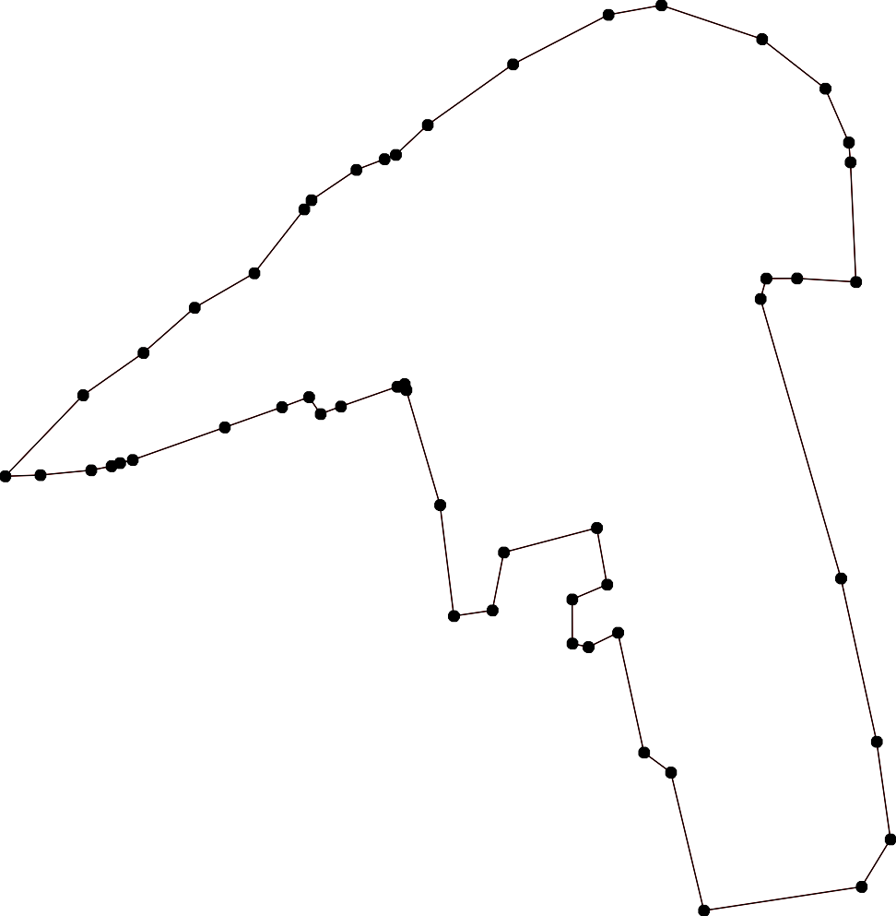
1 - характерная точка контура, сведения о которой позволяют однозначно определить её на местности
- существующая часть контура, имеющиеся в ЕГРН сведения о которой достаточны для определения её местоположения

ОПИСАНИЕ МЕСТОПОЛОЖЕНИЯ ГРАНИЦ

граница населенного пункта с.Карабухино

(наименование объекта местоположение границ, которого описано (далее - объект)

Раздел 1

Сведения об объекте
№ п/п | Характеристики объекта | Описание характеристик
1 | 2 | 3
1 | Местоположение объекта | Российская Федерация, Рязанская область, р-н Путятинский, с/п Карабухинское, с Карабухино
2 | Площадь объекта ± величина погрешности определения площади (P ± Дельта P) | 1537954кв.м. ± 434кв.м.
3 | Иные характеристики объекта | -

Раздел 3

Сведения о местоположении измененных (уточненных) границ объекта
1. Система координат МСК-62
2. Сведения о характерных точках границ объекта
Обозначе ние характер ных точек границ | Существующие координаты, м |  | Измененные (уточненные) координаты, м |  | Метод определения координат характерной точки | Средняя квадратичес кая погрешност ь положения характерной точки (Мt), м | Описание обозначения точки на местности (при наличии)
Обозначе ние характер ных точек границ | X | Y | X | Y | Метод определения координат характерной точки |  | Описание обозначения точки на местности (при наличии)
1 | 2 | 3 | 4 | 5 | 6 | 7 | 8
1 | - | - | 387189,8 | 2235112,51 | Картометрический метод | 2,50 | -
2 | - | - | 387177,8 | 2235225,47 | Картометрический метод | 2,50 | -
3 | - | - | 387159,81 | 2235292,45 | Картометрический метод | 2,50 | -
4 | - | - | 387146,81 | 2235390,42 | Картометрический метод | 2,50 | -
5 | - | - | 387086,83 | 2235422,41 | Картометрический метод | 2,50 | -
6 | - | - | 387139,02 | 2235476,16 | Картометрический метод | 2,50 | -
7 | - | - | 387143,06 | 2235480,32 | Картометрический метод | 2,50 | -
8 | - | - | 387153,81 | 2235491,39 | Картометрический метод | 2,50 | -
9 | - | - | 387174,32 | 2235566,19 | Картометрический метод | 2,50 | -
10 | - | - | 387185,55 | 2235581,38 | Картометрический метод | 2,50 | -
11 | - | - | 387100,98 | 2235828,48 | Картометрический метод | 2,50 | -
12 | - | - | 386951,01 | 2235745,89 | Картометрический метод | 2,50 | -
13 | - | - | 386916,65 | 2235738,62 | Картометрический метод | 2,50 | -
14 | - | - | 386788,48 | 2235747,87 | Картометрический метод | 2,50 | -
15 | - | - | 386721,75 | 2235762,41 | Картометрический метод | 2,50 | -
16 | - | - | 386680,79 | 2235786,19 | Картометрический метод | 2,50 | -
17 | - | - | 386657,01 | 2235819,23 | Картометрический метод | 2,50 | -
18 | - | - | 386636,52 | 2235895,87 | Картометрический метод | 2,50 | -
19 | - | - | 386611,42 | 2235911,06 | Картометрический метод | 2,50 | -
20 | - | - | 386530,16 | 2235911,06 | Картометрический метод | 2,50 | -
21 | - | - | 386480,6 | 2235893,22 | Картометрический метод | 2,50 | -
22 | - | - | 386415,2 | 2235846,32 | Картометрический метод | 2,50 | -

Сведения о местоположении измененных (уточненных) границ объекта
23 | - | - | 386271,17 | 2235814,6 | Картометрический метод | 2,50 | -
24 | - | - | 386225,58 | 2235806,67 | Картометрический метод | 2,50 | -
25 | - | - | 386160,07 | 2235816,75 | Картометрический метод | 2,50 | -
26 | - | - | 386229,95 | 2235982,11 | Картометрический метод | 2,50 | -
27 | - | - | 386472,68 | 2235951,36 | Картометрический метод | 2,50 | -
28 | - | - | 386513,64 | 2235972,51 | Картометрический метод | 2,50 | -
29 | - | - | 386538,74 | 2236103,32 | Картометрический метод | 2,50 | -
30 | - | - | 386549,31 | 2236139,66 | Картометрический метод | 2,50 | -
31 | - | - | 386421,14 | 2236156,83 | Картометрический метод | 2,50 | -
32 | - | - | 386286,36 | 2236162,78 | Картометрический метод | 2,50 | -
33 | - | - | 386300,9 | 2236205,06 | Картометрический метод | 2,50 | -
34 | - | - | 386051,82 | 2236204,4 | Картометрический метод | 2,50 | -
35 | - | - | 386009,54 | 2236190,53 | Картометрический метод | 2,50 | -
36 | - | - | 386010,86 | 2236230,17 | Картометрический метод | 2,50 | -
37 | - | - | 385941,49 | 2236236,12 | Картометрический метод | 2,50 | -
38 | - | - | 385913,74 | 2236200,44 | Картометрический метод | 2,50 | -
39 | - | - | 385920,35 | 2236176,66 | Картометрический метод | 2,50 | -
40 | - | - | 385954,7 | 2236133,05 | Картометрический метод | 2,50 | -
41 | - | - | 385944,13 | 2236066,98 | Картометрический метод | 2,50 | -
42 | - | - | 385948,1 | 2236035,27 | Картометрический метод | 2,50 | -
43 | - | - | 385999,63 | 2235975,15 | Картометрический метод | 2,50 | -
44 | - | - | 386022,45 | 2235966,88 | Картометрический метод | 2,50 | -
45 | - | - | 386019,96 | 2235946,64 | Картометрический метод | 2,50 | -
46 | - | - | 386055,69 | 2235927,15 | Картометрический метод | 2,50 | -
47 | - | - | 386060,69 | 2235909,15 | Картометрический метод | 2,50 | -
48 | - | - | 386221,17 | 2235981,91 | Картометрический метод | 2,50 | -
49 | - | - | 386151,91 | 2235818,01 | Картометрический метод | 2,50 | -
50 | - | - | 386131,1 | 2235821,21 | Картометрический метод | 2,50 | -
51 | - | - | 386062,39 | 2235863,49 | Картометрический метод | 2,50 | -

Сведения о местоположении измененных (уточненных) границ объекта
52 | - | - | 386002,93 | 2235922,95 | Картометрический метод | 2,50 | -
53 | - | - | 385946,89 | 2235862,25 | Картометрический метод | 2,50 | -
54 | - | - | 385943,32 | 2235858,38 | Картометрический метод | 2,50 | -
55 | - | - | 385915,72 | 2235828,48 | Картометрический метод | 2,50 | -
56 | - | - | 385730,07 | 2235663,97 | Картометрический метод | 2,50 | -
57 | - | - | 385611,15 | 2235574,12 | Картометрический метод | 2,50 | -
58 | - | - | 385593,97 | 2235541,08 | Картометрический метод | 2,50 | -
59 | - | - | 385465,14 | 2235684,45 | Картометрический метод | 2,50 | -
60 | - | - | 385103,09 | 2236043,2 | Картометрический метод | 2,50 | -
61 | - | - | 385054,86 | 2236083,5 | Картометрический метод | 2,50 | -
62 | - | - | 384865,9 | 2236124,46 | Картометрический метод | 2,50 | -
63 | - | - | 384834,19 | 2236100,02 | Картометрический метод | 2,50 | -
64 | - | - | 384825,6 | 2236048,48 | Картометрический метод | 2,50 | -
65 | - | - | 384784,64 | 2235979,11 | Картометрический метод | 2,50 | -
66 | - | - | 384777,81 | 2235950,89 | Картометрический метод | 2,50 | -
67 | - | - | 384839,3 | 2235911,4 | Картометрический метод | 2,50 | -
68 | - | - | 384984,25 | 2235831,43 | Картометрический метод | 2,50 | -
69 | - | - | 385315,66 | 2235492,03 | Картометрический метод | 2,50 | -
70 | - | - | 385444,63 | 2235369,56 | Картометрический метод | 2,50 | -
71 | - | - | 385475,61 | 2235309,07 | Картометрический метод | 2,50 | -
72 | - | - | 385470,12 | 2235259,59 | Картометрический метод | 2,50 | -
73 | - | - | 385452,12 | 2235201,1 | Картометрический метод | 2,50 | -
74 | - | - | 385458,62 | 2235176,61 | Картометрический метод | 2,50 | -
75 | - | - | 385526,48 | 2235148,53 | Картометрический метод | 2,50 | -
76 | - | - | 385537,1 | 2235189,11 | Картометрический метод | 2,50 | -
77 | - | - | 385542,59 | 2235205,1 | Картометрический метод | 2,50 | -
78 | - | - | 385549,59 | 2235215,1 | Картометрический метод | 2,50 | -
79 | - | - | 385620,24 | 2235144,4 | Картометрический метод | 2,50 | -
80 | - | - | 385650,36 | 2235114,26 | Картометрический метод | 2,50 | -

Сведения о местоположении измененных (уточненных) границ объекта
81 | - | - | 385704,17 | 2235060,4 | Картометрический метод | 2,50 | -
82 | - | - | 385748,22 | 2235086,3 | Картометрический метод | 2,50 | -
83 | - | - | 385758,16 | 2235092,14 | Картометрический метод | 2,50 | -
84 | - | - | 385773,18 | 2235085,09 | Картометрический метод | 2,50 | -
85 | - | - | 385887,66 | 2235005,03 | Картометрический метод | 2,50 | -
86 | - | - | 385940,34 | 2234957,97 | Картометрический метод | 2,50 | -
87 | - | - | 385936,2 | 2234943,83 | Картометрический метод | 2,50 | -
88 | - | - | 386008,88 | 2234869,54 | Картометрический метод | 2,50 | -
89 | - | - | 386099,19 | 2234974,37 | Картометрический метод | 2,50 | -
90 | - | - | 386124,81 | 2234951,1 | Картометрический метод | 2,50 | -
91 | - | - | 386149,83 | 2234994,95 | Картометрический метод | 2,50 | -
92 | - | - | 386210,5 | 2235049,56 | Картометрический метод | 2,50 | -
93 | - | - | 386301,96 | 2235150,71 | Картометрический метод | 2,50 | -
94 | - | - | 386315,56 | 2235151,52 | Картометрический метод | 2,50 | -
95 | - | - | 386427,86 | 2235158,25 | Картометрический метод | 2,50 | -
96 | - | - | 386497,81 | 2235162,55 | Картометрический метод | 2,50 | -
97 | - | - | 386567,76 | 2235153,94 | Картометрический метод | 2,50 | -
98 | - | - | 386597,89 | 2235157,17 | Картометрический метод | 2,50 | -
99 | - | - | 386696,89 | 2235052,79 | Картометрический метод | 2,50 | -
100 | - | - | 386859,38 | 2235009,75 | Картометрический метод | 2,50 | -
101 | - | - | 386875,96 | 2235012,59 | Картометрический метод | 2,50 | -
102 | - | - | 386949,17 | 2235025,13 | Картометрический метод | 2,50 | -
103 | - | - | 387059,79 | 2235065,3 | Картометрический метод | 2,50 | -
1 | - | - | 387189,8 | 2235112,51 | Картометрический метод | 2,50 | -
3. Сведения о характерных точках части (частей) границы объекта
Часть № -
Обозначе ние характер ных точек границ | Существующие координаты, м |  | Измененные (уточненные) координаты, м |  | Метод определения координат характерной точки | Средняя квадратичес кая погрешност ь положения характерной точки (Мt), м | Описание обозначения точки на местности (при наличии)
Обозначе ние характер ных точек границ | X | Y | X | Y | Метод определения координат характерной точки |  | Описание обозначения точки на местности (при наличии)

Сведения о местоположении измененных (уточненных) границ объекта
1 | 2 | 3 | 4 | 5 | 6 | 7 | 8
- | - | - | - | - | - | - | -

Раздел 4
План границ объекта

103

102
1001

99
1 2 3 4
5

98
97
96
95

943
910
67
8

11

12
13

14
1156
17 18
19
208
271
22

23

29 30

31

3233

92

91 Граница 62:12-4.17
90
24 26
25 48
4590

89

88

8876
85

8423
81
80
79
75 777786
74 73 72 71
70

56

5857

59
51
4476
45
4542
43
543
55

34
35
36

42 40
41
37
39 38

69

60
61

68

62
67 64 63
6665

Используемые условные знаки и обозначения:
Масштаб 1:14000

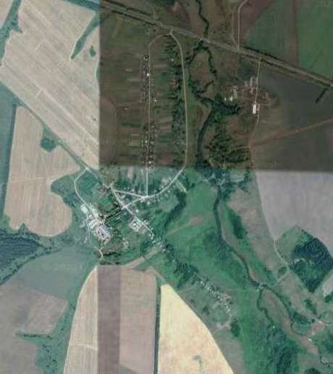
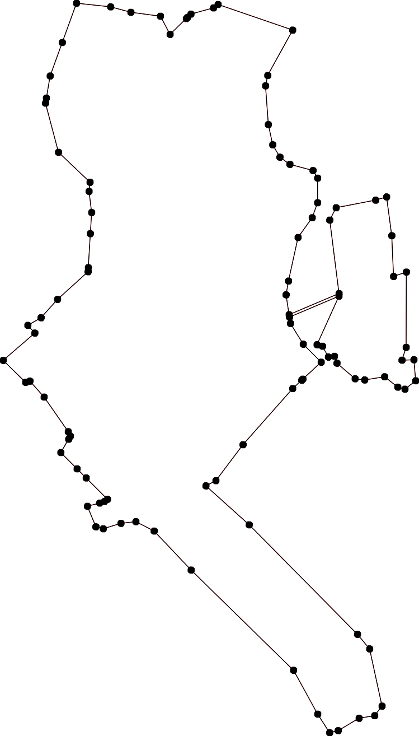
1 - характерная точка контура, сведения о которой позволяют однозначно определить её на местности
- существующая часть контура, имеющиеся в ЕГРН сведения о которой достаточны для определения её местоположения

ОПИСАНИЕ МЕСТОПОЛОЖЕНИЯ ГРАНИЦ

граница населенного пункта д.Ключи

(наименование объекта местоположение границ, которого описано (далее - объект)

Раздел 1

Сведения об объекте
№ п/п | Характеристики объекта | Описание характеристик
1 | 2 | 3
1 | Местоположение объекта | Российская Федерация, Рязанская область, р-н Путятинский, с/п Карабухинское, д Ключи
2 | Площадь объекта ± величина погрешности определения площади (P ± Дельта P) | 592031кв.м. ± 269кв.м.
3 | Иные характеристики объекта | -

Раздел 3

Сведения о местоположении измененных (уточненных) границ объекта
1. Система координат МСК-62
2. Сведения о характерных точках границ объекта
Обозначе ние характер ных точек границ | Существующие координаты, м |  | Измененные (уточненные) координаты, м |  | Метод определения координат характерной точки | Средняя квадратичес кая погрешност ь положения характерной точки (Мt), м | Описание обозначения точки на местности (при наличии)
Обозначе ние характер ных точек границ | X | Y | X | Y | Метод определения координат характерной точки |  | Описание обозначения точки на местности (при наличии)
1 | 2 | 3 | 4 | 5 | 6 | 7 | 8
1 | - | - | 369435,67 | 2231625,91 | Картометрический метод | 2,50 | -
2 | - | - | 369410,03 | 2231781,62 | Картометрический метод | 2,50 | -
3 | - | - | 369384,2 | 2231823,44 | Картометрический метод | 2,50 | -
4 | - | - | 369345 | 2231830,16 | Картометрический метод | 2,50 | -
5 | - | - | 369316,82 | 2231817,49 | Картометрический метод | 2,50 | -
6 | - | - | 369106,87 | 2231727,59 | Картометрический метод | 2,50 | -
7 | - | - | 369080,31 | 2231762,39 | Картометрический метод | 2,50 | -
8 | - | - | 369061,99 | 2231807,27 | Картометрический метод | 2,50 | -
9 | - | - | 369018,95 | 2231826,5 | Картометрический метод | 2,50 | -
10 | - | - | 368980,48 | 2231864,05 | Картометрический метод | 2,50 | -
11 | - | - | 368970,4 | 2231904,35 | Картометрический метод | 2,50 | -
12 | - | - | 368976,81 | 2231952,9 | Картометрический метод | 2,50 | -
13 | - | - | 368964,91 | 2231969,38 | Картометрический метод | 2,50 | -
14 | - | - | 368880,64 | 2231985,87 | Картометрический метод | 2,50 | -
15 | - | - | 368793,63 | 2231986,78 | Картометрический метод | 2,50 | -
16 | - | - | 368765,81 | 2231996,54 | Картометрический метод | 2,50 | -
17 | - | - | 368647,09 | 2232118,67 | Картометрический метод | 2,50 | -
18 | - | - | 368600,38 | 2232148,89 | Картометрический метод | 2,50 | -
19 | - | - | 368537,21 | 2232161,71 | Картометрический метод | 2,50 | -
20 | - | - | 368503,52 | 2232176,24 | Картометрический метод | 2,50 | -
21 | - | - | 368378,65 | 2232316,97 | Картометрический метод | 2,50 | -
22 | - | - | 368298,05 | 2232384,36 | Картометрический метод | 2,50 | -

Сведения о местоположении измененных (уточненных) границ объекта
23 | - | - | 368256,42 | 2232397,57 | Картометрический метод | 2,50 | -
24 | - | - | 368210,18 | 2232382,37 | Картометрический метод | 2,50 | -
25 | - | - | 368190,98 | 2232334,82 | Картометрический метод | 2,50 | -
26 | - | - | 368233,11 | 2232281,7 | Картометрический метод | 2,50 | -
27 | - | - | 368194,32 | 2232204,65 | Картометрический метод | 2,50 | -
28 | - | - | 368224,87 | 2232141,57 | Картометрический метод | 2,50 | -
29 | - | - | 368259,67 | 2232042,65 | Картометрический метод | 2,50 | -
30 | - | - | 368238,61 | 2231996,86 | Картометрический метод | 2,50 | -
31 | - | - | 368155,34 | 2231988,61 | Картометрический метод | 2,50 | -
32 | - | - | 368103,15 | 2231976,06 | Картометрический метод | 2,50 | -
33 | - | - | 368025,85 | 2231909,99 | Картометрический метод | 2,50 | -
34 | - | - | 368004,05 | 2231873,65 | Картометрический метод | 2,50 | -
35 | - | - | 368426,99 | 2231508,44 | Картометрический метод | 2,50 | -
36 | - | - | 368505,13 | 2231495,86 | Картометрический метод | 2,50 | -
37 | - | - | 368628,61 | 2231664,36 | Картометрический метод | 2,50 | -
38 | - | - | 368681,16 | 2231736,33 | Картометрический метод | 2,50 | -
39 | - | - | 368706,86 | 2231763,18 | Картометрический метод | 2,50 | -
40 | - | - | 368729,13 | 2231723,28 | Картометрический метод | 2,50 | -
41 | - | - | 368805,66 | 2231628,3 | Картометрический метод | 2,50 | -
42 | - | - | 368856,54 | 2231573,62 | Картометрический метод | 2,50 | -
43 | - | - | 368923,69 | 2231429 | Картометрический метод | 2,50 | -
44 | - | - | 368961,24 | 2231396,03 | Картометрический метод | 2,50 | -
45 | - | - | 369001,54 | 2231407,93 | Картометрический метод | 2,50 | -
46 | - | - | 369041,97 | 2231425,71 | Картометрический метод | 2,50 | -
1 | - | - | 369435,67 | 2231625,91 | Картометрический метод | 2,50 | -
3. Сведения о характерных точках части (частей) границы объекта
Часть № -
Обозначе ние характер | Существующие координаты, м |  | Измененные (уточненные) координаты, м |  | Метод определения координат | Средняя квадратичес  кая погрешност | Описание обозначения  точки на

Сведения о местоположении измененных (уточненных) границ объекта
ных  точек границ | X | Y | X | Y | характерной точки | ь положения  характерной точки (Мt), м | местности (при наличии)
1 | 2 | 3 | 4 | 5 | 6 | 7 | 8
- | - | - | - | - | - | - | -

Раздел 4
План границ объекта

1
2
3
4
5

6 7
46 8
9
45
44

1011 12 13

43
14
42
41 1156
40
39
38

₃₇Граница 62:12-4.4 17
18

19
36 20

35 21

29
3
0 28
31

32
22
23
26
27 25 24

33
34

Используемые условные знаки и обозначения:
Масштаб 1:10000

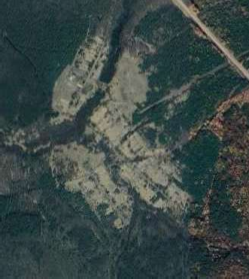
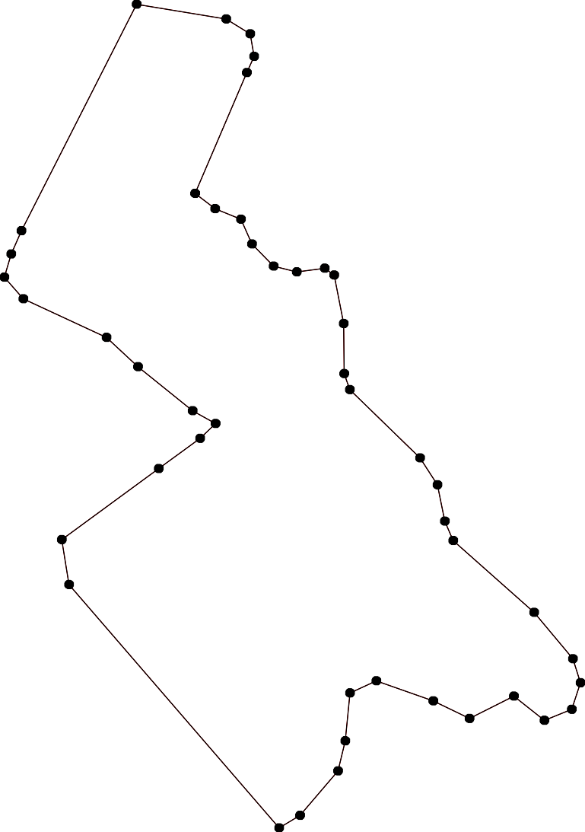
1 - характерная точка контура, сведения о которой позволяют однозначно определить её на местности
- существующая часть контура, имеющиеся в ЕГРН сведения о которой достаточны для определения её местоположения

ОПИСАНИЕ МЕСТОПОЛОЖЕНИЯ ГРАНИЦ

граница населенного пункта д.Красные Борки

(наименование объекта местоположение границ, которого описано (далее - объект)

Раздел 1

Сведения об объекте
№ п/п | Характеристики объекта | Описание характеристик
1 | 2 | 3
1 | Местоположение объекта | Российская Федерация, Рязанская область, р-н Путятинский, д Красные Борки
2 | Площадь объекта ± величина погрешности определения площади (P ± Дельта P) | 409977кв.м. ± 224кв.м.
3 | Иные характеристики объекта | -

Раздел 3

Сведения о местоположении измененных (уточненных) границ объекта
1. Система координат МСК-62
2. Сведения о характерных точках границ объекта
Обозначе ние характер ных точек границ | Существующие координаты, м |  | Измененные (уточненные) координаты, м |  | Метод определения координат характерной точки | Средняя квадратичес кая погрешност ь положения характерной точки (Мt), м | Описание обозначения точки на местности (при наличии)
Обозначе ние характер ных точек границ | X | Y | X | Y | Метод определения координат характерной точки |  | Описание обозначения точки на местности (при наличии)
1 | 2 | 3 | 4 | 5 | 6 | 7 | 8
1 | - | - | 379281,2 | 2219634,09 | Картометрический метод | 2,50 | -
2 | - | - | 379340,62 | 2219711,42 | Картометрический метод | 2,50 | -
3 | - | - | 379822,51 | 2220134,7 | Картометрический метод | 2,50 | -
4 | - | - | 379878,76 | 2220197,52 | Картометрический метод | 2,50 | -
5 | - | - | 379791,37 | 2220301,38 | Картометрический метод | 2,50 | -
6 | - | - | 379737,65 | 2220303,53 | Картометрический метод | 2,50 | -
7 | - | - | 379632,85 | 2220304,83 | Картометрический метод | 2,50 | -
8 | - | - | 379588,89 | 2220284,48 | Картометрический метод | 2,50 | -
9 | - | - | 379545,75 | 2220260,87 | Картометрический метод | 2,50 | -
10 | - | - | 379514 | 2220238,08 | Картометрический метод | 2,50 | -
11 | - | - | 379427,72 | 2220238,89 | Картометрический метод | 2,50 | -
12 | - | - | 379417,13 | 2220226,68 | Картометрический метод | 2,50 | -
13 | - | - | 379427,72 | 2220185,17 | Картометрический метод | 2,50 | -
14 | - | - | 379392,71 | 2220160,75 | Картометрический метод | 2,50 | -
15 | - | - | 379353,64 | 2220158,31 | Картометрический метод | 2,50 | -
16 | - | - | 379278,75 | 2220199,82 | Картометрический метод | 2,50 | -
17 | - | - | 379255,15 | 2220199,01 | Картометрический метод | 2,50 | -
18 | - | - | 379222,59 | 2220163,19 | Картометрический метод | 2,50 | -
19 | - | - | 379227,68 | 2220131,9 | Картометрический метод | 2,50 | -
20 | - | - | 379243,39 | 2220131,76 | Картометрический метод | 2,50 | -
21 | - | - | 379268,32 | 2220120,87 | Картометрический метод | 2,50 | -
22 | - | - | 379298,17 | 2220074,87 | Картометрический метод | 2,50 | -

Сведения о местоположении измененных (уточненных) границ объекта
23 | - | - | 379306,95 | 2220027,11 | Картометрический метод | 2,50 | -
24 | - | - | 379312,18 | 2219982,65 | Картометрический метод | 2,50 | -
25 | - | - | 379322,93 | 2219940,39 | Картометрический метод | 2,50 | -
26 | - | - | 379297,14 | 2219919,62 | Картометрический метод | 2,50 | -
27 | - | - | 379277,8 | 2219881,65 | Картометрический метод | 2,50 | -
28 | - | - | 379198,44 | 2219940,37 | Картометрический метод | 2,50 | -
29 | - | - | 379164,02 | 2219904,55 | Картометрический метод | 2,50 | -
30 | - | - | 379158,28 | 2219909,22 | Картометрический метод | 2,50 | -
31 | - | - | 379111,07 | 2219886,43 | Картометрический метод | 2,50 | -
32 | - | - | 379067,93 | 2219832,71 | Картометрический метод | 2,50 | -
33 | - | - | 379055,72 | 2219765,96 | Картометрический метод | 2,50 | -
34 | - | - | 379020,71 | 2219742,35 | Картометрический метод | 2,50 | -
35 | - | - | 378987,34 | 2219693,51 | Картометрический метод | 2,50 | -
36 | - | - | 378937,69 | 2219680,49 | Картометрический метод | 2,50 | -
37 | - | - | 378835,93 | 2219691,88 | Картометрический метод | 2,50 | -
38 | - | - | 378812,33 | 2219669,9 | Картометрический метод | 2,50 | -
39 | - | - | 378821,28 | 2219628,39 | Картометрический метод | 2,50 | -
40 | - | - | 378810,7 | 2219590,95 | Картометрический метод | 2,50 | -
41 | - | - | 378763,49 | 2219566,52 | Картометрический метод | 2,50 | -
42 | - | - | 378696,74 | 2219550,24 | Картометрический метод | 2,50 | -
43 | - | - | 378701,62 | 2219529,08 | Картометрический метод | 2,50 | -
44 | - | - | 378716,24 | 2219514,92 | Картометрический метод | 2,50 | -
45 | - | - | 378720,35 | 2219494,89 | Картометрический метод | 2,50 | -
46 | - | - | 378669,06 | 2219473,73 | Картометрический метод | 2,50 | -
47 | - | - | 378625,92 | 2219412,68 | Картометрический метод | 2,50 | -
48 | - | - | 378607,2 | 2219362,21 | Картометрический метод | 2,50 | -
49 | - | - | 378600,21 | 2219338,72 | Картометрический метод | 2,50 | -
50 | - | - | 378600,69 | 2219306,86 | Картометрический метод | 2,50 | -
51 | - | - | 378682,9 | 2219241,74 | Картометрический метод | 2,50 | -

Сведения о местоположении измененных (уточненных) границ объекта
52 | - | - | 378724,42 | 2219224,64 | Картометрический метод | 2,50 | -
53 | - | - | 378762,67 | 2219190,45 | Картометрический метод | 2,50 | -
54 | - | - | 378845,7 | 2219271,04 | Картометрический метод | 2,50 | -
55 | - | - | 379215,26 | 2219608,85 | Картометрический метод | 2,50 | -
1 | - | - | 379281,2 | 2219634,09 | Картометрический метод | 2,50 | -
3. Сведения о характерных точках части (частей) границы объекта
Часть № -
Обозначе ние характер ных точек границ | Существующие координаты, м |  | Измененные (уточненные) координаты, м |  | Метод определения координат характерной точки | Средняя квадратичес кая погрешност ь положения характерной точки (Мt), м | Описание обозначения точки на местности (при наличии)
Обозначе ние характер ных точек границ | X | Y | X | Y | Метод определения координат характерной точки |  | Описание обозначения точки на местности (при наличии)
1 | 2 | 3 | 4 | 5 | 6 | 7 | 8
- | - | - | - | - | - | - | -

Раздел 4
План границ объекта

4
3
5

6

7
8
9
1
0

2
25
1
27 26
13 11
14
12
15

22 16
24 23

55 Граница 62:12-4.5
28
2210 17
19 18

33 32
34
35
36
2390
31

54

53
52 444 5

37
4039 38
41

51

50 4948
3 42
46
47

Используемые условные знаки и обозначения:
Масштаб 1:10000

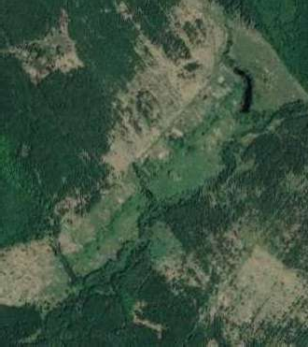
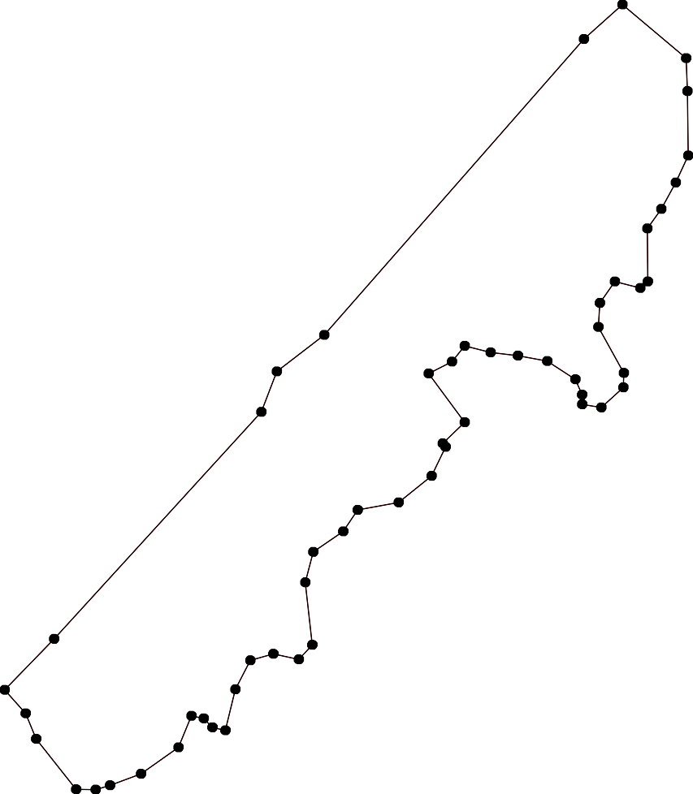
1 - характерная точка контура, сведения о которой позволяют однозначно определить её на местности
- существующая часть контура, имеющиеся в ЕГРН сведения о которой достаточны для определения её местоположения

ОПИСАНИЕ МЕСТОПОЛОЖЕНИЯ ГРАНИЦ

граница населенного пункта п.Культура

(наименование объекта местоположение границ, которого описано (далее - объект)

Раздел 1

Сведения об объекте
№ п/п | Характеристики объекта | Описание характеристик
1 | 2 | 3
1 | Местоположение объекта | Российская Федерация, Рязанская область, р-н Путятинский, с/п Карабухинское, п Культура
2 | Площадь объекта ± величина погрешности определения площади (P ± Дельта P) | 254003кв.м. ± 176кв.м.
3 | Иные характеристики объекта | -

Раздел 3

Сведения о местоположении измененных (уточненных) границ объекта
1. Система координат МСК-62
2. Сведения о характерных точках границ объекта
Обозначе ние характер ных точек границ | Существующие координаты, м |  | Измененные (уточненные) координаты, м |  | Метод определения координат характерной точки | Средняя квадратичес кая погрешност ь положения характерной точки (Мt), м | Описание обозначения точки на местности (при наличии)
Обозначе ние характер ных точек границ | X | Y | X | Y | Метод определения координат характерной точки |  | Описание обозначения точки на местности (при наличии)
1 | 2 | 3 | 4 | 5 | 6 | 7 | 8
1 | - | - | 378027,47 | 2219827,57 | Картометрический метод | 2,50 | -
2 | - | - | 378037,29 | 2219971,63 | Картометрический метод | 2,50 | -
3 | - | - | 378062,17 | 2220211,95 | Картометрический метод | 2,50 | -
4 | - | - | 378081,16 | 2220249,93 | Картометрический метод | 2,50 | -
5 | - | - | 378104,08 | 2220265,64 | Картометрический метод | 2,50 | -
6 | - | - | 378124,38 | 2220358,63 | Картометрический метод | 2,50 | -
7 | - | - | 378153,84 | 2220427,38 | Картометрический метод | 2,50 | -
8 | - | - | 378148,61 | 2220528,88 | Картометрический метод | 2,50 | -
9 | - | - | 378088,36 | 2220629,06 | Картометрический метод | 2,50 | -
10 | - | - | 378070,03 | 2220634,96 | Картометрический метод | 2,50 | -
11 | - | - | 377948,89 | 2220612,69 | Картометрический метод | 2,50 | -
12 | - | - | 377916,38 | 2220660,07 | Картометрический метод | 2,50 | -
13 | - | - | 377793,14 | 2220842,71 | Картометрический метод | 2,50 | -
14 | - | - | 377688,28 | 2220796,69 | Картометрический метод | 2,50 | -
15 | - | - | 377650,4 | 2220780,65 | Картометрический метод | 2,50 | -
16 | - | - | 377637,1 | 2220742,52 | Картометрический метод | 2,50 | -
17 | - | - | 377645,08 | 2220715,92 | Картометрический метод | 2,50 | -
18 | - | - | 377635,33 | 2220673,37 | Картометрический метод | 2,50 | -
19 | - | - | 377670,8 | 2220613,08 | Картометрический метод | 2,50 | -
20 | - | - | 377669,91 | 2220585,6 | Картометрический метод | 2,50 | -
21 | - | - | 377684,98 | 2220549,25 | Картометрический метод | 2,50 | -
22 | - | - | 377711,85 | 2220561,62 | Картометрический метод | 2,50 | -

Сведения о местоположении измененных (уточненных) границ объекта
23 | - | - | 377744,38 | 2220577,61 | Картометрический метод | 2,50 | -
24 | - | - | 377803,78 | 2220551,02 | Картометрический метод | 2,50 | -
25 | - | - | 377906,63 | 2220404,73 | Картометрический метод | 2,50 | -
26 | - | - | 377943,86 | 2220331,14 | Картометрический метод | 2,50 | -
27 | - | - | 377963,37 | 2220295,68 | Картометрический метод | 2,50 | -
28 | - | - | 377951,84 | 2220254,01 | Картометрический метод | 2,50 | -
29 | - | - | 377916,38 | 2220199,93 | Картометрический метод | 2,50 | -
30 | - | - | 377870 | 2220156,92 | Картометрический метод | 2,50 | -
31 | - | - | 377825,95 | 2220145,84 | Картометрический метод | 2,50 | -
32 | - | - | 377801,56 | 2220093,43 | Картометрический метод | 2,50 | -
33 | - | - | 377804,18 | 2220048,25 | Картометрический метод | 2,50 | -
34 | - | - | 377824,48 | 2220021,4 | Картометрический метод | 2,50 | -
35 | - | - | 377817,93 | 2219977,53 | Картометрический метод | 2,50 | -
36 | - | - | 377791,08 | 2219882,58 | Картометрический метод | 2,50 | -
37 | - | - | 377783,88 | 2219785,01 | Картометрический метод | 2,50 | -
38 | - | - | 377796,32 | 2219759,47 | Картометрический метод | 2,50 | -
39 | - | - | 377819,24 | 2219731,32 | Картометрический метод | 2,50 | -
40 | - | - | 377818,58 | 2219710,36 | Картометрический метод | 2,50 | -
41 | - | - | 377870,97 | 2219704,47 | Картометрический метод | 2,50 | -
1 | - | - | 378027,47 | 2219827,57 | Картометрический метод | 2,50 | -
3. Сведения о характерных точках части (частей) границы объекта
Часть № -
Обозначе ние характер ных точек границ | Существующие координаты, м |  | Измененные (уточненные) координаты, м |  | Метод определения координат характерной точки | Средняя квадратичес кая погрешност ь положения характерной точки (Мt), м | Описание обозначения точки на местности (при наличии)
Обозначе ние характер ных точек границ | X | Y | X | Y | Метод определения координат характерной точки |  | Описание обозначения точки на местности (при наличии)
1 | 2 | 3 | 4 | 5 | 6 | 7 | 8
- | - | - | - | - | - | - | -

Раздел 4
План границ объекта

7 8
6
4 5 9
3 10

1 2 Граница 62:12-4.15
27 11
28
26 12

Граница 62:12-4.15 ²⁹
41 30

25 Граница 62:12-4.15

40 39
38 37
35 34 31
36 33 32
24 13
23

22
21
20 19

14
18 17 16 15

Используемые условные знаки и обозначения:

Масштаб 1:8000

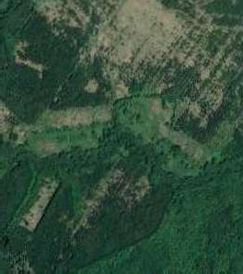
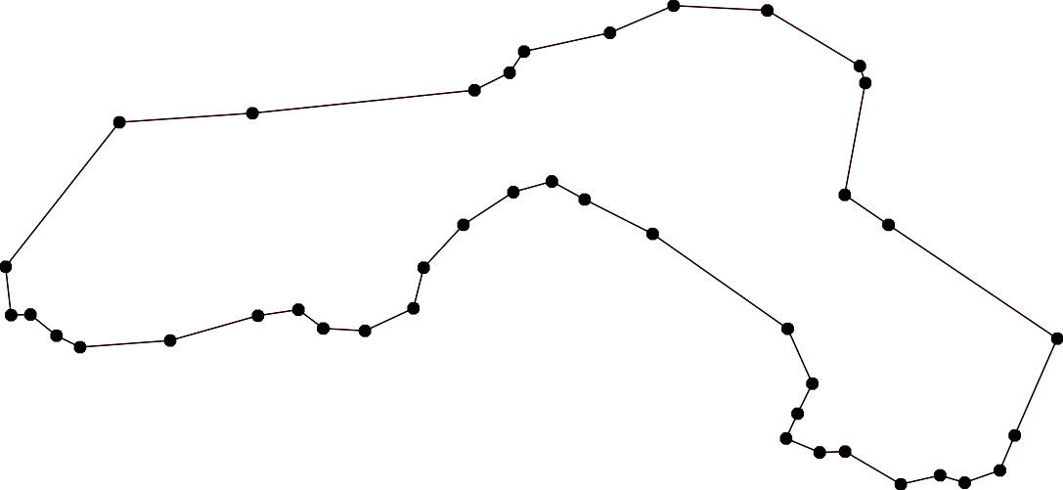
1 - характерная точка контура, сведения о которой позволяют однозначно определить её на местности
- существующая часть контура, имеющиеся в ЕГРН сведения о которой достаточны для определения её местоположения

ОПИСАНИЕ МЕСТОПОЛОЖЕНИЯ ГРАНИЦ

граница населенного пункта д.Лаврентьевка

(наименование объекта местоположение границ, которого описано (далее - объект)

Раздел 1

Сведения об объекте
№ п/п | Характеристики объекта | Описание характеристик
1 | 2 | 3
1 | Местоположение объекта | Российская Федерация, Рязанская область, р-н Путятинский, с/п Карабухинское, д Лаврентьевка
2 | Площадь объекта ± величина погрешности определения площади (P ± Дельта P) | 160297кв.м. ± 140кв.м.
3 | Иные характеристики объекта | -

Раздел 3

Сведения о местоположении измененных (уточненных) границ объекта
1. Система координат МСК-62
2. Сведения о характерных точках границ объекта
Обозначе ние характер ных точек границ | Существующие координаты, м |  | Измененные (уточненные) координаты, м |  | Метод определения координат характерной точки | Средняя квадратичес кая погрешност ь положения характерной точки (Мt), м | Описание обозначения точки на местности (при наличии)
Обозначе ние характер ных точек границ | X | Y | X | Y | Метод определения координат характерной точки |  | Описание обозначения точки на местности (при наличии)
1 | 2 | 3 | 4 | 5 | 6 | 7 | 8
1 | - | - | 380500,99 | 2231968,31 | Картометрический метод | 2,50 | -
2 | - | - | 380514,87 | 2232127,38 | Картометрический метод | 2,50 | -
3 | - | - | 380586,84 | 2232096,32 | Картометрический метод | 2,50 | -
4 | - | - | 380658,82 | 2232076,62 | Картометрический метод | 2,50 | -
5 | - | - | 380702,76 | 2232070,56 | Картометрический метод | 2,50 | -
6 | - | - | 380848,31 | 2232082,19 | Картометрический метод | 2,50 | -
7 | - | - | 380859,06 | 2232295,14 | Картометрический метод | 2,50 | -
8 | - | - | 380826,43 | 2232292,85 | Картометрический метод | 2,50 | -
9 | - | - | 380753,17 | 2232255,07 | Картометрический метод | 2,50 | -
10 | - | - | 380733,71 | 2232231,03 | Картометрический метод | 2,50 | -
11 | - | - | 380739,74 | 2232089,4 | Картометрический метод | 2,50 | -
12 | - | - | 380692,91 | 2232087,22 | Картометрический метод | 2,50 | -
13 | - | - | 380620,18 | 2232105,41 | Картометрический метод | 2,50 | -
14 | - | - | 380520,17 | 2232141,02 | Картометрический метод | 2,50 | -
15 | - | - | 380489,3 | 2232145,17 | Картометрический метод | 2,50 | -
16 | - | - | 380073,64 | 2232023,57 | Картометрический метод | 2,50 | -
17 | - | - | 379826,55 | 2231956,63 | Картометрический метод | 2,50 | -
18 | - | - | 379830,22 | 2231862,9 | Картометрический метод | 2,50 | -
19 | - | - | 379840,23 | 2231772,85 | Картометрический метод | 2,50 | -
20 | - | - | 379847,66 | 2231761,67 | Картометрический метод | 2,50 | -
21 | - | - | 379949,63 | 2231799,53 | Картометрический метод | 2,50 | -
22 | - | - | 380030,02 | 2231819,21 | Картометрический метод | 2,50 | -

Сведения о местоположении измененных (уточненных) границ объекта
23 | - | - | 380222,14 | 2231860,91 | Картометрический метод | 2,50 | -
24 | - | - | 380446,96 | 2231936,29 | Картометрический метод | 2,50 | -
1 | - | - | 380500,99 | 2231968,31 | Картометрический метод | 2,50 | -
3. Сведения о характерных точках части (частей) границы объекта
Часть № -
Обозначе ние характер ных точек границ | Существующие координаты, м |  | Измененные (уточненные) координаты, м |  | Метод определения координат характерной точки | Средняя квадратичес кая погрешност ь положения характерной точки (Мt), м | Описание обозначения точки на местности (при наличии)
Обозначе ние характер ных точек границ | X | Y | X | Y | Метод определения координат характерной точки |  | Описание обозначения точки на местности (при наличии)
1 | 2 | 3 | 4 | 5 | 6 | 7 | 8
- | - | - | - | - | - | - | -

Раздел 4
План границ объекта

6 7
8

11 10 9
5 12
4
13
3

1 2 14
15
24

Граница 62:12-4.6
23

16
22

21

20
19 18 17

Используемые условные знаки и обозначения:

Масштаб 1:8000

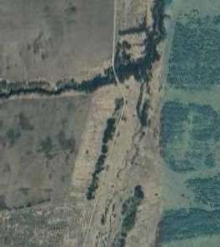
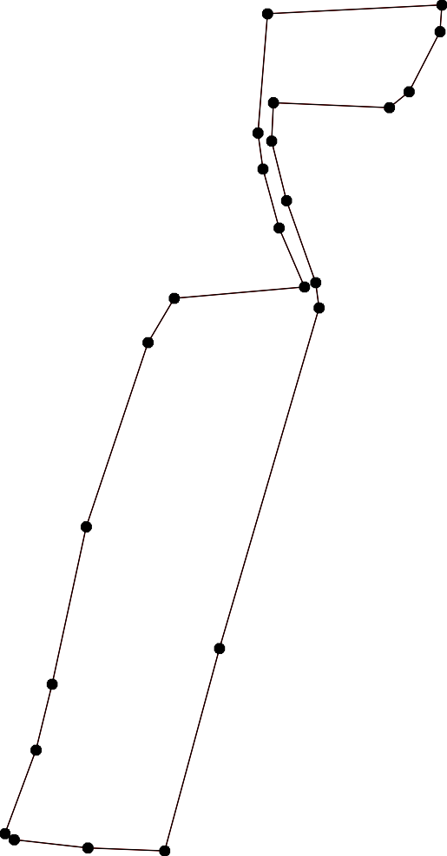
1 - характерная точка контура, сведения о которой позволяют однозначно определить её на местности
- существующая часть контура, имеющиеся в ЕГРН сведения о которой достаточны для определения её местоположения

ОПИСАНИЕ МЕСТОПОЛОЖЕНИЯ ГРАНИЦ

граница населенного пункта с.Макеево

(наименование объекта местоположение границ, которого описано (далее - объект)

Раздел 1

Сведения об объекте
№ п/п | Характеристики объекта | Описание характеристик
1 | 2 | 3
1 | Местоположение объекта | Российская Федерация, Рязанская область, р-н Путятинский, с/п Карабухинское, с Макеево
2 | Площадь объекта ± величина погрешности определения площади (P ± Дельта P) | 1956446кв.м. ± 490кв.м.
3 | Иные характеристики объекта | -

Раздел 3

Сведения о местоположении измененных (уточненных) границ объекта
1. Система координат МСК-62
2. Сведения о характерных точках границ объекта
Обозначе ние характер ных точек границ | Существующие координаты, м |  | Измененные (уточненные) координаты, м |  | Метод определения координат характерной точки | Средняя квадратичес кая погрешност ь положения характерной точки (Мt), м | Описание обозначения точки на местности (при наличии)
Обозначе ние характер ных точек границ | X | Y | X | Y | Метод определения координат характерной точки |  | Описание обозначения точки на местности (при наличии)
1 | 2 | 3 | 4 | 5 | 6 | 7 | 8
1 | - | - | 386995,33 | 2232420,95 | Картометрический метод | 2,50 | -
2 | - | - | 387014,1 | 2232497,33 | Картометрический метод | 2,50 | -
3 | - | - | 387036,49 | 2232596,76 | Картометрический метод | 2,50 | -
4 | - | - | 387043,07 | 2232664,58 | Картометрический метод | 2,50 | -
5 | - | - | 387033,93 | 2232707,87 | Картометрический метод | 2,50 | -
6 | - | - | 387218,95 | 2232772,92 | Картометрический метод | 2,50 | -
7 | - | - | 387243,12 | 2232624,49 | Картометрический метод | 2,50 | -
8 | - | - | 387433,91 | 2232702,56 | Картометрический метод | 2,50 | -
9 | - | - | 387441,18 | 2232705,53 | Картометрический метод | 2,50 | -
10 | - | - | 387406,84 | 2232848,06 | Картометрический метод | 2,50 | -
11 | - | - | 387404,77 | 2232856,64 | Картометрический метод | 2,50 | -
12 | - | - | 387216,63 | 2232794,93 | Картометрический метод | 2,50 | -
13 | - | - | 387030,65 | 2232722,89 | Картометрический метод | 2,50 | -
14 | - | - | 387024,64 | 2232749,53 | Картометрический метод | 2,50 | -
15 | - | - | 386977,89 | 2232829,86 | Картометрический метод | 2,50 | -
16 | - | - | 386966,03 | 2232882,54 | Картометрический метод | 2,50 | -
17 | - | - | 387068,09 | 2232905,58 | Картометрический метод | 2,50 | -
18 | - | - | 387160,94 | 2232949,7 | Картометрический метод | 2,50 | -
19 | - | - | 387178,06 | 2233038,59 | Картометрический метод | 2,50 | -
20 | - | - | 387192,54 | 2233084,03 | Картометрический метод | 2,50 | -
21 | - | - | 387218,22 | 2233122,88 | Картометрический метод | 2,50 | -
22 | - | - | 387166,86 | 2233128,8 | Картометрический метод | 2,50 | -

Сведения о местоположении измененных (уточненных) границ объекта
23 | - | - | 387122,09 | 2233170,94 | Картометрический метод | 2,50 | -
24 | - | - | 387093,12 | 2233181,48 | Картометрический метод | 2,50 | -
25 | - | - | 386985,79 | 2233186,09 | Картометрический метод | 2,50 | -
26 | - | - | 386879,77 | 2233151,85 | Картометрический метод | 2,50 | -
27 | - | - | 386842,24 | 2233066,25 | Картометрический метод | 2,50 | -
28 | - | - | 386746,76 | 2233047,15 | Картометрический метод | 2,50 | -
29 | - | - | 386552,52 | 2233030,03 | Картометрический метод | 2,50 | -
30 | - | - | 386495,89 | 2233047,15 | Картометрический метод | 2,50 | -
31 | - | - | 386448,48 | 2233043,2 | Картометрический метод | 2,50 | -
32 | - | - | 386425,43 | 2233014,23 | Картометрический метод | 2,50 | -
33 | - | - | 386430,04 | 2232958,92 | Картометрический метод | 2,50 | -
34 | - | - | 386468,89 | 2232858,83 | Картометрический метод | 2,50 | -
35 | - | - | 386463,62 | 2232837,1 | Картометрический метод | 2,50 | -
36 | - | - | 386391,19 | 2232860,15 | Картометрический метод | 2,50 | -
37 | - | - | 386378,37 | 2232849,13 | Картометрический метод | 2,50 | -
38 | - | - | 386356,29 | 2232831,18 | Картометрический метод | 2,50 | -
39 | - | - | 386349,71 | 2232800,89 | Картометрический метод | 2,50 | -
40 | - | - | 386326,66 | 2232791,67 | Картометрический метод | 2,50 | -
41 | - | - | 386331,27 | 2232769,28 | Картометрический метод | 2,50 | -
42 | - | - | 386349,05 | 2232738,33 | Картометрический метод | 2,50 | -
43 | - | - | 386312,18 | 2232690,26 | Картометрический метод | 2,50 | -
44 | - | - | 386272,33 | 2232696,81 | Картометрический метод | 2,50 | -
45 | - | - | 386260,49 | 2232716,24 | Картометрический метод | 2,50 | -
46 | - | - | 386207,58 | 2232806,96 | Картометрический метод | 2,50 | -
47 | - | - | 386147,41 | 2232861,76 | Картометрический метод | 2,50 | -
48 | - | - | 386252,34 | 2232878,97 | Картометрический метод | 2,50 | -
49 | - | - | 386249,03 | 2233067,32 | Картометрический метод | 2,50 | -
50 | - | - | 386183,48 | 2233082,52 | Картометрический метод | 2,50 | -
51 | - | - | 386122,2 | 2233093,92 | Картометрический метод | 2,50 | -

Сведения о местоположении измененных (уточненных) границ объекта
52 | - | - | 386064,25 | 2233102,94 | Картометрический метод | 2,50 | -
53 | - | - | 386043,29 | 2232917,32 | Картометрический метод | 2,50 | -
54 | - | - | 386041,13 | 2232902,43 | Картометрический метод | 2,50 | -
55 | - | - | 386075,47 | 2232869,24 | Картометрический метод | 2,50 | -
56 | - | - | 386112,68 | 2232856,07 | Картометрический метод | 2,50 | -
57 | - | - | 386137,34 | 2232860,11 | Картометрический метод | 2,50 | -
58 | - | - | 386201,3 | 2232801,86 | Картометрический метод | 2,50 | -
59 | - | - | 386260,02 | 2232701,97 | Картометрический метод | 2,50 | -
60 | - | - | 386183,78 | 2232744,26 | Картометрический метод | 2,50 | -
61 | - | - | 386064,59 | 2232752,82 | Картометрический метод | 2,50 | -
62 | - | - | 386012,91 | 2232734,05 | Картометрический метод | 2,50 | -
63 | - | - | 385961,22 | 2232715,29 | Картометрический метод | 2,50 | -
64 | - | - | 385884,18 | 2232721,21 | Картометрический метод | 2,50 | -
65 | - | - | 385786,72 | 2232696,19 | Картометрический метод | 2,50 | -
66 | - | - | 385770,83 | 2232686,75 | Картометрический метод | 2,50 | -
67 | - | - | 385760,97 | 2232728,17 | Картометрический метод | 2,50 | -
68 | - | - | 385758,37 | 2232786,81 | Картометрический метод | 2,50 | -
69 | - | - | 385679,38 | 2233024,92 | Картометрический метод | 2,50 | -
70 | - | - | 385629,01 | 2232991,73 | Картометрический метод | 2,50 | -
71 | - | - | 385474,47 | 2232929,91 | Картометрический метод | 2,50 | -
72 | - | - | 385409,22 | 2232925,33 | Картометрический метод | 2,50 | -
73 | - | - | 385322,22 | 2232884,12 | Картометрический метод | 2,50 | -
74 | - | - | 385212,32 | 2232911,59 | Картометрический метод | 2,50 | -
75 | - | - | 385303,9 | 2232667,76 | Картометрический метод | 2,50 | -
76 | - | - | 385690,83 | 2232793,68 | Картометрический метод | 2,50 | -
77 | - | - | 385750,33 | 2232787,63 | Картометрический метод | 2,50 | -
78 | - | - | 385753,01 | 2232727,05 | Картометрический метод | 2,50 | -
79 | - | - | 385763,62 | 2232682,47 | Картометрический метод | 2,50 | -
80 | - | - | 385695,85 | 2232642,2 | Картометрический метод | 2,50 | -

Сведения о местоположении измененных (уточненных) границ объекта
81 | - | - | 385624,74 | 2232629,69 | Картометрический метод | 2,50 | -
82 | - | - | 385514,12 | 2232654,05 | Картометрический метод | 2,50 | -
83 | - | - | 385485,15 | 2232643,51 | Картометрический метод | 2,50 | -
84 | - | - | 385435,1 | 2232596,76 | Картометрический метод | 2,50 | -
85 | - | - | 385376,5 | 2232575,03 | Картометрический метод | 2,50 | -
86 | - | - | 385245,46 | 2232496,68 | Картометрический метод | 2,50 | -
87 | - | - | 385186,2 | 2232385,4 | Картометрический метод | 2,50 | -
88 | - | - | 385159,86 | 2232368,28 | Картометрический метод | 2,50 | -
89 | - | - | 385111,14 | 2232380,79 | Картометрический метод | 2,50 | -
90 | - | - | 385045,95 | 2232439,39 | Картометрический метод | 2,50 | -
91 | - | - | 384984,71 | 2232457,83 | Картометрический метод | 2,50 | -
92 | - | - | 384937,3 | 2232424,9 | Картометрический метод | 2,50 | -
93 | - | - | 384858,95 | 2232396,59 | Картометрический метод | 2,50 | -
94 | - | - | 384795,73 | 2232394,61 | Картометрический метод | 2,50 | -
95 | - | - | 384762,15 | 2232354,45 | Картометрический метод | 2,50 | -
96 | - | - | 384729,23 | 2232293,21 | Картометрический метод | 2,50 | -
97 | - | - | 384695,65 | 2232257,65 | Картометрический метод | 2,50 | -
98 | - | - | 384685,11 | 2232233,95 | Картометрический метод | 2,50 | -
99 | - | - | 384745,03 | 2232227,36 | Картометрический метод | 2,50 | -
100 | - | - | 384741,74 | 2232131,23 | Картометрический метод | 2,50 | -
101 | - | - | 384755,57 | 2231979,12 | Картометрический метод | 2,50 | -
102 | - | - | 384786,53 | 2231716,5 | Картометрический метод | 2,50 | -
103 | - | - | 385122,3 | 2231773,28 | Картометрический метод | 2,50 | -
104 | - | - | 385300,31 | 2231814,32 | Картометрический метод | 2,50 | -
105 | - | - | 385393,87 | 2231832,79 | Картометрический метод | 2,50 | -
106 | - | - | 385402,08 | 2231834,41 | Картометрический метод | 2,50 | -
107 | - | - | 385495,28 | 2231852,69 | Картометрический метод | 2,50 | -
108 | - | - | 385609,08 | 2231873,79 | Картометрический метод | 2,50 | -
109 | - | - | 385689,33 | 2231890,43 | Картометрический метод | 2,50 | -

Сведения о местоположении измененных (уточненных) границ объекта
110 | - | - | 385785,95 | 2231916,1 | Картометрический метод | 2,50 | -
111 | - | - | 385994,75 | 2231959,37 | Картометрический метод | 2,50 | -
112 | - | - | 386076,15 | 2231976,91 | Картометрический метод | 2,50 | -
113 | - | - | 386112,07 | 2231984,17 | Картометрический метод | 2,50 | -
114 | - | - | 386274,5 | 2232015,3 | Картометрический метод | 2,50 | -
115 | - | - | 386592,74 | 2232108,59 | Картометрический метод | 2,50 | -
116 | - | - | 386602,89 | 2232109,02 | Картометрический метод | 2,50 | -
117 | - | - | 386609,72 | 2232109,31 | Картометрический метод | 2,50 | -
118 | - | - | 386874,66 | 2232197,86 | Картометрический метод | 2,50 | -
119 | - | - | 386845,31 | 2232383,12 | Картометрический метод | 2,50 | -
120 | - | - | 386926,37 | 2232395,07 | Картометрический метод | 2,50 | -
1 | - | - | 386995,33 | 2232420,95 | Картометрический метод | 2,50 | -
3. Сведения о характерных точках части (частей) границы объекта
Часть № -
Обозначе ние характер ных точек границ | Существующие координаты, м |  | Измененные (уточненные) координаты, м |  | Метод определения координат характерной точки | Средняя квадратичес кая погрешност ь положения характерной точки (Мt), м | Описание обозначения точки на местности (при наличии)
Обозначе ние характер ных точек границ | X | Y | X | Y | Метод определения координат характерной точки |  | Описание обозначения точки на местности (при наличии)
1 | 2 | 3 | 4 | 5 | 6 | 7 | 8
- | - | - | - | - | - | - | -

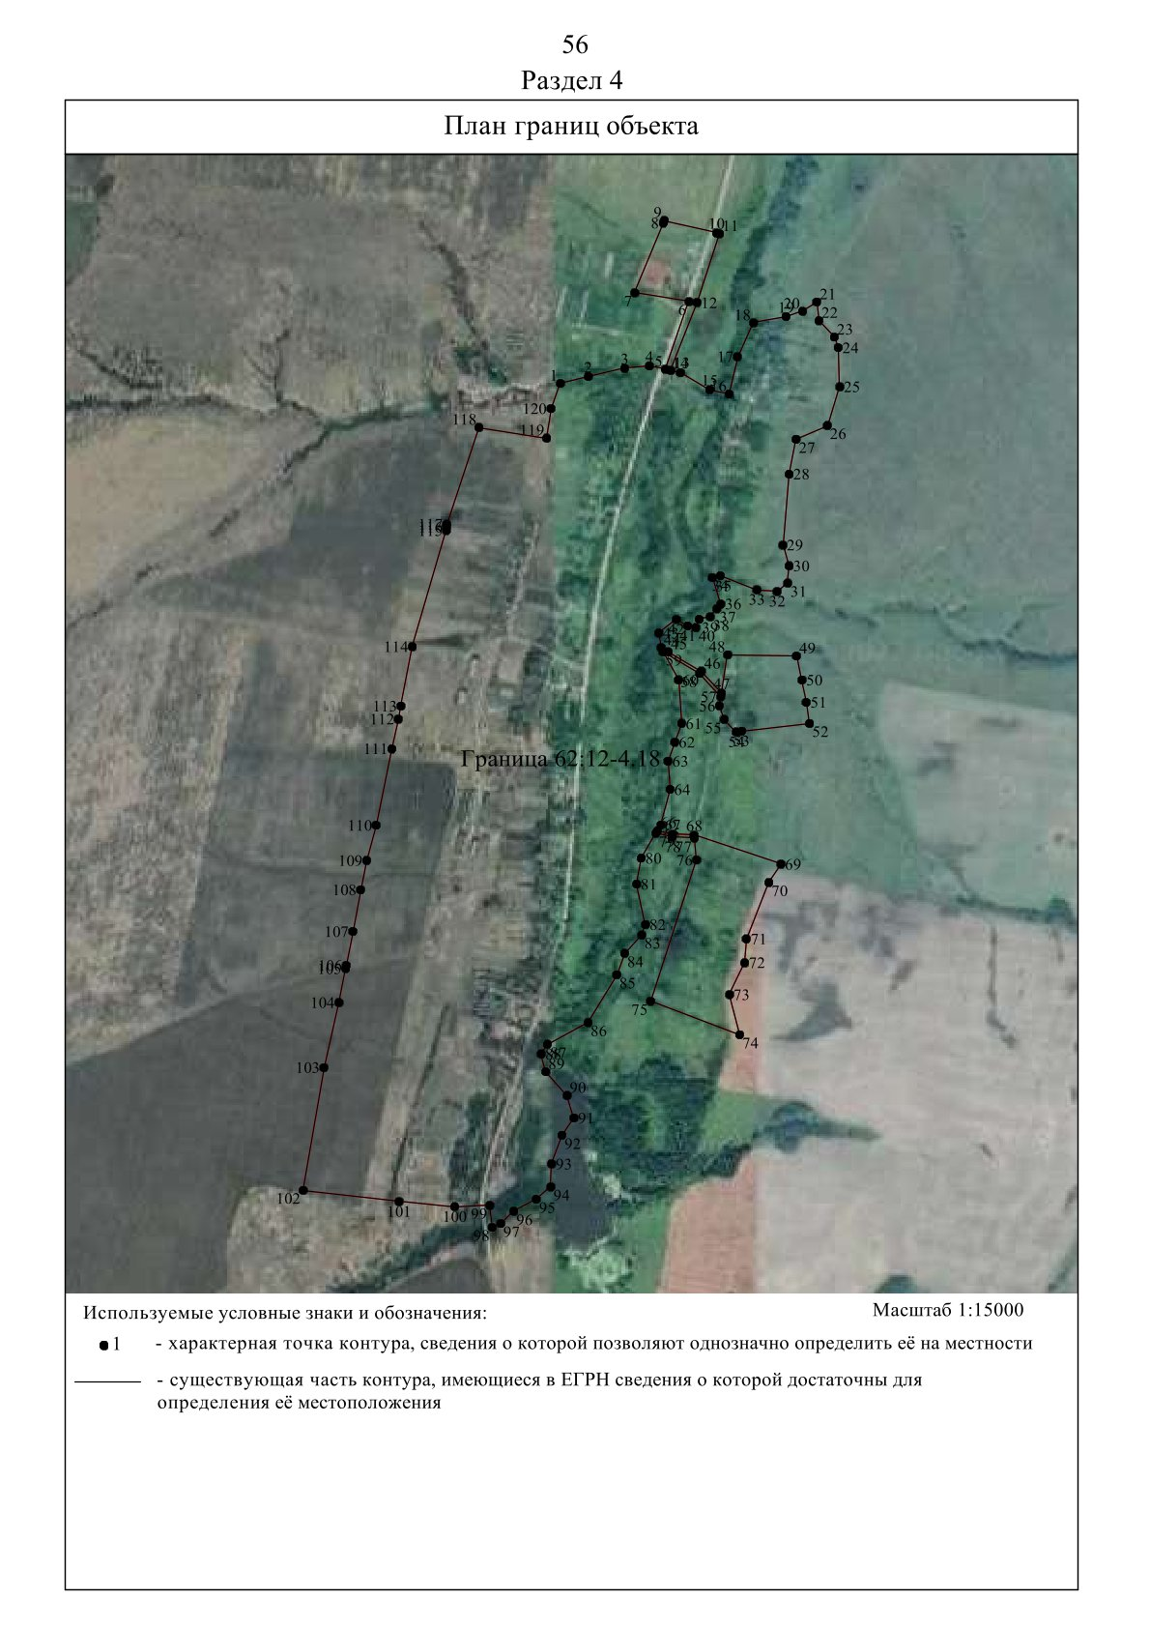

ОПИСАНИЕ МЕСТОПОЛОЖЕНИЯ ГРАНИЦ

граница населенного пункта д.Малиновка

(наименование объекта местоположение границ, которого описано (далее - объект)

Раздел 1

Сведения об объекте
№ п/п | Характеристики объекта | Описание характеристик
1 | 2 | 3
1 | Местоположение объекта | Российская Федерация, Рязанская область, р-н Путятинский, д Малиновка
2 | Площадь объекта ± величина погрешности определения площади (P ± Дельта P) | 149219кв.м. ± 221кв.м.
3 | Иные характеристики объекта | -

Раздел 2

Сведения о местоположении границ объекта
1. Система координат МСК-62
2. Сведения о характерных точках границ объекта
Обозначе ние характер ных точек границ | Координаты, м |  | Метод определения координат характерной точки | Средняя квадратичес кая погрешност ь положения характерной точки (Мt), м | Описание обозначения точки на местности (при наличии)
Обозначе ние характер ных точек границ | X | Y | Метод определения координат характерной точки |  | Описание обозначения точки на местности (при наличии)
1 | 2 | 3 | 4 | 5 | 6
ЗУ1(1)
1 | 375098,52 | 2227131,84 | Картометрический метод | 2,50 | -
2 | 375141,98 | 2227187,15 | Картометрический метод | 2,50 | -
3 | 375175,57 | 2227222,7 | Картометрический метод | 2,50 | -
4 | 375120,13 | 2227271,98 | Картометрический метод | 2,50 | -
5 | 375090 | 2227238,04 | Картометрический метод | 2,50 | -
6 | 375081,5 | 2227195,39 | Картометрический метод | 2,50 | -
7 | 375011,61 | 2227133,81 | Картометрический метод | 2,50 | -
8 | 374996,46 | 2227121,5 | Картометрический метод | 2,50 | -
9 | 375043,03 | 2227086,06 | Картометрический метод | 2,50 | -
10 | 375052,43 | 2227092,33 | Картометрический метод | 2,50 | -
1 | 375098,52 | 2227131,84 | Картометрический метод | 2,50 | -
ЗУ1(2)
11 | 374679,08 | 2227100,89 | Картометрический метод | 2,50 | -
12 | 374766,48 | 2227281,53 | Картометрический метод | 2,50 | -
13 | 374741,66 | 2227297,39 | Картометрический метод | 2,50 | -
14 | 374711,65 | 2227313,21 | Картометрический метод | 2,50 | -
15 | 374601,94 | 2227367,33 | Картометрический метод | 2,50 | -
16 | 374554,87 | 2227396,82 | Картометрический метод | 2,50 | -
17 | 374498 | 2227421,68 | Картометрический метод | 2,50 | -
18 | 374479,78 | 2227427,41 | Картометрический метод | 2,50 | -
19 | 374370,3 | 2227437,78 | Картометрический метод | 2,50 | -
20 | 374367,63 | 2227399,83 | Картометрический метод | 2,50 | -
21 | 374356,44 | 2227326,08 | Картометрический метод | 2,50 | -
22 | 374373,77 | 2227282,28 | Картометрический метод | 2,50 | -
23 | 374595,46 | 2227138,42 | Картометрический метод | 2,50 | -
11 | 374679,08 | 2227100,89 | Картометрический метод | 2,50 | -
ЗУ1(3)
24 | 374781,16 | 2227286,35 | Картометрический метод | 2,50 | -
25 | 374809,69 | 2227348,26 | Картометрический метод | 2,50 | -
26 | 374763,16 | 2227394,03 | Картометрический метод | 2,50 | -
27 | 374774,22 | 2227415,77 | Картометрический метод | 2,50 | -
28 | 374778,42 | 2227438,65 | Картометрический метод | 2,50 | -
29 | 374715,96 | 2227499,92 | Картометрический метод | 2,50 | -
30 | 374609,46 | 2227548,87 | Картометрический метод | 2,50 | -
31 | 374540,05 | 2227564,12 | Картометрический метод | 2,50 | -
32 | 374437,43 | 2227583,54 | Картометрический метод | 2,50 | -
33 | 374391,33 | 2227528,89 | Картометрический метод | 2,50 | -
34 | 374370,41 | 2227460,32 | Картометрический метод | 2,50 | -

Сведения о местоположении границ объекта
35 | 374482,55 | 2227439,1 | Картометрический метод | 2,50 | -
36 | 374502,21 | 2227432,98 | Картометрический метод | 2,50 | -
37 | 374560,47 | 2227407,41 | Картометрический метод | 2,50 | -
38 | 374595,69 | 2227385,41 | Картометрический метод | 2,50 | -
39 | 374595,13 | 2227384,26 | Картометрический метод | 2,50 | -
40 | 374606,93 | 2227377,26 | Картометрический метод | 2,50 | -
41 | 374607,32 | 2227378,03 | Картометрический метод | 2,50 | -
42 | 374717,02 | 2227323,9 | Картометрический метод | 2,50 | -
43 | 374747,7 | 2227307,75 | Картометрический метод | 2,50 | -
24 | 374781,16 | 2227286,35 | Картометрический метод | 2,50 | -
3. Сведения о характерных точках части (частей) границы объекта
Обозначе ние характер ных точек части границы | Координаты, м |  | Метод определения координат характерной точки | Средняя квадратичес кая погрешност ь положения характерной точки (Мt), м | Описание обозначения точки на местности (при наличии)
Обозначе ние характер ных точек части границы | X | Y | Метод определения координат характерной точки |  | Описание обозначения точки на местности (при наличии)
1 | 2 | 3 | 4 | 5 | 6
Часть № -
- | - | - | - | - | -

Раздел 4
План границ объекта

3

2
4
1
6 5
10
9

7
8

25

2142
13
4
3
14

27 28
26

29

42
11

40115 30
23 398
16
37
31

3617
3518

32

22 20
21
33
1394

Используемые условные знаки и обозначения:
Масштаб 1:5000

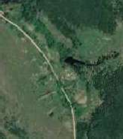
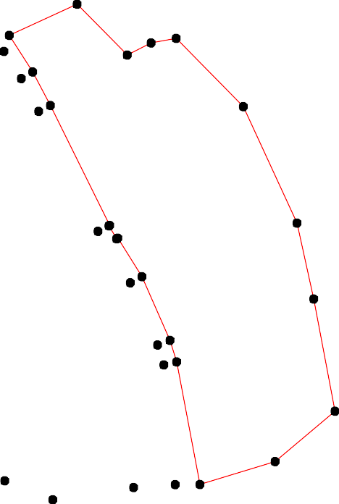
1 - характерная точка контура, сведения о которой позволяют однозначно определить её на местности
- вновь образованная часть контура, сведения о которой достаточны для определения её местоположения

ОПИСАНИЕ МЕСТОПОЛОЖЕНИЯ ГРАНИЦ

граница населенного пункта д.Петино

(наименование объекта местоположение границ, которого описано (далее - объект)

Раздел 1

Сведения об объекте
№ п/п | Характеристики объекта | Описание характеристик
1 | 2 | 3
1 | Местоположение объекта | Российская Федерация, Рязанская область, р-н Путятинский, с/п Карабухинское, д Петино
2 | Площадь объекта ± величина погрешности определения площади (P ± Дельта P) | 441206кв.м. ± 232кв.м.
3 | Иные характеристики объекта | -

Раздел 3

Сведения о местоположении измененных (уточненных) границ объекта
1. Система координат МСК-62
2. Сведения о характерных точках границ объекта
Обозначе ние характер ных точек границ | Существующие координаты, м |  | Измененные (уточненные) координаты, м |  | Метод определения координат характерной точки | Средняя квадратичес кая погрешност ь положения характерной точки (Мt), м | Описание обозначения точки на местности (при наличии)
Обозначе ние характер ных точек границ | X | Y | X | Y | Метод определения координат характерной точки |  | Описание обозначения точки на местности (при наличии)
1 | 2 | 3 | 4 | 5 | 6 | 7 | 8
1 | - | - | 384898,61 | 2240787,21 | Картометрический метод | 2,50 | -
2 | - | - | 384837,16 | 2240888,95 | Картометрический метод | 2,50 | -
3 | - | - | 384841,79 | 2240914,72 | Картометрический метод | 2,50 | -
4 | - | - | 384859,92 | 2240925,37 | Картометрический метод | 2,50 | -
5 | - | - | 384888,64 | 2240942,23 | Картометрический метод | 2,50 | -
6 | - | - | 384573,55 | 2241465,06 | Картометрический метод | 2,50 | -
7 | - | - | 384543,44 | 2241360,34 | Картометрический метод | 2,50 | -
8 | - | - | 384538,76 | 2241334,62 | Картометрический метод | 2,50 | -
9 | - | - | 384531,98 | 2241297,32 | Картометрический метод | 2,50 | -
10 | - | - | 384523,93 | 2241232,1 | Картометрический метод | 2,50 | -
11 | - | - | 384519,82 | 2241178,09 | Картометрический метод | 2,50 | -
12 | - | - | 384525,1 | 2241014,29 | Картометрический метод | 2,50 | -
13 | - | - | 384452,3 | 2241083,57 | Картометрический метод | 2,50 | -
14 | - | - | 384421,77 | 2241097,66 | Картометрический метод | 2,50 | -
15 | - | - | 384391,24 | 2241073,59 | Картометрический метод | 2,50 | -
16 | - | - | 384359,54 | 2241061,85 | Картометрический метод | 2,50 | -
17 | - | - | 384327,84 | 2241050,69 | Картометрический метод | 2,50 | -
18 | - | - | 384302,01 | 2241036,02 | Картометрический метод | 2,50 | -
19 | - | - | 384291,44 | 2241084,74 | Картометрический метод | 2,50 | -
20 | - | - | 384283,22 | 2241166,35 | Картометрический метод | 2,50 | -
21 | - | - | 384293,79 | 2241236,21 | Картометрический метод | 2,50 | -
22 | - | - | 384249,76 | 2241218,6 | Картометрический метод | 2,50 | -

Сведения о местоположении измененных (уточненных) границ объекта
23 | - | - | 384216,88 | 2241202,75 | Картометрический метод | 2,50 | -
24 | - | - | 384118,25 | 2241122,32 | Картометрический метод | 2,50 | -
25 | - | - | 383969,13 | 2241038,95 | Картометрический метод | 2,50 | -
26 | - | - | 383944,52 | 2240996,33 | Картометрический метод | 2,50 | -
27 | - | - | 384030,41 | 2240996,99 | Картометрический метод | 2,50 | -
28 | - | - | 384069,98 | 2240987,39 | Картометрический метод | 2,50 | -
29 | - | - | 384082,6 | 2240963,96 | Картометрический метод | 2,50 | -
30 | - | - | 384098,46 | 2240851,64 | Картометрический метод | 2,50 | -
31 | - | - | 384160,56 | 2240688,46 | Картометрический метод | 2,50 | -
32 | - | - | 384076,72 | 2240629,96 | Картометрический метод | 2,50 | -
33 | - | - | 384128,92 | 2240598,25 | Картометрический метод | 2,50 | -
34 | - | - | 384152,04 | 2240547,38 | Картометрический метод | 2,50 | -
35 | - | - | 384170,12 | 2240440,86 | Картометрический метод | 2,50 | -
36 | - | - | 384174,71 | 2240440,56 | Картометрический метод | 2,50 | -
37 | - | - | 384198,29 | 2240439,03 | Картометрический метод | 2,50 | -
38 | - | - | 384266,34 | 2240493,2 | Картометрический метод | 2,50 | -
39 | - | - | 384671,99 | 2240700 | Картометрический метод | 2,50 | -
40 | - | - | 384771,1 | 2240756,15 | Картометрический метод | 2,50 | -
41 | - | - | 384782,99 | 2240674,23 | Картометрический метод | 2,50 | -
42 | - | - | 384812,72 | 2240675,55 | Картометрический метод | 2,50 | -
43 | - | - | 384826,59 | 2240705,28 | Картометрический метод | 2,50 | -
1 | - | - | 384898,61 | 2240787,21 | Картометрический метод | 2,50 | -
3. Сведения о характерных точках части (частей) границы объекта
Часть № -
Обозначе ние характер ных точек границ | Существующие координаты, м |  | Измененные (уточненные) координаты, м |  | Метод определения координат характерной точки | Средняя квадратичес кая погрешност ь положения характерной точки (Мt), м | Описание обозначения точки на местности (при наличии)
Обозначе ние характер ных точек границ | X | Y | X | Y | Метод определения координат характерной точки |  | Описание обозначения точки на местности (при наличии)
1 | 2 | 3 | 4 | 5 | 6 | 7 | 8
- | - | - | - | - | - | - | -

Раздел 4
План границ объекта

1 5
4
2 3
42 43
41 40

39

12

Граница 62:12-4.7

11 10
13
14
6
9 8 7

38

37
36
35 34 31
33

32

30
2298
27

26
15
16
181719 20 21
22
23

24

25

Используемые условные знаки и обозначения:
Масштаб 1:8000

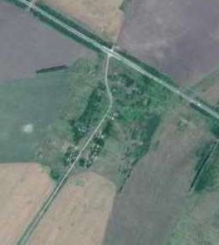
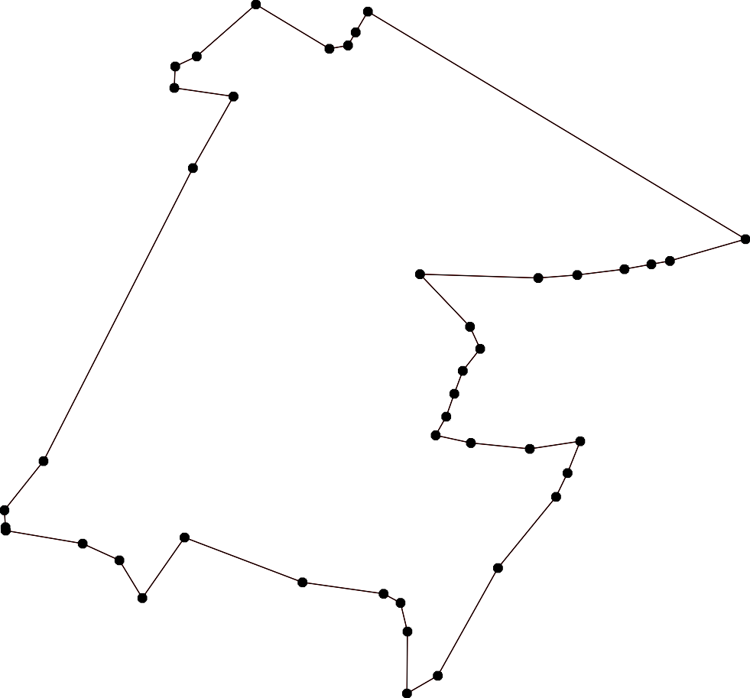
1 - характерная точка контура, сведения о которой позволяют однозначно определить её на местности
- существующая часть контура, имеющиеся в ЕГРН сведения о которой достаточны для определения её местоположения

ОПИСАНИЕ МЕСТОПОЛОЖЕНИЯ ГРАНИЦ

граница населенного пункта д.Петровка

(наименование объекта местоположение границ, которого описано (далее - объект)

Раздел 1

Сведения об объекте
№ п/п | Характеристики объекта | Описание характеристик
1 | 2 | 3
1 | Местоположение объекта | Российская Федерация, Рязанская область, р-н Путятинский, с/п Карабухинское, д Петровка
2 | Площадь объекта ± величина погрешности определения площади (P ± Дельта P) | 298558кв.м. ± 191кв.м.
3 | Иные характеристики объекта | -

Раздел 3

Сведения о местоположении измененных (уточненных) границ объекта
1. Система координат МСК-62
2. Сведения о характерных точках границ объекта
Обозначе ние характер ных точек границ | Существующие координаты, м |  | Измененные (уточненные) координаты, м |  | Метод определения координат характерной точки | Средняя квадратичес кая погрешност ь положения характерной точки (Мt), м | Описание обозначения точки на местности (при наличии)
Обозначе ние характер ных точек границ | X | Y | X | Y | Метод определения координат характерной точки |  | Описание обозначения точки на местности (при наличии)
1 | 2 | 3 | 4 | 5 | 6 | 7 | 8
1 | - | - | 377963,01 | 2232003,72 | Картометрический метод | 2,50 | -
2 | - | - | 377999,43 | 2232034,7 | Картометрический метод | 2,50 | -
3 | - | - | 378045,8 | 2232028,98 | Картометрический метод | 2,50 | -
4 | - | - | 378107,04 | 2232039,28 | Картометрический метод | 2,50 | -
5 | - | - | 378207,21 | 2232059,89 | Картометрический метод | 2,50 | -
6 | - | - | 378232,97 | 2232095,37 | Картометрический метод | 2,50 | -
7 | - | - | 378275,32 | 2232114,83 | Картометрический метод | 2,50 | -
8 | - | - | 378315,77 | 2232129,4 | Картометрический метод | 2,50 | -
9 | - | - | 378302,22 | 2232161,64 | Картометрический метод | 2,50 | -
10 | - | - | 378275,59 | 2232213,04 | Картометрический метод | 2,50 | -
11 | - | - | 378236,4 | 2232250,49 | Картометрический метод | 2,50 | -
12 | - | - | 378194,04 | 2232298 | Картометрический метод | 2,50 | -
13 | - | - | 378113,91 | 2232353,52 | Картометрический метод | 2,50 | -
14 | - | - | 378048,66 | 2232334,63 | Картометрический метод | 2,50 | -
15 | - | - | 377988,56 | 2232336,35 | Картометрический метод | 2,50 | -
16 | - | - | 377875,23 | 2232313,45 | Картометрический метод | 2,50 | -
17 | - | - | 377668,02 | 2232241,9 | Картометрический метод | 2,50 | -
18 | - | - | 377586,75 | 2232194,4 | Картометрический метод | 2,50 | -
19 | - | - | 377487,15 | 2232071,33 | Картометрический метод | 2,50 | -
20 | - | - | 377445,37 | 2232046,72 | Картометрический метод | 2,50 | -
21 | - | - | 377345,77 | 2232012,95 | Картометрический метод | 2,50 | -
22 | - | - | 377291,4 | 2231942,55 | Картометрический метод | 2,50 | -

Сведения о местоположении измененных (уточненных) границ объекта
23 | - | - | 377358,94 | 2231900,19 | Картометрический метод | 2,50 | -
24 | - | - | 377432,78 | 2231845,81 | Картометрический метод | 2,50 | -
25 | - | - | 377485,43 | 2231831,51 | Картометрический метод | 2,50 | -
26 | - | - | 377595,9 | 2231860,12 | Картометрический метод | 2,50 | -
27 | - | - | 377547,82 | 2231793,73 | Картометрический метод | 2,50 | -
28 | - | - | 377512,34 | 2231767,97 | Картометрический метод | 2,50 | -
29 | - | - | 377540,38 | 2231757,67 | Картометрический метод | 2,50 | -
30 | - | - | 377579,31 | 2231764,54 | Картометрический метод | 2,50 | -
31 | - | - | 377637,12 | 2231734,77 | Картометрический метод | 2,50 | -
32 | - | - | 377667,45 | 2231697,57 | Картометрический метод | 2,50 | -
33 | - | - | 377692,64 | 2231687,84 | Картометрический метод | 2,50 | -
34 | - | - | 377713,82 | 2231706,15 | Картометрический метод | 2,50 | -
35 | - | - | 377729,27 | 2231741,64 | Картометрический метод | 2,50 | -
36 | - | - | 377732,13 | 2231803,46 | Картометрический метод | 2,50 | -
37 | - | - | 377721,83 | 2231854,97 | Картометрический метод | 2,50 | -
38 | - | - | 377750,45 | 2231893,89 | Картометрический метод | 2,50 | -
39 | - | - | 377785,46 | 2231914,48 | Картометрический метод | 2,50 | -
40 | - | - | 377822,84 | 2231926,62 | Картометрический метод | 2,50 | -
41 | - | - | 377859,75 | 2231969,61 | Картометрический метод | 2,50 | -
42 | - | - | 377877,5 | 2231983,63 | Картометрический метод | 2,50 | -
1 | - | - | 377963,01 | 2232003,72 | Картометрический метод | 2,50 | -
3. Сведения о характерных точках части (частей) границы объекта
Часть № -
Обозначе ние характер ных точек границ | Существующие координаты, м |  | Измененные (уточненные) координаты, м |  | Метод определения координат характерной точки | Средняя квадратичес кая погрешност ь положения характерной точки (Мt), м | Описание обозначения точки на местности (при наличии)
Обозначе ние характер ных точек границ | X | Y | X | Y | Метод определения координат характерной точки |  | Описание обозначения точки на местности (при наличии)
1 | 2 | 3 | 4 | 5 | 6 | 7 | 8
- | - | - | - | - | - | - | -

Раздел 4
План границ объекта

8 9
7 10
6 11
5 12

4 13

3 14

2 15
1

40
39
38
34 35 36 37
33
32
31
42
41 16

Граница 62:12-4.8

17

30 26 18
29 27
28
25
19
24 20

23 21

22

Используемые условные знаки и обозначения:

Масштаб 1:7000

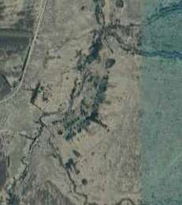
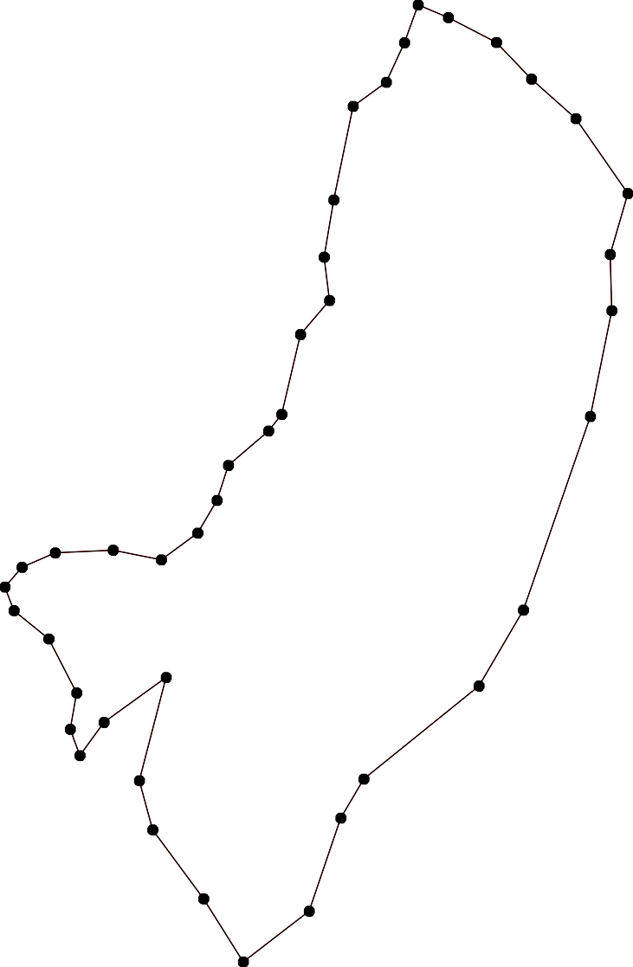
1 - характерная точка контура, сведения о которой позволяют однозначно определить её на местности
- существующая часть контура, имеющиеся в ЕГРН сведения о которой достаточны для определения её местоположения

ОПИСАНИЕ МЕСТОПОЛОЖЕНИЯ ГРАНИЦ

граница населенного пункта с.Романовы Дарки

(наименование объекта местоположение границ, которого описано (далее - объект)

Раздел 1

Сведения об объекте
№ п/п | Характеристики объекта | Описание характеристик
1 | 2 | 3
1 | Местоположение объекта | Российская Федерация, Рязанская область, р-н Путятинский, с/п Карабухинское, с Романовы Дарки
2 | Площадь объекта ± величина погрешности определения площади (P ± Дельта P) | 2563009кв.м. ± 560кв.м.
3 | Иные характеристики объекта | -

Раздел 3

Сведения о местоположении измененных (уточненных) границ объекта
1. Система координат МСК-62
2. Сведения о характерных точках границ объекта
Обозначе ние характер ных точек границ | Существующие координаты, м |  | Измененные (уточненные) координаты, м |  | Метод определения координат характерной точки | Средняя квадратичес кая погрешност ь положения характерной точки (Мt), м | Описание обозначения точки на местности (при наличии)
Обозначе ние характер ных точек границ | X | Y | X | Y | Метод определения координат характерной точки |  | Описание обозначения точки на местности (при наличии)
1 | 2 | 3 | 4 | 5 | 6 | 7 | 8
1 | - | - | 382095,01 | 2237188,82 | Картометрический метод | 2,50 | -
2 | - | - | 382073,2 | 2237262,54 | Картометрический метод | 2,50 | -
3 | - | - | 382057,36 | 2237332,18 | Картометрический метод | 2,50 | -
4 | - | - | 382026,96 | 2237375,79 | Картометрический метод | 2,50 | -
5 | - | - | 381956,27 | 2237394,95 | Картометрический метод | 2,50 | -
6 | - | - | 381931,83 | 2237419,39 | Картометрический метод | 2,50 | -
7 | - | - | 381923,9 | 2237475,55 | Картометрический метод | 2,50 | -
8 | - | - | 381904,82 | 2237472,7 | Картометрический метод | 2,50 | -
9 | - | - | 381846,43 | 2237492,16 | Картометрический метод | 2,50 | -
10 | - | - | 381799,04 | 2237496,96 | Картометрический метод | 2,50 | -
11 | - | - | 381751,08 | 2237490,75 | Картометрический метод | 2,50 | -
12 | - | - | 381740,93 | 2237501,47 | Картометрический метод | 2,50 | -
13 | - | - | 381742,62 | 2237547,73 | Картометрический метод | 2,50 | -
14 | - | - | 381726,26 | 2237574,81 | Картометрический метод | 2,50 | -
15 | - | - | 381667,02 | 2237600,2 | Картометрический метод | 2,50 | -
16 | - | - | 381613,42 | 2237646,46 | Картометрический метод | 2,50 | -
17 | - | - | 381563,77 | 2237723,76 | Картометрический метод | 2,50 | -
18 | - | - | 381534,72 | 2237780,46 | Картометрический метод | 2,50 | -
19 | - | - | 381507,92 | 2237787,79 | Картометрический метод | 2,50 | -
20 | - | - | 381510,46 | 2237815,72 | Картометрический метод | 2,50 | -
21 | - | - | 381476,89 | 2237833,21 | Картометрический метод | 2,50 | -
22 | - | - | 381467,86 | 2237853,52 | Картометрический метод | 2,50 | -

Сведения о местоположении измененных (уточненных) границ объекта
23 | - | - | 381441,35 | 2237846,75 | Картометрический метод | 2,50 | -
24 | - | - | 381410,04 | 2237863,11 | Картометрический метод | 2,50 | -
25 | - | - | 381391,42 | 2237878,62 | Картометрический метод | 2,50 | -
26 | - | - | 381367,16 | 2237923,47 | Картометрический метод | 2,50 | -
27 | - | - | 381344,03 | 2237935,32 | Картометрический метод | 2,50 | -
28 | - | - | 381318,64 | 2237957,61 | Картометрический метод | 2,50 | -
29 | - | - | 381320,33 | 2237939,27 | Картометрический метод | 2,50 | -
30 | - | - | 381335,28 | 2237911,63 | Картометрический метод | 2,50 | -
31 | - | - | 381338,95 | 2237885,96 | Картометрический метод | 2,50 | -
32 | - | - | 381312,72 | 2237835,75 | Картометрический метод | 2,50 | -
33 | - | - | 381200,45 | 2237898,37 | Картометрический метод | 2,50 | -
34 | - | - | 381145,16 | 2237916,42 | Картометрический метод | 2,50 | -
35 | - | - | 381097,77 | 2237958,74 | Картометрический метод | 2,50 | -
36 | - | - | 381046,96 | 2238001,5 | Картометрический метод | 2,50 | -
37 | - | - | 381078,58 | 2238041,11 | Картометрический метод | 2,50 | -
38 | - | - | 381100,51 | 2238066,97 | Картометрический метод | 2,50 | -
39 | - | - | 381169,7 | 2238148,58 | Картометрический метод | 2,50 | -
40 | - | - | 381129,87 | 2238178,46 | Картометрический метод | 2,50 | -
41 | - | - | 381069,67 | 2238191,83 | Картометрический метод | 2,50 | -
42 | - | - | 381055,32 | 2238195,03 | Картометрический метод | 2,50 | -
43 | - | - | 380952,47 | 2238172,94 | Картометрический метод | 2,50 | -
44 | - | - | 380914,5 | 2238168,11 | Картометрический метод | 2,50 | -
45 | - | - | 380860,98 | 2238131,05 | Картометрический метод | 2,50 | -
46 | - | - | 380832,27 | 2238150,33 | Картометрический метод | 2,50 | -
47 | - | - | 380799,6 | 2238157,59 | Картометрический метод | 2,50 | -
48 | - | - | 380751,89 | 2238163,81 | Картометрический метод | 2,50 | -
49 | - | - | 380707,3 | 2238114,55 | Картометрический метод | 2,50 | -
50 | - | - | 380672,55 | 2238036,25 | Картометрический метод | 2,50 | -
51 | - | - | 380666,33 | 2238002,54 | Картометрический метод | 2,50 | -

Сведения о местоположении измененных (уточненных) границ объекта
52 | - | - | 380602,03 | 2237973,5 | Картометрический метод | 2,50 | -
53 | - | - | 380517,5 | 2237999,43 | Картометрический метод | 2,50 | -
54 | - | - | 380457,35 | 2238056,99 | Картометрический метод | 2,50 | -
55 | - | - | 380398,5 | 2238058,33 | Картометрический метод | 2,50 | -
56 | - | - | 380341,69 | 2238049,23 | Картометрический метод | 2,50 | -
57 | - | - | 380297,19 | 2238042,1 | Картометрический метод | 2,50 | -
58 | - | - | 380284,9 | 2238040,13 | Картометрический метод | 2,50 | -
59 | - | - | 380202,41 | 2238039,55 | Картометрический метод | 2,50 | -
60 | - | - | 380009,85 | 2238007,26 | Картометрический метод | 2,50 | -
61 | - | - | 379866,01 | 2237969,68 | Картометрический метод | 2,50 | -
62 | - | - | 379836,07 | 2237960,88 | Картометрический метод | 2,50 | -
63 | - | - | 379834,9 | 2238009,02 | Картометрический метод | 2,50 | -
64 | - | - | 379810,57 | 2238012,04 | Картометрический метод | 2,50 | -
65 | - | - | 379740,38 | 2238020,76 | Картометрический метод | 2,50 | -
66 | - | - | 379584,8 | 2238078,88 | Картометрический метод | 2,50 | -
67 | - | - | 379492,04 | 2238131,13 | Картометрический метод | 2,50 | -
68 | - | - | 379398,56 | 2238164,6 | Картометрический метод | 2,50 | -
69 | - | - | 379338,23 | 2238162,83 | Картометрический метод | 2,50 | -
70 | - | - | 379203,16 | 2238109,49 | Картометрический метод | 2,50 | -
71 | - | - | 379158,23 | 2238077,78 | Картометрический метод | 2,50 | -
72 | - | - | 379125,2 | 2238065,89 | Картометрический метод | 2,50 | -
73 | - | - | 379099,43 | 2238020,96 | Картометрический метод | 2,50 | -
74 | - | - | 379051,06 | 2238010,36 | Картометрический метод | 2,50 | -
75 | - | - | 379061,18 | 2237974,36 | Картометрический метод | 2,50 | -
76 | - | - | 379051,93 | 2237929,44 | Картометрический метод | 2,50 | -
77 | - | - | 379021,53 | 2237851,48 | Картометрический метод | 2,50 | -
78 | - | - | 379060,51 | 2237815,14 | Картометрический метод | 2,50 | -
79 | - | - | 379299,68 | 2237673,09 | Картометрический метод | 2,50 | -
80 | - | - | 379359,14 | 2237663,18 | Картометрический метод | 2,50 | -

Сведения о местоположении измененных (уточненных) границ объекта
81 | - | - | 379614,16 | 2237512,55 | Картометрический метод | 2,50 | -
82 | - | - | 379558,01 | 2237447,14 | Картометрический метод | 2,50 | -
83 | - | - | 379606,9 | 2237396,27 | Картометрический метод | 2,50 | -
84 | - | - | 379682,87 | 2237422,7 | Картометрический метод | 2,50 | -
85 | - | - | 379864,56 | 2237222,51 | Картометрический метод | 2,50 | -
86 | - | - | 379977,54 | 2237103,59 | Картометрический метод | 2,50 | -
87 | - | - | 379963,66 | 2237084,43 | Картометрический метод | 2,50 | -
88 | - | - | 379904,2 | 2237107,55 | Картометрический метод | 2,50 | -
89 | - | - | 379792,65 | 2237196,74 | Картометрический метод | 2,50 | -
90 | - | - | 379802,36 | 2237164,38 | Картометрический метод | 2,50 | -
91 | - | - | 379798,87 | 2237130,98 | Картометрический метод | 2,50 | -
92 | - | - | 379793,87 | 2237119,44 | Картометрический метод | 2,50 | -
93 | - | - | 379696,09 | 2237059,98 | Картометрический метод | 2,50 | -
94 | - | - | 379758,19 | 2236941,72 | Картометрический метод | 2,50 | -
95 | - | - | 379838,03 | 2236851,52 | Картометрический метод | 2,50 | -
96 | - | - | 379838,13 | 2236851,21 | Картометрический метод | 2,50 | -
97 | - | - | 379973,57 | 2236889,53 | Картометрический метод | 2,50 | -
98 | - | - | 380052,19 | 2236979,38 | Картометрический метод | 2,50 | -
99 | - | - | 380071,35 | 2236989,29 | Картометрический метод | 2,50 | -
100 | - | - | 380102,41 | 2236990,28 | Картометрический метод | 2,50 | -
101 | - | - | 380133,46 | 2236991,27 | Картометрический метод | 2,50 | -
102 | - | - | 380134,78 | 2236832,71 | Картометрический метод | 2,50 | -
103 | - | - | 380286,74 | 2236853,19 | Картометрический метод | 2,50 | -
104 | - | - | 380408,3 | 2236858,48 | Картометрический метод | 2,50 | -
105 | - | - | 380488,9 | 2236819,5 | Картометрический метод | 2,50 | -
106 | - | - | 380588,67 | 2236827,42 | Картометрический метод | 2,50 | -
107 | - | - | 380682,48 | 2236828,09 | Картометрический метод | 2,50 | -
108 | - | - | 380720,14 | 2236813,55 | Картометрический метод | 2,50 | -
109 | - | - | 380784,89 | 2236814,21 | Картометрический метод | 2,50 | -

Сведения о местоположении измененных (уточненных) границ объекта
110 | - | - | 380845,79 | 2236854,43 | Картометрический метод | 2,50 | -
111 | - | - | 380855,64 | 2236928,58 | Картометрический метод | 2,50 | -
112 | - | - | 380876,9 | 2236947,25 | Картометрический метод | 2,50 | -
113 | - | - | 380885,2 | 2236982,51 | Картометрический метод | 2,50 | -
114 | - | - | 380908,02 | 2236998,59 | Картометрический метод | 2,50 | -
115 | - | - | 380961,95 | 2236970,07 | Картометрический метод | 2,50 | -
116 | - | - | 380978,47 | 2236908,69 | Картометрический метод | 2,50 | -
117 | - | - | 381014,8 | 2236851,21 | Картометрический метод | 2,50 | -
118 | - | - | 381115,89 | 2236846,58 | Картометрический метод | 2,50 | -
119 | - | - | 381614,04 | 2237054,7 | Картометрический метод | 2,50 | -
120 | - | - | 381780,53 | 2237107,55 | Картометрический метод | 2,50 | -
121 | - | - | 381870,38 | 2237104,91 | Картометрический метод | 2,50 | -
1 | - | - | 382095,01 | 2237188,82 | Картометрический метод | 2,50 | -
3. Сведения о характерных точках части (частей) границы объекта
Часть № -
Обозначе ние характер ных точек границ | Существующие координаты, м |  | Измененные (уточненные) координаты, м |  | Метод определения координат характерной точки | Средняя квадратичес кая погрешност ь положения характерной точки (Мt), м | Описание обозначения точки на местности (при наличии)
Обозначе ние характер ных точек границ | X | Y | X | Y | Метод определения координат характерной точки |  | Описание обозначения точки на местности (при наличии)
1 | 2 | 3 | 4 | 5 | 6 | 7 | 8
- | - | - | - | - | - | - | -

Раздел 4
План границ объекта

118

117
116115

121
120

119
1 2 3

4
56 7
8
9
10
121113 14
15
16
17

18
20
19
2212
223245
26
27
3323102928
33
34
335738
36

39
40
412
43

111134
112
110111
109
108
107
106
105
104

Граница 62:12-4.19

501
52
53
44
4456
47
48
49

54
55

103

102

97

965

190801

94
9

87
88
86
85
991920 89
93

84
83 81
82

80
79
56
587
59

60

662163
64
65

66
67

68
69

70
71
7372
78 77 7675 74

Используемые условные знаки и обозначения:
Масштаб 1:17000

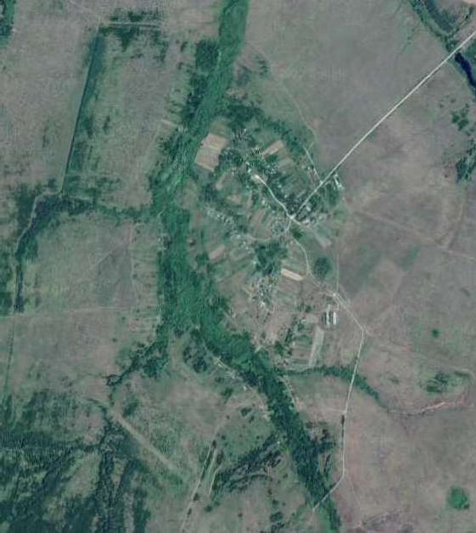
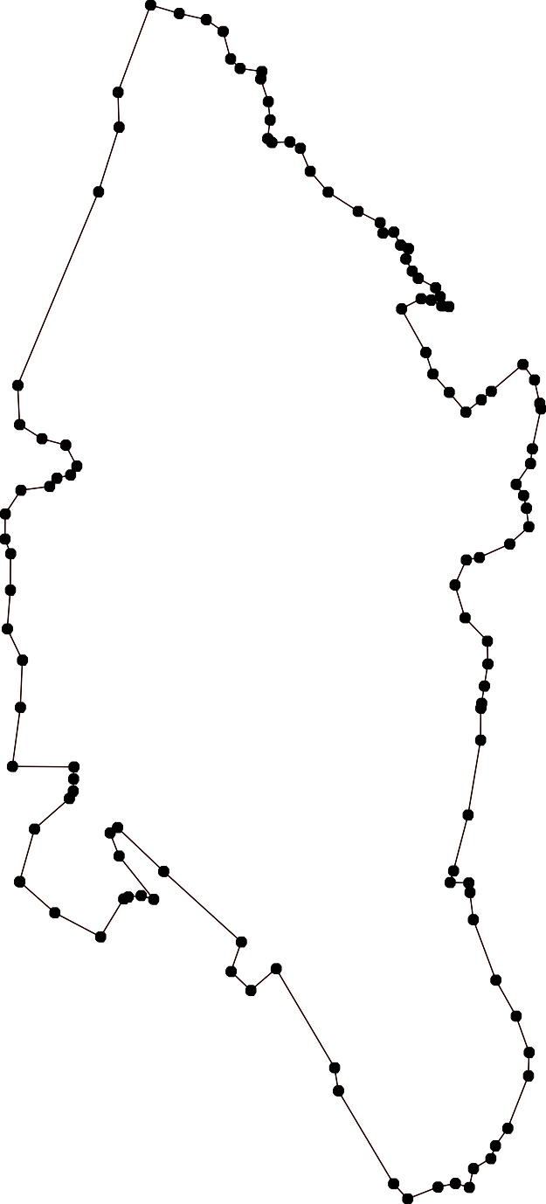
1 - характерная точка контура, сведения о которой позволяют однозначно определить её на местности
- существующая часть контура, имеющиеся в ЕГРН сведения о которой достаточны для определения её местоположения

ОПИСАНИЕ МЕСТОПОЛОЖЕНИЯ ГРАНИЦ

граница населенного пункта д.Сергиевка

(наименование объекта местоположение границ, которого описано (далее - объект)

Раздел 1

Сведения об объекте
№ п/п | Характеристики объекта | Описание характеристик
1 | 2 | 3
1 | Местоположение объекта | Российская Федерация, Рязанская область, р-н Путятинский, с/п Карабухинское, д Сергиевка
2 | Площадь объекта ± величина погрешности определения площади (P ± Дельта P) | 409041кв.м. ± 224кв.м.
3 | Иные характеристики объекта | -

Раздел 3

Сведения о местоположении измененных (уточненных) границ объекта
1. Система координат МСК-62
2. Сведения о характерных точках границ объекта
Обозначе ние характер ных точек границ | Существующие координаты, м |  | Измененные (уточненные) координаты, м |  | Метод определения координат характерной точки | Средняя квадратичес кая погрешност ь положения характерной точки (Мt), м | Описание обозначения точки на местности (при наличии)
Обозначе ние характер ных точек границ | X | Y | X | Y | Метод определения координат характерной точки |  | Описание обозначения точки на местности (при наличии)
1 | 2 | 3 | 4 | 5 | 6 | 7 | 8
1 | - | - | 379955 | 2232335,12 | Картометрический метод | 2,50 | -
2 | - | - | 379949,18 | 2232373,33 | Картометрический метод | 2,50 | -
3 | - | - | 379931,97 | 2232405,72 | Картометрический метод | 2,50 | -
4 | - | - | 379922,36 | 2232417,87 | Картометрический метод | 2,50 | -
5 | - | - | 379903,38 | 2232422,17 | Картометрический метод | 2,50 | -
6 | - | - | 379851,25 | 2232422,68 | Картометрический метод | 2,50 | -
7 | - | - | 379621,98 | 2232337,65 | Картометрический метод | 2,50 | -
8 | - | - | 379571,88 | 2232312,34 | Картометрический метод | 2,50 | -
9 | - | - | 379544,55 | 2232296,14 | Картометрический метод | 2,50 | -
10 | - | - | 379381,08 | 2232305,26 | Картометрический метод | 2,50 | -
11 | - | - | 379366,91 | 2232315,89 | Картометрический метод | 2,50 | -
12 | - | - | 379357,7 | 2232470,86 | Картометрический метод | 2,50 | -
13 | - | - | 379361,71 | 2232555,57 | Картометрический метод | 2,50 | -
14 | - | - | 379379,56 | 2232755,18 | Картометрический метод | 2,50 | -
15 | - | - | 379354,26 | 2232762,2 | Картометрический метод | 2,50 | -
16 | - | - | 379333,09 | 2232605,37 | Картометрический метод | 2,50 | -
17 | - | - | 379302,18 | 2232524,66 | Картометрический метод | 2,50 | -
18 | - | - | 379237,5 | 2232449,68 | Картометрический метод | 2,50 | -
19 | - | - | 379164,81 | 2232411,9 | Картометрический метод | 2,50 | -
20 | - | - | 378937,57 | 2232322,04 | Картометрический метод | 2,50 | -
21 | - | - | 378892,35 | 2232302,58 | Картометрический метод | 2,50 | -
22 | - | - | 378867,12 | 2232242,24 | Картометрический метод | 2,50 | -

Сведения о местоположении измененных (уточненных) границ объекта
23 | - | - | 378843,84 | 2232149,63 | Картометрический метод | 2,50 | -
24 | - | - | 378853,46 | 2232064,1 | Картометрический метод | 2,50 | -
25 | - | - | 378906,66 | 2232051,87 | Картометрический метод | 2,50 | -
26 | - | - | 378922,69 | 2232039,85 | Картометрический метод | 2,50 | -
27 | - | - | 378945,58 | 2231979,18 | Картометрический метод | 2,50 | -
28 | - | - | 378974,78 | 2231966,02 | Картометрический метод | 2,50 | -
29 | - | - | 379019,42 | 2231992,34 | Картометрический метод | 2,50 | -
30 | - | - | 379054,34 | 2231984,33 | Картометрический метод | 2,50 | -
31 | - | - | 379109,86 | 2231929,38 | Картометрический метод | 2,50 | -
32 | - | - | 379149,92 | 2231916,79 | Картометрический метод | 2,50 | -
33 | - | - | 379206,02 | 2231919,65 | Картометрический метод | 2,50 | -
34 | - | - | 379266,69 | 2231929,96 | Картометрический метод | 2,50 | -
35 | - | - | 379325,07 | 2231952,85 | Картометрический метод | 2,50 | -
36 | - | - | 379401,77 | 2231925,38 | Картометрический метод | 2,50 | -
37 | - | - | 379472,18 | 2231998,07 | Картометрический метод | 2,50 | -
38 | - | - | 379498,51 | 2232011,81 | Картометрический метод | 2,50 | -
39 | - | - | 379548,3 | 2232000,93 | Картометрический метод | 2,50 | -
40 | - | - | 379577,49 | 2231982,04 | Картометрический метод | 2,50 | -
41 | - | - | 379613,55 | 2232051,87 | Картометрический метод | 2,50 | -
42 | - | - | 379647,33 | 2232054,16 | Картометрический метод | 2,50 | -
43 | - | - | 379714,35 | 2232052,46 | Картометрический метод | 2,50 | -
44 | - | - | 379732,57 | 2232047,4 | Картометрический метод | 2,50 | -
45 | - | - | 379759,39 | 2232032,72 | Картометрический метод | 2,50 | -
46 | - | - | 379795,33 | 2232039,3 | Картометрический метод | 2,50 | -
47 | - | - | 379863,69 | 2232091,37 | Картометрический метод | 2,50 | -
48 | - | - | 379857,58 | 2232107,11 | Картометрический метод | 2,50 | -
49 | - | - | 379852,51 | 2232134,19 | Картометрический метод | 2,50 | -
50 | - | - | 379878,33 | 2232185,56 | Картометрический метод | 2,50 | -
51 | - | - | 379897,3 | 2232197,46 | Картометрический метод | 2,50 | -

Сведения о местоположении измененных (уточненных) границ объекта
52 | - | - | 379906,16 | 2232211,37 | Картометрический метод | 2,50 | -
53 | - | - | 379916,88 | 2232222,16 | Картометрический метод | 2,50 | -
54 | - | - | 379933,99 | 2232234,4 | Картометрический метод | 2,50 | -
55 | - | - | 379941,33 | 2232246,8 | Картометрический метод | 2,50 | -
1 | - | - | 379955 | 2232335,12 | Картометрический метод | 2,50 | -
3. Сведения о характерных точках части (частей) границы объекта
Часть № -
Обозначе ние характер ных точек границ | Существующие координаты, м |  | Измененные (уточненные) координаты, м |  | Метод определения координат характерной точки | Средняя квадратичес кая погрешност ь положения характерной точки (Мt), м | Описание обозначения точки на местности (при наличии)
Обозначе ние характер ных точек границ | X | Y | X | Y | Метод определения координат характерной точки |  | Описание обозначения точки на местности (при наличии)
1 | 2 | 3 | 4 | 5 | 6 | 7 | 8
- | - | - | - | - | - | - | -

Раздел 4
План границ объекта

4748 49

46
45
44
43
54 55 1 2 3
515523 4
5
50
6

42
41 7
40
39 98
38
37

Граница 62:12-4.¹9¹⁰¹ 12 13 14
36
15
35 16
17
34
18
33

32 19

31

30
29
28
27 20
26
25 21
24 23 22

Используемые условные знаки и обозначения:
Масштаб 1:8000

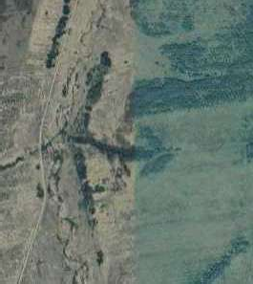
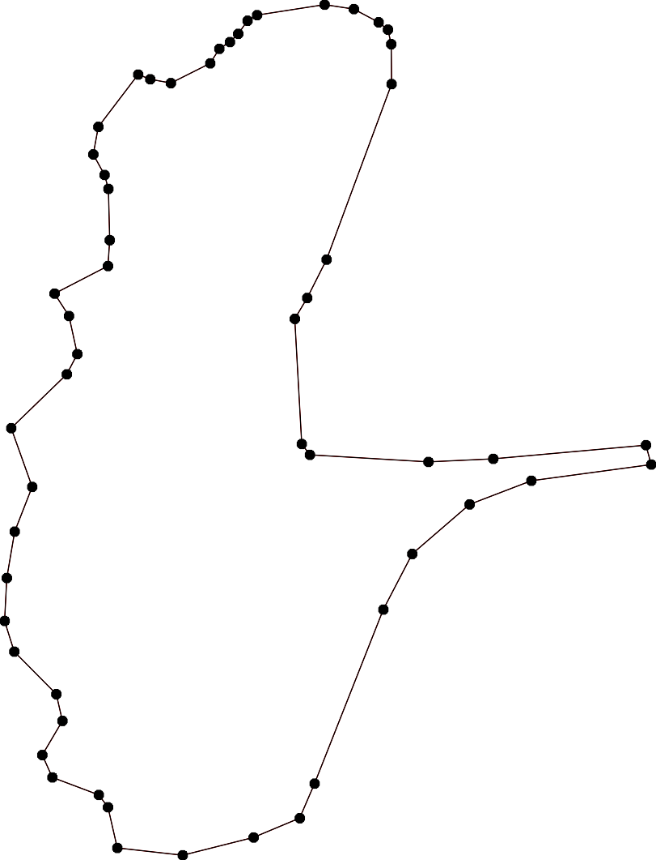
1 - характерная точка контура, сведения о которой позволяют однозначно определить её на местности
- существующая часть контура, имеющиеся в ЕГРН сведения о которой достаточны для определения её местоположения

ОПИСАНИЕ МЕСТОПОЛОЖЕНИЯ ГРАНИЦ

граница населенного пункта д.Славино

(наименование объекта местоположение границ, которого описано (далее - объект)

Раздел 1

Сведения об объекте
№ п/п | Характеристики объекта | Описание характеристик
1 | 2 | 3
1 | Местоположение объекта | Российская Федерация, Рязанская область, р-н Путятинский, с/п Карабухинское, д Славино
2 | Площадь объекта ± величина погрешности определения площади (P ± Дельта P) | 325055кв.м. ± 200кв.м.
3 | Иные характеристики объекта | -

Раздел 3

Сведения о местоположении измененных (уточненных) границ объекта
1. Система координат МСК-62
2. Сведения о характерных точках границ объекта
Обозначе ние характер ных точек границ | Существующие координаты, м |  | Измененные (уточненные) координаты, м |  | Метод определения координат характерной точки | Средняя квадратичес кая погрешност ь положения характерной точки (Мt), м | Описание обозначения точки на местности (при наличии)
Обозначе ние характер ных точек границ | X | Y | X | Y | Метод определения координат характерной точки |  | Описание обозначения точки на местности (при наличии)
1 | 2 | 3 | 4 | 5 | 6 | 7 | 8
1 | - | - | 383411,25 | 2232171,42 | Картометрический метод | 2,50 | -
2 | - | - | 383404,63 | 2232265,97 | Картометрический метод | 2,50 | -
3 | - | - | 383410,62 | 2232333,45 | Картометрический метод | 2,50 | -
4 | - | - | 383415,44 | 2232387,73 | Картометрический метод | 2,50 | -
5 | - | - | 382868,41 | 2232335,77 | Картометрический метод | 2,50 | -
6 | - | - | 382647,92 | 2232310,98 | Картометрический метод | 2,50 | -
7 | - | - | 382436,5 | 2232276,79 | Картометрический метод | 2,50 | -
8 | - | - | 382398,2 | 2232342,07 | Картометрический метод | 2,50 | -
9 | - | - | 382345,82 | 2232306,58 | Картометрический метод | 2,50 | -
10 | - | - | 382357,84 | 2232281,11 | Картометрический метод | 2,50 | -
11 | - | - | 382345,54 | 2232274,24 | Картометрический метод | 2,50 | -
12 | - | - | 382359,05 | 2232246,33 | Картометрический метод | 2,50 | -
13 | - | - | 382242,8 | 2232180,09 | Картометрический метод | 2,50 | -
14 | - | - | 382225,62 | 2232156,05 | Картометрический метод | 2,50 | -
15 | - | - | 382242,22 | 2231974,03 | Картометрический метод | 2,50 | -
16 | - | - | 382284,01 | 2231971,74 | Картометрический метод | 2,50 | -
17 | - | - | 382559,32 | 2232011,81 | Картометрический метод | 2,50 | -
18 | - | - | 382854,67 | 2232041,57 | Картометрический метод | 2,50 | -
19 | - | - | 383085,92 | 2232062,18 | Картометрический метод | 2,50 | -
20 | - | - | 383169,83 | 2232113,17 | Картометрический метод | 2,50 | -
21 | - | - | 383200,88 | 2232125,03 | Картометрический метод | 2,50 | -
22 | - | - | 383355,43 | 2232137,58 | Картометрический метод | 2,50 | -

Сведения о местоположении измененных (уточненных) границ объекта
23 | - | - | 383395,2 | 2232147 | Картометрический метод | 2,50 | -
24 | - | - | 383406,72 | 2232156,77 | Картометрический метод | 2,50 | -
1 | - | - | 383411,25 | 2232171,42 | Картометрический метод | 2,50 | -
3. Сведения о характерных точках части (частей) границы объекта
Часть № -
Обозначе ние характер ных точек границ | Существующие координаты, м |  | Измененные (уточненные) координаты, м |  | Метод определения координат характерной точки | Средняя квадратичес кая погрешност ь положения характерной точки (Мt), м | Описание обозначения точки на местности (при наличии)
Обозначе ние характер ных точек границ | X | Y | X | Y | Метод определения координат характерной точки |  | Описание обозначения точки на местности (при наличии)
1 | 2 | 3 | 4 | 5 | 6 | 7 | 8
- | - | - | - | - | - | - | -

Раздел 4
План границ объекта

2234 1 2 3 4

22

21
20

19

18 5

Граница 62:12-4.10

6

17

7

8

12 1110 9
16

15 13
14

Используемые условные знаки и обозначения:
Масштаб 1:8000

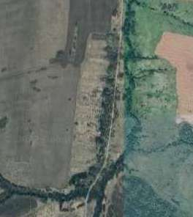
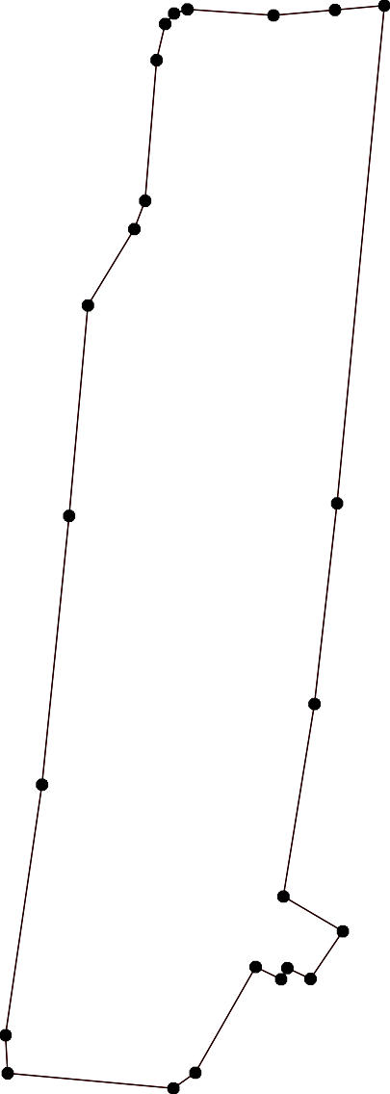
1 - характерная точка контура, сведения о которой позволяют однозначно определить её на местности
- существующая часть контура, имеющиеся в ЕГРН сведения о которой достаточны для определения её местоположения

ОПИСАНИЕ МЕСТОПОЛОЖЕНИЯ ГРАНИЦ

граница населенного пункта д.Слесаревка

(наименование объекта местоположение границ, которого описано (далее - объект)

Раздел 1

Сведения об объекте
№ п/п | Характеристики объекта | Описание характеристик
1 | 2 | 3
1 | Местоположение объекта | Российская Федерация, Рязанская область, р-н Путятинский, с/п Карабухинское, д Слесаревка
2 | Площадь объекта ± величина погрешности определения площади (P ± Дельта P) | 218453кв.м. ± 164кв.м.
3 | Иные характеристики объекта | -

Раздел 3

Сведения о местоположении измененных (уточненных) границ объекта
1. Система координат МСК-62
2. Сведения о характерных точках границ объекта
Обозначе ние характер ных точек границ | Существующие координаты, м |  | Измененные (уточненные) координаты, м |  | Метод определения координат характерной точки | Средняя квадратичес кая погрешност ь положения характерной точки (Мt), м | Описание обозначения точки на местности (при наличии)
Обозначе ние характер ных точек границ | X | Y | X | Y | Метод определения координат характерной точки |  | Описание обозначения точки на местности (при наличии)
1 | 2 | 3 | 4 | 5 | 6 | 7 | 8
1 | - | - | 392490 | 2236060 | Картометрический метод | 2,50 | -
2 | - | - | 392403,07 | 2236283,21 | Картометрический метод | 2,50 | -
3 | - | - | 392337,68 | 2236390,46 | Картометрический метод | 2,50 | -
4 | - | - | 392279,25 | 2236523,87 | Картометрический метод | 2,50 | -
5 | - | - | 392162,41 | 2236816,85 | Картометрический метод | 2,50 | -
6 | - | - | 392069,98 | 2236768,9 | Картометрический метод | 2,50 | -
7 | - | - | 392043,82 | 2236723,55 | Картометрический метод | 2,50 | -
8 | - | - | 391951,39 | 2236697,39 | Картометрический метод | 2,50 | -
9 | - | - | 391942,67 | 2236683,44 | Картометрический метод | 2,50 | -
10 | - | - | 391993,25 | 2236532,59 | Картометрический метод | 2,50 | -
11 | - | - | 392030,74 | 2236435,8 | Картометрический метод | 2,50 | -
12 | - | - | 392005,46 | 2236421,85 | Картометрический метод | 2,50 | -
13 | - | - | 392025,51 | 2236334,66 | Картометрический метод | 2,50 | -
14 | - | - | 392059,52 | 2236243,1 | Картометрический метод | 2,50 | -
15 | - | - | 392039,46 | 2236221,3 | Картометрический метод | 2,50 | -
16 | - | - | 392074,34 | 2236120,15 | Картометрический метод | 2,50 | -
17 | - | - | 392226,06 | 2236182,06 | Картометрический метод | 2,50 | -
18 | - | - | 392294,95 | 2235976,28 | Картометрический метод | 2,50 | -
19 | - | - | 392309,43 | 2235983,37 | Картометрический метод | 2,50 | -
20 | - | - | 392316,42 | 2235985,45 | Картометрический метод | 2,50 | -
21 | - | - | 392375,27 | 2236002,99 | Картометрический метод | 2,50 | -
1 | - | - | 392490 | 2236060 | Картометрический метод | 2,50 | -

Сведения о местоположении измененных (уточненных) границ объекта

3. Сведения о характерных точках части (частей) границы объекта
Часть № -
Обозначе ние характер ных точек границ | Существующие координаты, м |  | Измененные (уточненные) координаты, м |  | Метод определения координат характерной точки | Средняя квадратичес кая погрешност ь положения характерной точки (Мt), м | Описание обозначения точки на местности (при наличии)
Обозначе ние характер ных точек границ | X | Y | X | Y | Метод определения координат характерной точки |  | Описание обозначения точки на местности (при наличии)
1 | 2 | 3 | 4 | 5 | 6 | 7 | 8
- | - | - | - | - | - | - | -

Раздел 4
План границ объекта

1

2
21
3
1290
18 4

17

Граница 62:12-4.11
5

16
14
15 13
6
11 7
12 10
9 8

Используемые условные знаки и обозначения:
Масштаб 1:7000

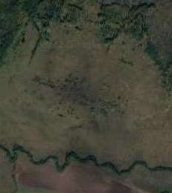
1 - характерная точка контура, сведения о которой позволяют однозначно определить её на местности
- существующая часть контура, имеющиеся в ЕГРН сведения о которой достаточны для определения её местоположения

ОПИСАНИЕ МЕСТОПОЛОЖЕНИЯ ГРАНИЦ

граница населенного пункта д.Сомово

(наименование объекта местоположение границ, которого описано (далее - объект)

Раздел 1

Сведения об объекте
№ п/п | Характеристики объекта | Описание характеристик
1 | 2 | 3
1 | Местоположение объекта | Российская Федерация, Рязанская область, р-н Путятинский, с/п Карабухинское, д Сомово
2 | Площадь объекта ± величина погрешности определения площади (P ± Дельта P) | 696631кв.м. ± 292кв.м.
3 | Иные характеристики объекта | -

Раздел 3

Сведения о местоположении измененных (уточненных) границ объекта
1. Система координат МСК-62
2. Сведения о характерных точках границ объекта
Обозначе ние характер ных точек границ | Существующие координаты, м |  | Измененные (уточненные) координаты, м |  | Метод определения координат характерной точки | Средняя квадратичес кая погрешност ь положения характерной точки (Мt), м | Описание обозначения точки на местности (при наличии)
Обозначе ние характер ных точек границ | X | Y | X | Y | Метод определения координат характерной точки |  | Описание обозначения точки на местности (при наличии)
1 | 2 | 3 | 4 | 5 | 6 | 7 | 8
1 | - | - | 390558,8 | 2232967,58 | Картометрический метод | 2,50 | -
2 | - | - | 390567,67 | 2233024,44 | Картометрический метод | 2,50 | -
3 | - | - | 390568,77 | 2233163,27 | Картометрический метод | 2,50 | -
4 | - | - | 390548,47 | 2233309,48 | Картометрический метод | 2,50 | -
5 | - | - | 390485,7 | 2233465,29 | Картометрический метод | 2,50 | -
6 | - | - | 390470,21 | 2233656,68 | Картометрический метод | 2,50 | -
7 | - | - | 390534,18 | 2233805,29 | Картометрический метод | 2,50 | -
8 | - | - | 390611,93 | 2234058,21 | Картометрический метод | 2,50 | -
9 | - | - | 390709,77 | 2234488,28 | Картометрический метод | 2,50 | -
10 | - | - | 390696,58 | 2234505,5 | Картометрический метод | 2,50 | -
11 | - | - | 390683,03 | 2234513,19 | Картометрический метод | 2,50 | -
12 | - | - | 390655,92 | 2234515,39 | Картометрический метод | 2,50 | -
13 | - | - | 390609,03 | 2234524,92 | Картометрический метод | 2,50 | -
14 | - | - | 390592,04 | 2234523,44 | Картометрический метод | 2,50 | -
15 | - | - | 390570,62 | 2234516,84 | Картометрический метод | 2,50 | -
16 | - | - | 390542,34 | 2234524,82 | Картометрический метод | 2,50 | -
17 | - | - | 390483 | 2234461,72 | Картометрический метод | 2,50 | -
18 | - | - | 390449,51 | 2234443,36 | Картометрический метод | 2,50 | -
19 | - | - | 390423,95 | 2234444,01 | Картометрический метод | 2,50 | -
20 | - | - | 390387,54 | 2234439,58 | Картометрический метод | 2,50 | -
21 | - | - | 390361,46 | 2234442,53 | Картометрический метод | 2,50 | -
22 | - | - | 390333,9 | 2234476,48 | Картометрический метод | 2,50 | -

Сведения о местоположении измененных (уточненных) границ объекта
23 | - | - | 390295,02 | 2234479,44 | Картометрический метод | 2,50 | -
24 | - | - | 390265,01 | 2234471,57 | Картометрический метод | 2,50 | -
25 | - | - | 390241,88 | 2234445,98 | Картометрический метод | 2,50 | -
26 | - | - | 390226,62 | 2234426,79 | Картометрический метод | 2,50 | -
27 | - | - | 390201,53 | 2234428,76 | Картометрический метод | 2,50 | -
28 | - | - | 390180,37 | 2234435,64 | Картометрический метод | 2,50 | -
29 | - | - | 390168,07 | 2234426,29 | Картометрический метод | 2,50 | -
30 | - | - | 390155,77 | 2234404,64 | Картометрический метод | 2,50 | -
31 | - | - | 390151,34 | 2234397,75 | Картометрический метод | 2,50 | -
32 | - | - | 390132,15 | 2234404,15 | Картометрический метод | 2,50 | -
33 | - | - | 390113,45 | 2234400,21 | Картометрический метод | 2,50 | -
34 | - | - | 390097,21 | 2234380,04 | Картометрический метод | 2,50 | -
35 | - | - | 390062,28 | 2234386,43 | Картометрический метод | 2,50 | -
36 | - | - | 390026,35 | 2234376,1 | Картометрический метод | 2,50 | -
37 | - | - | 390102,27 | 2234193,08 | Картометрический метод | 2,50 | -
38 | - | - | 390147,29 | 2234102,33 | Картометрический метод | 2,50 | -
39 | - | - | 390157,83 | 2234073,62 | Картометрический метод | 2,50 | -
40 | - | - | 390150,76 | 2234056,62 | Картометрический метод | 2,50 | -
41 | - | - | 390138,29 | 2234046,57 | Картометрический метод | 2,50 | -
42 | - | - | 390119,8 | 2234038,7 | Картометрический метод | 2,50 | -
43 | - | - | 390098,01 | 2234045,71 | Картометрический метод | 2,50 | -
44 | - | - | 390073,27 | 2234059,37 | Картометрический метод | 2,50 | -
45 | - | - | 390056,86 | 2234056,74 | Картометрический метод | 2,50 | -
46 | - | - | 390089,52 | 2234011 | Картометрический метод | 2,50 | -
47 | - | - | 390148,6 | 2233858,88 | Картометрический метод | 2,50 | -
48 | - | - | 390073,91 | 2233783,15 | Картометрический метод | 2,50 | -
49 | - | - | 390146,95 | 2233675,34 | Картометрический метод | 2,50 | -
50 | - | - | 390075,33 | 2233598,31 | Картометрический метод | 2,50 | -
51 | - | - | 390054,26 | 2233556,83 | Картометрический метод | 2,50 | -

Сведения о местоположении измененных (уточненных) границ объекта
52 | - | - | 390081,77 | 2233417,29 | Картометрический метод | 2,50 | -
53 | - | - | 390183,82 | 2232979,95 | Картометрический метод | 2,50 | -
54 | - | - | 390190,32 | 2232952,07 | Картометрический метод | 2,50 | -
55 | - | - | 390379,36 | 2232947,64 | Картометрический метод | 2,50 | -
1 | - | - | 390558,8 | 2232967,58 | Картометрический метод | 2,50 | -
3. Сведения о характерных точках части (частей) границы объекта
Часть № -
Обозначе ние характер ных точек границ | Существующие координаты, м |  | Измененные (уточненные) координаты, м |  | Метод определения координат характерной точки | Средняя квадратичес кая погрешност ь положения характерной точки (Мt), м | Описание обозначения точки на местности (при наличии)
Обозначе ние характер ных точек границ | X | Y | X | Y | Метод определения координат характерной точки |  | Описание обозначения точки на местности (при наличии)
1 | 2 | 3 | 4 | 5 | 6 | 7 | 8
- | - | - | - | - | - | - | -

Раздел 4
План границ объекта

8
1 2 3
4
7
5 6
9 10
11
12
13
14
15
16

55

54 53

Граница 62:12-4.12
17
18
19
201
22
23
24
25
26
27
28
30

49 47

52 50 48
51
343908
43
421
46 44 37
45
3129
32
3433
35
36

Используемые условные знаки и обозначения:
Масштаб 1:10000

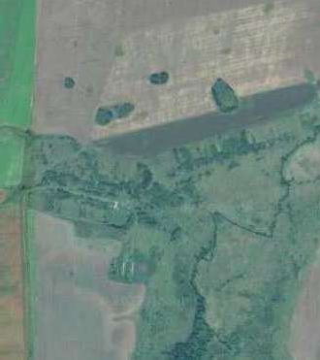
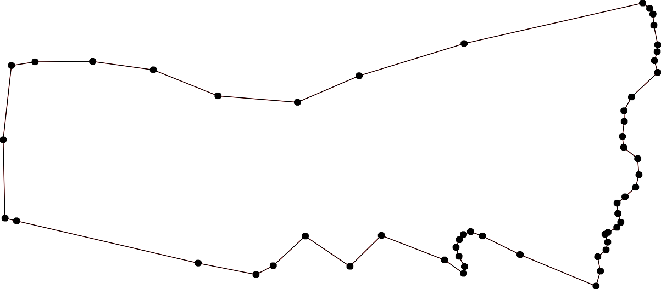
1 - характерная точка контура, сведения о которой позволяют однозначно определить её на местности
- существующая часть контура, имеющиеся в ЕГРН сведения о которой достаточны для определения её местоположения

ОПИСАНИЕ МЕСТОПОЛОЖЕНИЯ ГРАНИЦ

граница населенного пункта п.Тырницкого Рыбхоза

(наименование объекта местоположение границ, которого описано (далее - объект)

Раздел 1

Сведения об объекте
№ п/п | Характеристики объекта | Описание характеристик
1 | 2 | 3
1 | Местоположение объекта | Российская Федерация, Рязанская область, р-н Путятинский, с/п Карабухинское, п Тырницкого Рыбхоза
2 | Площадь объекта ± величина погрешности определения площади (P ± Дельта P) | 23207кв.м. ± 53кв.м.
3 | Иные характеристики объекта | -

Раздел 3

Сведения о местоположении измененных (уточненных) границ объекта
1. Система координат МСК-62
2. Сведения о характерных точках границ объекта
Обозначе ние характер ных точек границ | Существующие координаты, м |  | Измененные (уточненные) координаты, м |  | Метод определения координат характерной точки | Средняя квадратичес кая погрешност ь положения характерной точки (Мt), м | Описание обозначения точки на местности (при наличии)
Обозначе ние характер ных точек границ | X | Y | X | Y | Метод определения координат характерной точки |  | Описание обозначения точки на местности (при наличии)
1 | 2 | 3 | 4 | 5 | 6 | 7 | 8
1 | - | - | 391783,98 | 2235249 | Картометрический метод | 2,50 | -
2 | - | - | 391796,18 | 2235341,43 | Картометрический метод | 2,50 | -
3 | - | - | 391736,02 | 2235357,13 | Картометрический метод | 2,50 | -
4 | - | - | 391713,21 | 2235285,23 | Картометрический метод | 2,50 | -
5 | - | - | 391673,06 | 2235218,18 | Картометрический метод | 2,50 | -
6 | - | - | 391648,16 | 2235208,14 | Картометрический метод | 2,50 | -
7 | - | - | 391618,8 | 2235204,39 | Картометрический метод | 2,50 | -
8 | - | - | 391666,26 | 2235306,55 | Картометрический метод | 2,50 | -
9 | - | - | 391528,41 | 2235360,22 | Картометрический метод | 2,50 | -
10 | - | - | 391500,56 | 2235300,5 | Картометрический метод | 2,50 | -
11 | - | - | 391499,1 | 2235286,58 | Картометрический метод | 2,50 | -
12 | - | - | 391498,73 | 2235275,22 | Картометрический метод | 2,50 | -
13 | - | - | 391595,82 | 2235230,89 | Картометрический метод | 2,50 | -
14 | - | - | 391613,04 | 2235210,74 | Картометрический метод | 2,50 | -
15 | - | - | 391614,81 | 2235195,81 | Картометрический метод | 2,50 | -
16 | - | - | 391650,19 | 2235200,34 | Картометрический метод | 2,50 | -
17 | - | - | 391681,12 | 2235212,81 | Картометрический метод | 2,50 | -
18 | - | - | 391700,33 | 2235200 | Картометрический метод | 2,50 | -
19 | - | - | 391734,27 | 2235260,34 | Картометрический метод | 2,50 | -
1 | - | - | 391783,98 | 2235249 | Картометрический метод | 2,50 | -
3. Сведения о характерных точках части (частей) границы объекта
Часть № -

Сведения о местоположении измененных (уточненных) границ объекта
Обозначе ние характер ных точек границ | Существующие координаты, м |  | Измененные (уточненные) координаты, м |  | Метод определения координат характерной точки | Средняя квадратичес кая погрешност ь положения характерной точки (Мt), м | Описание обозначения точки на местности (при наличии)
Обозначе ние характер ных точек границ | X | Y | X | Y | Метод определения координат характерной точки |  | Описание обозначения точки на местности (при наличии)
1 | 2 | 3 | 4 | 5 | 6 | 7 | 8
- | - | - | - | - | - | - | -

Раздел 4
План границ объекта

2
1

19
3
18 4
17 8
5

¹⁶Гр⁶аница 62:12-4.16
7
1514
13

9

12 1110

Используемые условные знаки и обозначения:
Масштаб 1:5000

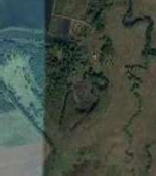
1 - характерная точка контура, сведения о которой позволяют однозначно определить её на местности
- существующая часть контура, имеющиеся в ЕГРН сведения о которой достаточны для определения её местоположения

ОПИСАНИЕ МЕСТОПОЛОЖЕНИЯ ГРАНИЦ

граница населенного пункта с.Унгор

(наименование объекта местоположение границ, которого описано (далее - объект)

Раздел 1

Сведения об объекте
№ п/п | Характеристики объекта | Описание характеристик
1 | 2 | 3
1 | Местоположение объекта | Российская Федерация, Рязанская область, р-н Путятинский, с/п Карабухинское, с Унгор
2 | Площадь объекта ± величина погрешности определения площади (P ± Дельта P) | 2073628кв.м. ± 504кв.м.
3 | Иные характеристики объекта | -

Раздел 2

Сведения о местоположении границ объекта
1. Система координат МСК-62
2. Сведения о характерных точках границ объекта
Обозначе ние характер ных точек границ | Координаты, м |  | Метод определения координат характерной точки | Средняя квадратичес кая погрешност ь положения характерной точки (Мt), м | Описание обозначения точки на местности (при наличии)
Обозначе ние характер ных точек границ | X | Y | Метод определения координат характерной точки |  | Описание обозначения точки на местности (при наличии)
1 | 2 | 3 | 4 | 5 | 6
1 | 378017,18 | 2225092,84 | Картометрический метод | 2,50 | -
2 | 378023,47 | 2225157,52 | Картометрический метод | 2,50 | -
3 | 378019,47 | 2225243,38 | Картометрический метод | 2,50 | -
4 | 378006,3 | 2225328,66 | Картометрический метод | 2,50 | -
5 | 377977,11 | 2225355,56 | Картометрический метод | 2,50 | -
6 | 377832,87 | 2225352,13 | Картометрический метод | 2,50 | -
7 | 377692,06 | 2225321,22 | Картометрический метод | 2,50 | -
8 | 377625,1 | 2225266,27 | Картометрический метод | 2,50 | -
9 | 377623,84 | 2225266,11 | Картометрический метод | 2,50 | -
10 | 377561,09 | 2225220,88 | Картометрический метод | 2,50 | -
11 | 377523,1 | 2225187,7 | Картометрический метод | 2,50 | -
12 | 377490,05 | 2225194,8 | Картометрический метод | 2,50 | -
13 | 377477,3 | 2225197,37 | Картометрический метод | 2,50 | -
14 | 377473,41 | 2225198,16 | Картометрический метод | 2,50 | -
15 | 377473,66 | 2225208,73 | Картометрический метод | 2,50 | -
16 | 377477,88 | 2225442,98 | Картометрический метод | 2,50 | -
17 | 377479,14 | 2225443,14 | Картометрический метод | 2,50 | -
18 | 377504,32 | 2225872,43 | Картометрический метод | 2,50 | -
19 | 377404,73 | 2225889,6 | Картометрический метод | 2,50 | -
20 | 377319,44 | 2225862,12 | Картометрический метод | 2,50 | -
21 | 377312,57 | 2225889,6 | Картометрический метод | 2,50 | -
22 | 377288,53 | 2225941,11 | Картометрический метод | 2,50 | -
23 | 377298,84 | 2225990,91 | Картометрический метод | 2,50 | -
24 | 377241,6 | 2226038,42 | Картометрический метод | 2,50 | -
25 | 377233,59 | 2226066,46 | Картометрический метод | 2,50 | -
26 | 377201,53 | 2226091,08 | Картометрический метод | 2,50 | -
27 | 377209,48 | 2226216,91 | Картометрический метод | 2,50 | -
28 | 377171,77 | 2226249,63 | Картометрический метод | 2,50 | -
29 | 377142,4 | 2226267,17 | Картометрический метод | 2,50 | -
30 | 376965,71 | 2226312,59 | Картометрический метод | 2,50 | -
31 | 376807,34 | 2226334,64 | Картометрический метод | 2,50 | -
32 | 376754,76 | 2226064,08 | Картометрический метод | 2,50 | -
33 | 376730,75 | 2225793,2 | Картометрический метод | 2,50 | -
34 | 376735,55 | 2225735,76 | Картометрический метод | 2,50 | -
35 | 376784,17 | 2225704,62 | Картометрический метод | 2,50 | -
36 | 376779,25 | 2225695,47 | Картометрический метод | 2,50 | -
37 | 376775,65 | 2225688,91 | Картометрический метод | 2,50 | -
38 | 376799,32 | 2225676,27 | Картометрический метод | 2,50 | -
39 | 376653,19 | 2225618,86 | Картометрический метод | 2,50 | -

Сведения о местоположении границ объекта
40 | 376529,09 | 2225614,4 | Картометрический метод | 2,50 | -
41 | 376518,46 | 2225680,21 | Картометрический метод | 2,50 | -
42 | 376428,25 | 2225636,75 | Картометрический метод | 2,50 | -
43 | 376301,17 | 2225597,9 | Картометрический метод | 2,50 | -
44 | 376257,05 | 2225603,17 | Картометрический метод | 2,50 | -
45 | 376222,15 | 2225626,87 | Картометрический метод | 2,50 | -
46 | 376212,28 | 2225644,65 | Картометрический метод | 2,50 | -
47 | 376176,06 | 2225647,29 | Картометрический метод | 2,50 | -
48 | 376141,82 | 2225672,97 | Картометрический метод | 2,50 | -
49 | 376118,12 | 2225671,65 | Картометрический метод | 2,50 | -
50 | 376095,07 | 2225639,38 | Картометрический метод | 2,50 | -
51 | 376093,75 | 2225591,32 | Картометрический метод | 2,50 | -
52 | 376102,31 | 2225555,76 | Картометрический метод | 2,50 | -
53 | 376075,97 | 2225552,47 | Картометрический метод | 2,50 | -
54 | 376071,36 | 2225537,98 | Картометрический метод | 2,50 | -
55 | 376081,9 | 2225526,79 | Картометрический метод | 2,50 | -
56 | 376060,17 | 2225517,57 | Картометрический метод | 2,50 | -
57 | 376041,73 | 2225496,5 | Картометрический метод | 2,50 | -
58 | 376036,14 | 2225482,02 | Картометрический метод | 2,50 | -
59 | 376030,54 | 2225467,52 | Картометрический метод | 2,50 | -
60 | 376022,42 | 2225451,72 | Картометрический метод | 2,50 | -
61 | 375897,64 | 2225372,74 | Картометрический метод | 2,50 | -
62 | 375885,41 | 2225344,31 | Картометрический метод | 2,50 | -
63 | 375852,99 | 2225268,96 | Картометрический метод | 2,50 | -
64 | 375822,08 | 2225245,08 | Картометрический метод | 2,50 | -
65 | 375802,42 | 2225206,45 | Картометрический метод | 2,50 | -
66 | 375743,1 | 2225147,22 | Картометрический метод | 2,50 | -
67 | 375750,54 | 2225099,14 | Картометрический метод | 2,50 | -
68 | 375723,07 | 2224976,65 | Картометрический метод | 2,50 | -
69 | 375743,05 | 2224885,54 | Картометрический метод | 2,50 | -
70 | 375798,54 | 2224850,74 | Картометрический метод | 2,50 | -
71 | 375839,88 | 2224878,74 | Картометрический метод | 2,50 | -
72 | 375904,38 | 2224983,56 | Картометрический метод | 2,50 | -
73 | 375913,94 | 2224997,89 | Картометрический метод | 2,50 | -
74 | 375932,76 | 2224984,65 | Картометрический метод | 2,50 | -
75 | 375923,51 | 2224969,89 | Картометрический метод | 2,50 | -
76 | 375852,55 | 2224877,28 | Картометрический метод | 2,50 | -
77 | 375848,94 | 2224872,19 | Картометрический метод | 2,50 | -
78 | 375830,47 | 2224861,52 | Картометрический метод | 2,50 | -
79 | 375845,23 | 2224792,91 | Картометрический метод | 2,50 | -
80 | 376149,86 | 2224415,62 | Картометрический метод | 2,50 | -
81 | 376154,07 | 2224400,83 | Картометрический метод | 2,50 | -
82 | 376259,96 | 2224413,95 | Картометрический метод | 2,50 | -
83 | 376741,97 | 2224464,77 | Картометрический метод | 2,50 | -
84 | 376747,62 | 2224499,5 | Картометрический метод | 2,50 | -
85 | 376754,08 | 2224692,16 | Картометрический метод | 2,50 | -
86 | 376914,23 | 2224761,23 | Картометрический метод | 2,50 | -
87 | 377013,68 | 2224817,36 | Картометрический метод | 2,50 | -
88 | 376985,06 | 2224938,71 | Картометрический метод | 2,50 | -
89 | 376989,89 | 2224940,09 | Картометрический метод | 2,50 | -
90 | 377008,98 | 2224946,62 | Картометрический метод | 2,50 | -

Сведения о местоположении границ объекта
91 | 377108,81 | 2224975,37 | Картометрический метод | 2,50 | -
92 | 377137 | 2224988,33 | Картометрический метод | 2,50 | -
93 | 377160,89 | 2224950,32 | Картометрический метод | 2,50 | -
94 | 377208,4 | 2225005,84 | Картометрический метод | 2,50 | -
95 | 377079,04 | 2225167,82 | Картометрический метод | 2,50 | -
96 | 377108,23 | 2225199,88 | Картометрический метод | 2,50 | -
97 | 377249,07 | 2225141,71 | Картометрический метод | 2,50 | -
98 | 377314,1 | 2225096,88 | Картометрический метод | 2,50 | -
99 | 377301,13 | 2225082,54 | Картометрический метод | 2,50 | -
100 | 377258,2 | 2225081,39 | Картометрический метод | 2,50 | -
101 | 377260,49 | 2225005,84 | Картометрический метод | 2,50 | -
102 | 377288,46 | 2225001,21 | Картометрический метод | 2,50 | -
103 | 377309,17 | 2224997,77 | Картометрический метод | 2,50 | -
104 | 377357,22 | 2224989,81 | Картометрический метод | 2,50 | -
105 | 377373,25 | 2224974,36 | Картометрический метод | 2,50 | -
106 | 377412,74 | 2224978,94 | Картометрический метод | 2,50 | -
107 | 377423,36 | 2224972,31 | Картометрический метод | 2,50 | -
108 | 377425,33 | 2224970,35 | Картометрический метод | 2,50 | -
109 | 377473,41 | 2224982,94 | Картометрический метод | 2,50 | -
110 | 377519,21 | 2224974,93 | Картометрический метод | 2,50 | -
111 | 377534,19 | 2224980,31 | Картометрический метод | 2,50 | -
112 | 377547,41 | 2224971,16 | Картометрический метод | 2,50 | -
113 | 377578,16 | 2224977,79 | Картометрический метод | 2,50 | -
114 | 377589,04 | 2224982,37 | Картометрический метод | 2,50 | -
115 | 377631,39 | 2224981,23 | Картометрический метод | 2,50 | -
116 | 377674,89 | 2224986,95 | Картометрический метод | 2,50 | -
117 | 377710,38 | 2224985,8 | Картометрический метод | 2,50 | -
118 | 377725,26 | 2224994,96 | Картометрический метод | 2,50 | -
119 | 377745,3 | 2224989,24 | Картометрический метод | 2,50 | -
120 | 377813,41 | 2225008,13 | Картометрический метод | 2,50 | -
121 | 377847,18 | 2225006,41 | Картометрический метод | 2,50 | -
122 | 377868,93 | 2225012,13 | Картометрический метод | 2,50 | -
123 | 377909 | 2225006,41 | Картометрический метод | 2,50 | -
124 | 377941,05 | 2225035,03 | Картометрический метод | 2,50 | -
125 | 377977,68 | 2225040,18 | Картометрический метод | 2,50 | -
1 | 378017,18 | 2225092,84 | Картометрический метод | 2,50 | -
3. Сведения о характерных точках части (частей) границы объекта
Обозначе ние характер ных точек части границы | Координаты, м |  | Метод определения координат характерной точки | Средняя квадратичес кая погрешност ь положения характерной точки (Мt), м | Описание обозначения точки на местности (при наличии)
Обозначе ние характер ных точек части границы | X | Y | Метод определения координат характерной точки |  | Описание обозначения точки на местности (при наличии)
1 | 2 | 3 | 4 | 5 | 6
Часть № -
- | - | - | - | - | -

Раздел 4
План границ объекта

87

86

83 84 85

125
124
123
112212
120
119
118
117
116
115
1134
112
111
110
109
108
106
107
105
104
1032
10194
93
92
91

89980
1 2 3 4

7
89
1110
115423

9989
19070

965

5

6

176

33837356
34 33

18

19
210 2223

2425
26 27
28
29

30

31
32

39

40 41

42

82

8810

77273745
71

6261
43
44456
47
48
52 49
55 5150
554653
56580957

79 70 77876
63
6564

69 68
6766

Используемые условные знаки и обозначения:

Масштаб 1:15000

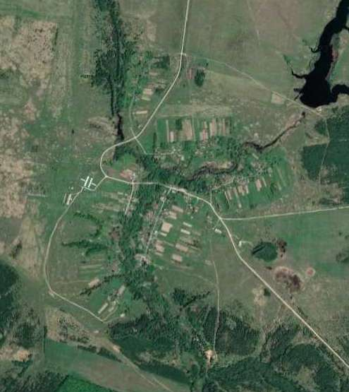
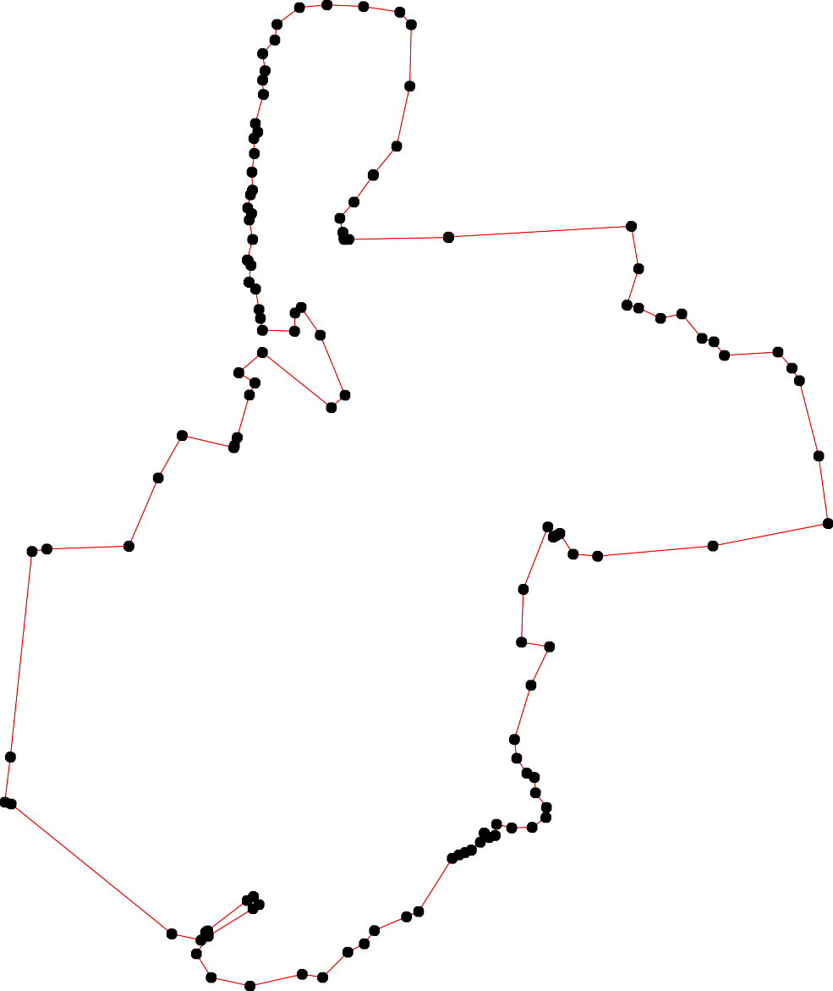
1 - характерная точка контура, сведения о которой позволяют однозначно определить её на местности
- вновь образованная часть контура, сведения о которой достаточны для определения её местоположения

ОПИСАНИЕ МЕСТОПОЛОЖЕНИЯ ГРАНИЦ

граница населенного пункта д.Хлынино

(наименование объекта местоположение границ, которого описано (далее - объект)

Раздел 1

Сведения об объекте
№ п/п | Характеристики объекта | Описание характеристик
1 | 2 | 3
1 | Местоположение объекта | Российская Федерация, Рязанская область, р-н Путятинский, с/п Карабухинское, д Хлынино
2 | Площадь объекта ± величина погрешности определения площади (P ± Дельта P) | 416706кв.м. ± 226кв.м.
3 | Иные характеристики объекта | -

Раздел 3

Сведения о местоположении измененных (уточненных) границ объекта
1. Система координат МСК-62
2. Сведения о характерных точках границ объекта
Обозначе ние характер ных точек границ | Существующие координаты, м |  | Измененные (уточненные) координаты, м |  | Метод определения координат характерной точки | Средняя квадратичес кая погрешност ь положения характерной точки (Мt), м | Описание обозначения точки на местности (при наличии)
Обозначе ние характер ных точек границ | X | Y | X | Y | Метод определения координат характерной точки |  | Описание обозначения точки на местности (при наличии)
1 | 2 | 3 | 4 | 5 | 6 | 7 | 8
1 | - | - | 391417,66 | 2236907,79 | Картометрический метод | 2,50 | -
2 | - | - | 391528,6 | 2237072,92 | Картометрический метод | 2,50 | -
3 | - | - | 391566,09 | 2237145,29 | Картометрический метод | 2,50 | -
4 | - | - | 391549,52 | 2237230,74 | Картометрический метод | 2,50 | -
5 | - | - | 391506,8 | 2237298,76 | Картометрический метод | 2,50 | -
6 | - | - | 391437,04 | 2237371,13 | Картометрический метод | 2,50 | -
7 | - | - | 391414,37 | 2237419,09 | Картометрический метод | 2,50 | -
8 | - | - | 391333,28 | 2237479,25 | Картометрический метод | 2,50 | -
9 | - | - | 391297,53 | 2237527,21 | Картометрический метод | 2,50 | -
10 | - | - | 391291,42 | 2237640,57 | Картометрический метод | 2,50 | -
11 | - | - | 391296,65 | 2237691,14 | Картометрический метод | 2,50 | -
12 | - | - | 391266,13 | 2237818,45 | Картометрический метод | 2,50 | -
13 | - | - | 391270,49 | 2237866,41 | Картометрический метод | 2,50 | -
14 | - | - | 391314,02 | 2237961,83 | Картометрический метод | 2,50 | -
15 | - | - | 391321,14 | 2238063,47 | Картометрический метод | 2,50 | -
16 | - | - | 391280,96 | 2238113,17 | Картометрический метод | 2,50 | -
17 | - | - | 391260,9 | 2238128 | Картометрический метод | 2,50 | -
18 | - | - | 391155,39 | 2238140,21 | Картометрический метод | 2,50 | -
19 | - | - | 391153,65 | 2238116,66 | Картометрический метод | 2,50 | -
20 | - | - | 391114,8 | 2238112,33 | Картометрический метод | 2,50 | -
21 | - | - | 391004,24 | 2238104,33 | Картометрический метод | 2,50 | -
22 | - | - | 391016,75 | 2238031,21 | Картометрический метод | 2,50 | -

Сведения о местоположении измененных (уточненных) границ объекта
23 | - | - | 390921,68 | 2238024,04 | Картометрический метод | 2,50 | -
24 | - | - | 390986,03 | 2237524,07 | Картометрический метод | 2,50 | -
25 | - | - | 390984,28 | 2237476,35 | Картометрический метод | 2,50 | -
26 | - | - | 390983,75 | 2237376,83 | Картометрический метод | 2,50 | -
27 | - | - | 390980,59 | 2237326,8 | Картометрический метод | 2,50 | -
28 | - | - | 390993,43 | 2237234,8 | Картометрический метод | 2,50 | -
29 | - | - | 391081,69 | 2237239,93 | Картометрический метод | 2,50 | -
30 | - | - | 391088,16 | 2237192,43 | Картометрический метод | 2,50 | -
31 | - | - | 391105,81 | 2237112,16 | Картометрический метод | 2,50 | -
32 | - | - | 391197,29 | 2237099,84 | Картометрический метод | 2,50 | -
33 | - | - | 391322,56 | 2237086,18 | Картометрический метод | 2,50 | -
34 | - | - | 391335,96 | 2236931,8 | Картометрический метод | 2,50 | -
35 | - | - | 391386,84 | 2236934,75 | Картометрический метод | 2,50 | -
1 | - | - | 391417,66 | 2236907,79 | Картометрический метод | 2,50 | -
3. Сведения о характерных точках части (частей) границы объекта
Часть № -
Обозначе ние характер ных точек границ | Существующие координаты, м |  | Измененные (уточненные) координаты, м |  | Метод определения координат характерной точки | Средняя квадратичес кая погрешност ь положения характерной точки (Мt), м | Описание обозначения точки на местности (при наличии)
Обозначе ние характер ных точек границ | X | Y | X | Y | Метод определения координат характерной точки |  | Описание обозначения точки на местности (при наличии)
1 | 2 | 3 | 4 | 5 | 6 | 7 | 8
- | - | - | - | - | - | - | -

Раздел 4
План границ объекта

3 4
2
5

1
35

34 33
6
7

8
9 10 11

12 13

14 15
16
17

32 Граница 62:12-4.13

31
30 29

28

27 26

25 24

1918
20

22 21

23

Используемые условные знаки и обозначения:

Масштаб 1:8000

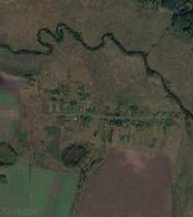
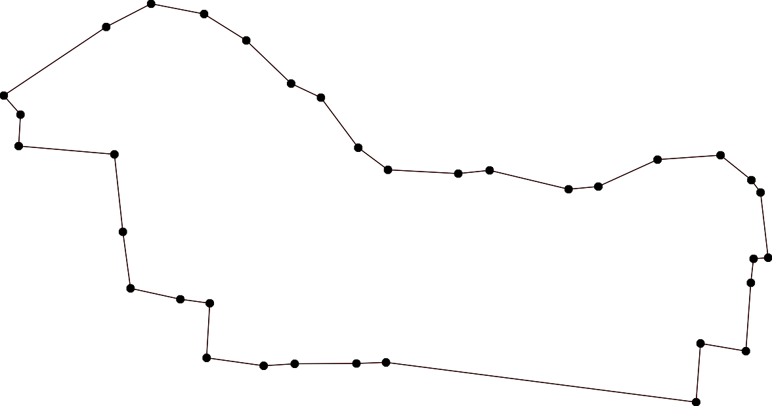
1 - характерная точка контура, сведения о которой позволяют однозначно определить её на местности
- существующая часть контура, имеющиеся в ЕГРН сведения о которой достаточны для определения её местоположения

ОПИСАНИЕ МЕСТОПОЛОЖЕНИЯ ГРАНИЦ

граница населенного пункта д.Ясная Поляна

(наименование объекта местоположение границ, которого описано (далее - объект)

Раздел 1

Сведения об объекте
№ п/п | Характеристики объекта | Описание характеристик
1 | 2 | 3
1 | Местоположение объекта | Российская Федерация, Рязанская область, р-н Путятинский, с/п Карабухинское, д Ясная Поляна
2 | Площадь объекта ± величина погрешности определения площади (P ± Дельта P) | 303475кв.м. ± 193кв.м.
3 | Иные характеристики объекта | -

Раздел 3

Сведения о местоположении измененных (уточненных) границ объекта
1. Система координат МСК-62
2. Сведения о характерных точках границ объекта
Обозначе ние характер ных точек границ | Существующие координаты, м |  | Измененные (уточненные) координаты, м |  | Метод определения координат характерной точки | Средняя квадратичес кая погрешност ь положения характерной точки (Мt), м | Описание обозначения точки на местности (при наличии)
Обозначе ние характер ных точек границ | X | Y | X | Y | Метод определения координат характерной точки |  | Описание обозначения точки на местности (при наличии)
1 | 2 | 3 | 4 | 5 | 6 | 7 | 8
1 | - | - | 371555,71 | 2229070,33 | Картометрический метод | 2,50 | -
2 | - | - | 371565,11 | 2229379,92 | Картометрический метод | 2,50 | -
3 | - | - | 371553,21 | 2229420,88 | Картометрический метод | 2,50 | -
4 | - | - | 371574,36 | 2229906,48 | Картометрический метод | 2,50 | -
5 | - | - | 371587,57 | 2230147,63 | Картометрический метод | 2,50 | -
6 | - | - | 371573,7 | 2230259,28 | Картометрический метод | 2,50 | -
7 | - | - | 371556,76 | 2230415,85 | Картометрический метод | 2,50 | -
8 | - | - | 371578,42 | 2230515,46 | Картометрический метод | 2,50 | -
9 | - | - | 371559,31 | 2230532,84 | Картометрический метод | 2,50 | -
10 | - | - | 371469,97 | 2230579,4 | Картометрический метод | 2,50 | -
11 | - | - | 371438,07 | 2230579,72 | Картометрический метод | 2,50 | -
12 | - | - | 371421,08 | 2230557,91 | Картометрический метод | 2,50 | -
13 | - | - | 371387,38 | 2230474 | Картометрический метод | 2,50 | -
14 | - | - | 371386,06 | 2230381,51 | Картометрический метод | 2,50 | -
15 | - | - | 371369,55 | 2230344,51 | Картометрический метод | 2,50 | -
16 | - | - | 371368,89 | 2230320,06 | Картометрический метод | 2,50 | -
17 | - | - | 371386,06 | 2230310,81 | Картометрический метод | 2,50 | -
18 | - | - | 371399,28 | 2230207,09 | Картометрический метод | 2,50 | -
19 | - | - | 371391,35 | 2230173,39 | Картометрический метод | 2,50 | -
20 | - | - | 371392,01 | 2230138,38 | Картометрический метод | 2,50 | -
21 | - | - | 371360,3 | 2230087,5 | Картометрический метод | 2,50 | -
22 | - | - | 371368,22 | 2229998,97 | Картометрический метод | 2,50 | -

Сведения о местоположении измененных (уточненных) границ объекта
23 | - | - | 371358,31 | 2229752,54 | Картометрический метод | 2,50 | -
24 | - | - | 371346,42 | 2229582,74 | Картометрический метод | 2,50 | -
25 | - | - | 371347,08 | 2229484,3 | Картометрический метод | 2,50 | -
26 | - | - | 371339,15 | 2229385,86 | Картометрический метод | 2,50 | -
27 | - | - | 371336,51 | 2229232,58 | Картометрический метод | 2,50 | -
28 | - | - | 371341,14 | 2229203,51 | Картометрический метод | 2,50 | -
29 | - | - | 371327,92 | 2229149,34 | Картометрический метод | 2,50 | -
30 | - | - | 371345,1 | 2229081,29 | Картометрический метод | 2,50 | -
31 | - | - | 371398,11 | 2229093,88 | Картометрический метод | 2,50 | -
32 | - | - | 371451,16 | 2229086,3 | Картометрический метод | 2,50 | -
33 | - | - | 371482,56 | 2229071,15 | Картометрический метод | 2,50 | -
1 | - | - | 371555,71 | 2229070,33 | Картометрический метод | 2,50 | -
3. Сведения о характерных точках части (частей) границы объекта
Часть № -
Обозначе ние характер ных точек границ | Существующие координаты, м |  | Измененные (уточненные) координаты, м |  | Метод определения координат характерной точки | Средняя квадратичес кая погрешност ь положения характерной точки (Мt), м | Описание обозначения точки на местности (при наличии)
Обозначе ние характер ных точек границ | X | Y | X | Y | Метод определения координат характерной точки |  | Описание обозначения точки на местности (при наличии)
1 | 2 | 3 | 4 | 5 | 6 | 7 | 8
- | - | - | - | - | - | - | -

Раздел 4
План границ объекта

1 2 3 4

³³ Граница 62:12-4.14
32
31
5 6 7 8 9

10
11
1
2

30 29

2827
26 25 24 23
22 21
20 19 18
17 13
16 15
14

Используемые условные знаки и обозначения:
Масштаб 1:10000

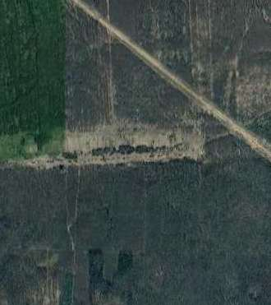
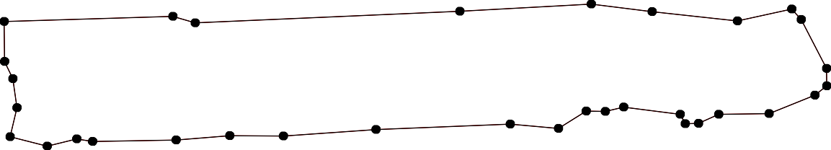
1 - характерная точка контура, сведения о которой позволяют однозначно определить её на местности
- существующая часть контура, имеющиеся в ЕГРН сведения о которой достаточны для определения её местоположения

»

